

**Әлеуметтік-еңбек саласындағы мемлекеттік көрсетілетін қызметтер регламенттерін бекіту туралы**

***Күшін жойған***

Павлодар облыстық әкімдігінің 2015 жылғы 28 шілдедегі № 222/8 қаулысы. Павлодар облысының Әділет департаментінде 2015 жылғы 09 қыркүйекте № 4699 болып тіркелді. Күші жойылды - Павлодар облысы әкімдігінің 2020 жылғы 28 желтоқсандағы № 290/5 (алғашқы ресми жарияланған күнінен кейін күнтізбелік он күн өткен соң қолданысқа енгізіледі) қаулысымен

      Ескерту. Күші жойылды - Павлодар облысы әкімдігінің 28.12.2020 № 290/5 (алғашқы ресми жарияланған күнінен кейін күнтізбелік он күн өткен соң қолданысқа енгізіледі) қаулысымен.

      Қазақстан Республикасының 2013 жылғы 15 сәуірдегі "Мемлекеттік көрсетілетін қызметтер туралы" Заңының 16-бабы 3-тармағына сәйкес Павлодар облысының әкімдігі **ҚАУЛЫ ЕТЕДІ:**

      1. Қоса беріліп отырған:

      1) "Оралман мәртебесін беру";

      2) "Мүгедек балаларды үйде оқытуға жұмсалған шығындарды өтеу";

      3) "Жұмыс іздеп жүрген адамдарды тіркеу";

      4) "Адамдарға жұмыспен қамтуға жәрдемдесудің белсенді нысандарына қатысуға жолдамалар беру";

      5) "Жұмыс берушілерге тиісті әкімшілік-аумақтық бірліктің аумағында еңбек қызметін жүзеге асыру үшін не корпоративішілік ауыстыру шеңберінде шетелдік жұмыс күшін тартуға рұқсат беру және ұзарту";

      6) "Мемлекеттік атаулы әлеуметтік көмек тағайындау";

      7) "Жергілікті өкілді органдардың шешімдері бойынша мұқтаж азаматтардың жекелеген санаттарына әлеуметтік көмек тағайындау";

      8) "Ауылдық елді мекендерде тұратын және жұмыс істейтін әлеуметтік сала мамандарына отын сатып алу бойынша әлеуметтік көмек тағайындау";

      9) "Семей ядролық сынақ полигонында ядролық сынақтардың салдарынан зардап шеккен азаматтарды тіркеу, біржолғы мемлекеттік ақшалай өтемақы төлеу, куәлік беру";

      10) "Мүгедектерге протездік-ортопедиялық көмек ұсыну үшін оларға құжаттарды ресімдеу";

      11) "Мүгедектерді сурдо-тифлотехникалық және міндетті гигиеналық құралдармен қамтамасыз ету";

      12) "Жүріп-тұруы қиын бірінші топтағы мүгедектерге жеке көмекшінің және есту кемістігі бар мүгедектерге ымдау тілі маманының қызметтерін ұсыну үшін мүгедектерге құжаттарды ресімдеу";

      13) "Мүгедектерге кресло-арбалар беру";

      14) "Мүгедектерді санаторий-курорттық емдеумен қамтамасыз ету";

      15) "Үйде күтім көрсету жағдайында арнаулы әлеуметтік қызмет көрсетуге құжаттар ресімдеу";

      16) "Медициналық-әлеуметтік мекемелерде (ұйымдарда) арнаулы әлеуметтік қызмет көрсетуге құжаттар ресімдеу";

      17) "Өтініш берушінің (отбасының) атаулы әлеуметтік көмек алушыларға тиесілігін растайтын анықтама беру";

      18) "Жұмыссыз ретінде жұмыс іздеп жүрген адамдарды тіркеу";

      19) "Он сегіз жасқа дейінгі балаларға мемлекеттік жәрдемақы тағайындау" мемлекеттік көрсетілетін қызметтер регламенттері бекітілсін.

      Ескерту. 1-тармақ жаңа редакцияда - Павлодар облыстық әкімдігінің 21.12.2017 № 416/6 (алғашқы ресми жарияланған күнінен кейін күнтізбелік он күн өткен соң қолданысқа енгізіледі) қаулысымен.  
      2. Мыналар күші жойылды деп танылсын:

      Павлодар облысы әкімдігінің 2014 жылғы 24 сәуірдегі "Халықты әлеуметтік қорғау және тұрғын үй-коммуналдық шаруашылық саласындағы мемлекеттік қызметтер регламенттерін бекіту туралы" № 136/4 қаулысы (Нормативтік құқықтық актілерді мемлекеттік тіркеу тізілімінде № 3841 болып тіркелген, 2014 жылғы 28 маусымда "Сарыарқа самалы", "Звезда Прииртышья" газеттерінде жарияланған);

      Павлодар облысы әкімдігінің 2014 жылғы 26 тамыздағы "Павлодар облысы әкімдігінің 2014 жылғы 24 сәуірдегі "Халықты әлеуметтік қорғау және тұрғын үй-коммуналдық шаруашылық саласындағы мемлекеттік қызметтер регламенттерін бекіту туралы" № 136/4 қаулысына толықтырулар енгізу туралы" № 279/8 қаулысы (Нормативтік құқықтық актілерді мемлекеттік тіркеу тізілімінде № 4026 болып тіркелген, 2014 жылғы 27 қыркүйекте "Сарыарқа самалы", "Звезда Прииртышья" газеттерінде жарияланған).

      3. "Павлодар облысының жұмыспен қамтуды үйлестіру және әлеуметтік бағдарламалар басқармасы" мемлекеттік мекемесі заңнамамен белгіленген тәртіпте:

      осы қаулының аумақтық әділет органында мемлекеттік тіркелуін;

      осы қаулы аумақтық әділет органында мемлекеттік тіркелгеннен кейін он күнтізбелік күн ішінде бұқаралық ақпарат құралдарында және "Әділет" ақпараттық-құқықтық жүйесінде ресми жариялауға жіберілуін;

      осы қаулыны Павлодар облысы әкімдігінің интернет-ресурсында орналастыруды қамтамасыз етсін.

      4. Осы қаулының орындалуын бақылау облыс әкімінің орынбасары Ғ.Қ. Сәдібековке жүктелсін.

      5. Осы қаулы алғаш ресми жарияланған күнінен кейін он күнтізбелік күн өткен соң қолданысқа енгізіледі.

|  |
| --- |
| *Облыс әкімінің* |
| *міндетін атқарушы* | *Д. Тұрғанов* |

|  |  |
| --- | --- |
|  | Павлодар облысы әкімдігінің 2015 жылғы "28" шілдедегі № 222/8 қаулысымен бекітілді |

**"Оралман мәртебесін беру" мемлекеттік**  
**көрсетілетін қызмет регламенті**

      Ескерту. Регламент жаңа редакцияда - Павлодар облыстық әкімдігінің 26.02.2016 N 82/3 (алғаш ресми жарияланған күнінен кейін он күнтізбелік күн өткен соң қолданысқа енгізіледі) қаулысымен.

**1. Жалпы ережелер**

      1. "Оралман мәртебесін беру" мемлекеттік көрсетілетін қызметін (бұдан әрі - мемлекеттік көрсетілетін қызмет) "Павлодар облысының жұмыспен қамтуды үйлестіру және әлеуметтік бағдарламалар басқармасы" мемлекеттік мекемесі (бұдан әрі – көрсетілетін қызметті беруші) көрсетеді.

      Өтінішті қабылдау және мемлекеттік қызметті көрсету нәтижесін беру:

      1) "Азаматтарға арналған үкімет" мемлекеттік корпорациясы" коммерциялық емес акционерлік қоғамы (бұдан әрі – Мемлекеттік корпорация);

      2) көрсетілетін қызметті беруші арқылы жүзеге асырылады.

      2. Мемлекеттік қызметті көрсету нысаны: қағаз түрінде.

      3. Мемлекеттік қызметті көрсету нәтижесі көрсетілетін қызметті алушыға оралман куәлігін беру.

      Мемлекеттік қызметті көрсету нәтижесін ұсыну нысаны: қағаз түрінде.

**2. Мемлекеттік қызмет көрсету процесінде көрсетілетін**  
**қызметті берушінің құрылымдық бөлімшелерінің**  
**(қызметкерлерінің) іс-қимыл тәртібін сипаттау**

      4. Қазақстан Республикасы Денсаулық сақтау және әлеуметтік даму министрінің 2015 жылғы 28 сәуірдегі № 279 бұйрығымен бекітілген "Оралман мәртебесін беру" мемлекеттік көрсетілетін қызмет стандартының (бұдан әрі - Стандарт) 1-қосымшасына сәйкес көрсетілетін қызмет алушының нысан бойынша толтырылған өтінішінің және Стандарттың 9-тармағында көзделген қажетті құжаттардың болуы мемлекеттік қызметті көрсету жөніндегі рәсімді (іс-қимылды) бастау үшін негіздеме болып табылады.

      Ескерту. 4-тармақ жаңа редакцияда - Павлодар облыстық әкімдігінің 25.04.2017 N 106/2 (алғашқы ресми жарияланған күнінен кейін күнтізбелік он күн өткен соң қолданысқа енгізіледі) қаулысымен.

      5. Мемлекеттік қызметті көрсету процесіне кіретін әрбір рәсімнің (іс-қимылдың) мазмұны, орындалу ұзақтығы:

      кеңсе қызметкері көрсетілетін қызметті алушыдан өтінішті және құжаттарды қабылдайды, көшірмелерінің түпнұсқаларына сәйкестігін салыстырып тексереді, құжаттарды тіркейді, өтінішті тіркеу туралы хабарламаны береді, мемлекеттік қызметті көрсету бойынша маманды анықтау үшін жібереді – 2 сағат, бұл ретте бір көрсетілетін қызметті алушыға қызмет көрсетудің рұқсат етілген ең ұзақ уақыты – 30 (отыз) минут;

      көрсетілетін қызметті берушінің басшысы бұрыштамасымен мемлекеттік қызметті көрсету бойынша маманды анықтайды – 2 (екі) сағат;

      кеңсе қызметкері көрсетілетін қызметті беруші басшысының бұрыштамасымен анықталған маманға құжаттарды жібереді – 1 (бір) сағат;

      өтінішті тіркегенге дейін көрсетілетін қызметті берушінің маманы өтініш берген адамның және оның отбасы мүшелерінің деректерін Қазақстан Республикасының Еңбек және халықты әлеуметтік қорғау министрінің 2013 жылғы 22 шілдедегі № 329-Ө-М бұйрығымен бекітілген Оралман мәртебесін беру ережелеріне сәйкес оның (олардың) басқа аймақтың жергілікті атқарушы органында тіркелуін "Оралман" дерекқорының автоматтандырылған ақпараттық жүйесі арқылы тексереді;

      көрсетілетін қызметті берушінің маманы өтінішті "Оралман мәртебесін беруге өтініш білдірген тұлғаларды тіркеу журналында" тіркейді – 4 (төрт) сағат;

      көрсетілетін қызметті берушінің маманы көрсетілетін қызметті берушінің құжаттарды қарау жөніндегі жұмыс тобының отырысына материалдар дайындайды – 15 (он бес) сағат;

      жұмыс тобы оралман мәртебесін беру туралы шешім қабылдайды – 4 (төрт) сағат;

      көрсетілетін қызметті берушінің басшысы жұмыс тобының шешімін бекітеді – 4 (төрт) сағат.

      көрсетілетін қызметті берушінің маманы оралман куәлігін ресімдейді, оны "Оралман мәртебесін беруге өтініш білдірген тұлғаларды тіркеу журналында" тіркейді және көрсетілетін қызметті алушыға беру үшін кеңсеге жібереді – 4 (төрт) сағат;

      кеңсе маманы көрсетілетін қызметті алушының өзі келген жағдайда қолын қойғызып, оралман куәлігін береді – 4 (төрт) сағат.

      6. Мемлекеттік қызметті көрсету бойынша рәсімнің (іс-қимылдың) нәтижесі көрсетілетін қызметті алушыға оралман куәлігін беру.

**3. Мемлекеттік қызмет көрсету процесінде көрсетілетін**  
**қызметті берушінің құрылымдық бөлімшелерінің**  
**(қызметкерлерінің) өзара іс-қимыл тәртібін сипаттау**

      7. Көрсетілетін қызметті берушінің құрылымдық бөлімшелерінің (қызметкерлерінің) тізбесі:

      кеңсе қызметкері;

      көрсетілетін қызметті берушінің маманы;

      жұмыс тобы;

      көрсетілетін қызметті берушінің басшысы.

      8. Әрбір рәсімнің (іс-қимылдың) өту рәсімдері (іс-қимылдар) реттілігін сипаттау осы регламенттің 1-қосымшасында келтірілген.

**4. Мемлекеттік қызмет көрсету процесінде**  
**Мемлекеттік корпорациямен және (немесе) өзге де**  
**көрсетілетін қызметті берушілермен өзара іс-қимыл тәртібін,**  
**сондай-ақ ақпараттық жүйелерді пайдалану тәртібін сипаттау**

      9. Көрсетілетін қызметті алушылар Стандарттың 9-тармағының талаптарына сәйкес қажетті құжаттар мен ақпаратты ұсына отырып, көрсетілетін қызметті алу үшін Мемлекеттік корпорацияға жүгінеді.

      Мемлекеттік корпорацияға көрсетілетін қызметті беруші жүгінген кезде – көрсетілетін қызметті алушының толық құжаттар топтамасын көрсетілетін қызметті беруші тіркеген сәттен бастап – 5 (бес) жұмыс күні;

      аудандық (қалалық) Мемлекеттік корпорацияға жүгінген кезде құжаттардың топтамасын және мемлекеттік көрсетілетін қызмет нәтижесін жеткізумен қамтамасыз ету үшін – 5 (бес) жұмыс күні ішінде.

      Көрсетілетін қызметті алушы Стандарттың 9-тармағында көзделген тізбеге сәйкес құжаттардың толық емес топтамасын және (немесе) қолданылу мерзімі өткен құжаттарды ұсынған жағдайда, Мемлекеттік корпорация қызметкері Стандарттың 2-қосымшасына сәйкес нысан бойынша құжаттарды қабылдаудан бас тарту туралы қолхат береді.

      Мемлекеттік корпорацияға жүгіну тәртібін сипаттау, мемлекеттік көрсетілетін қызметті алушының сұрауын өндеу ұзақтығы, мемлекеттік қызметті көрсету нәтижесін алу тәртібі:

      1-процесс - мемлекеттік қызмет көрсету үшін Мемлекеттік корпорацияның ақпараттық жүйесінде (бұдан әрі – Мемлекеттік корпорацияның АЖ) Мемлекеттік корпорация қызметкерінің авторландыру процесі;

      1-шарт – логин және пароль немесе электрондық цифрлық қолтаңба (бұдан әрі – ЭЦҚ) арқылы тіркелген қызметкер туралы деректердің түпнұсқалығын Мемлекеттік корпорацияның АЖ-да тексеру;

      2-процесс - Мемлекеттік корпорация қызметкерінің деректерінде бұзушылықтар болуына байланысты мемлекеттік корпорацияның АЖ-да авторландырудан бас тарту туралы хабарламаны қалыптастыру;

      3-процесс – Мемлекеттік корпорация қызметкерінің мемлекеттік қызметті таңдауы, қызметті көрсетуі үшін сұрау салу нысанын оның құрылымы мен форматтық талаптарын ескере отырып, экранға шығару және нысанды (жеке тұлғалар үшін де деректер енгізу, кәсіпкерлік қызметпен айналысуға құқықты куәландыратын сканерленген құжатты бекіту) толтыру;

      4-процесс – Мемлекеттік корпорация қызметкерінің мемлекеттік қызметті көрсетуге сұраудың толтырылған нысанына (енгізілген деректерге, сканерленген құжатқа) ЭЦҚ арқылы қол қоюы қызметкердің бұдан кейінгі әрекеттері туралы ақпарат алу;

      2-шарт - сәйкестендіру деректерінің сәйкестігін (сұрау салуда көрсетілген жеке сәйкестендіру нөмірі (бұдан әрі – ЖСН) мен ЭЦҚ тіркеу куәлігінде көрсетілген ЖСН арасындағы), ЭЦҚ тіркеу куәлігінің қолдану мерзімі мен Мемлекеттік корпорацияның АЖ-да алынып қойған (күші жойылған) тіркеу куәліктерінің тізімінде болмауын тексеру;

      5-процесс - қызметкердің ЭЦҚ түпнұсқалығының расталмауына байланысты сұрау салынатын электрондық мемлекеттік қызмет көрсетуден бас тарту туралы хабарламаны қалыптастыру;

      6-процесс – мемлекеттік көрсетілетін қызметті алушының ЭЦҚ қойылған құжат қызметін (қызметті алушының сұрауын) "электрондық үкіметтің" шлюзі (бұдан әрі – ЭҮӨШ)/"электрондық үкіметтің" өңірлік шлюзі (бұдан әрі – ЭҮӨШ) арқылы жергілікті атқарушы орган ақпараттық жүйесіне (бұдан әрі – ЖАО АЖ) жіберу және көрсетілетін қызметті беруші маманының электрондық мемлекеттік қызметті өндеуі;

      7-процесс – көрсетілетін қызметті беруші маманының мемлекеттік қызмет көрсету нәтижесін қалыптастыруы. Электрондық құжатты көрсетілетін қызметті берушінің маманы ЭЦҚ-ны пайдаланып қалыптастырады және Мемлекеттік корпорацияның ақпараттық жүйесіне жібереді;

      8-процесс – Мемлекеттік корпорация қызметкерінің мемлекеттік қызметті көрсетудің нәтижесін көрсетілетін қызметті алушының қолына беруі.

      Мемлекеттік қызметті көрсету нәтижесі көрсетілетін қызмет алушыға оралман куәлігін беру болып табылады.

      Ескерту. 9-тармаққа өзгерістер енгізілді - Павлодар облыстық әкімдігінің 25.04.2017 N 106/2 (алғашқы ресми жарияланған күнінен кейін күнтізбелік он күн өткен соң қолданысқа енгізіледі) қаулысымен.

      10. Мемлекеттік қызмет "Электрондық үкімет" веб-порталы арқылы көрсетілмейді.

      11. Мемлекеттік қызмет көрсету процесінде рәсімдер (іс-қимылдар) реттілігін, көрсетілетін қызметті берушінің құрылымдық бөлімшелерінің (қызметкерлерінің) өзара іс-қимылдарын, сондай-ақ Мемлекеттік корпорациямен өзара іс-қимыл тәртібін толық сипаттау осы регламенттің 2-қосымшасына сәйкес мемлекеттік қызмет көрсетудің бизнес-процестерінің анықтамалығында көрсетіледі.

|  |  |
| --- | --- |
|  | "Оралман мәртебесін беру" мемлекеттік көрсетілетін қызмет регламентіне 1-қосымша |

**Мемлекеттік қызмет көрсету процесінде көрсетілетін**  
**қызметті берушінің құрылымдық бөлімшелерінің**  
**(қызметкерлерінің) өзара іс-қимыл тәртібін сипаттау**

|  |  |  |  |  |  |  |  |  |  |
| --- | --- | --- | --- | --- | --- | --- | --- | --- | --- |
| 1 | Іс-қимылдың (жұмыс барысының, ағынының) № | 1 | 2 | 3 | 4 | 5 | 6 | 7 | 8 |
| 2 | Атауы | Кеңсе қызметкері | Көрсетілетін қызметті берушінің басшысы | Кеңсе қызметкері | Көрсетілетін қызметті берушінің маманы | Жұмыс тобы | Көрсетілетін қызметті берушінің басшысы | Көрсетілетін қызметті берушінің маманы | Кеңсе қызметкері |
| 3 | Іс-қимылдың (процестің, рәсімнің, операцияның) атауы және оның сипаттамасы | Көрсетілетін қызметті алушыдан өтінішті және құжаттарды қабылдайды, көшірмелердің түпнұсқасына сәйкестігін салыстырып тексереді | Бұрыштамасымен мемлекеттік қызметті көрсету бойынша маманды анықтайды | Басшының бұрыштамасы бар құжаттарды маманға жібереді | Көрсетілетін қызметті алушының деректерін оның басқа облыста тіркелуін "Оралман" ақпараттық дерекқоры арқылы тексереді, өтінішті "Оралман мәртебесін беруге өтініш білдірген тұлғаларды тіркеу журналында тіркейді, көрсетілетін қызметті алушының басқа облыста тіркелгендігі анықталған жағдайда кеңсе арқылы оған өтініші қайтарылады | Оралман мәртебесін беру туралы шешім қабыл-дайды | Жұмыс тобының шешімін бекітеді | Оралман куәлігін ресімдейді, "Оралман куәлігін беруді есепке алу журналында" тіркейді | Көрсетілетін мемлекеттік қызметтің нәтижесін қабылдайды |
| 4 | Аяқтау нысаны (деректер, құжат, ұйымдық-өкімдік шешім) | Көрсетілетін қызметті алушының өтінішін және қоса берілген құжаттарын тіркеу, көрсетілетін қызметті алушыға құжаттарды қабылдау туралы хабарламаны жіберу | Көрсетілетін мемлекеттік қызметті көрсететін маманды анықтау бойынша бұрыштама | Маманға орындау үшін беру | Жұмыс тобының отырысына материалдар дайындау | Оралман мәртебесін беру туралы шешімнің жобасы | Жұмыс тобының оралман мәртебесін беру туралы шешімі | Кеңсеге көрсетілетін мемлекеттік қызметтің нәтижесін жіберу | Көрсетілетін мемлекеттік қызметті алушыға оралман куәлігін беру |
| 5 | Орындау мерзімдері | 2 сағат | 2 сағат | 1 сағат | 19 сағат | 4 сағат | 4 сағат | 4 сағат | 4 сағат |
| 6 | Мемлекеттік қызметті көрсету мерзімі | 5 (бес) жұмыс күні | | | | | | | |

|  |  |
| --- | --- |
|  | "Оралман мәртебесін беру" мемлекеттік көрсетілетін қызмет регламентіне 2-қосымша |

**Мемлекеттік қызмет көрсетудің бизнес-процестерінің анықтамалығы**

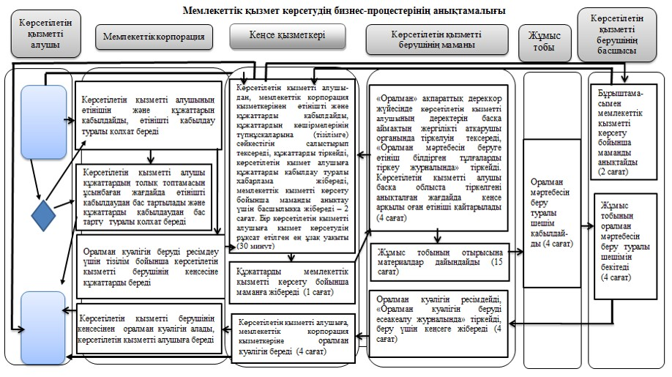

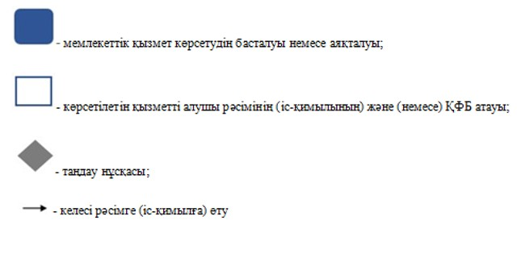

|  |  |
| --- | --- |
|  | Павлодар облысы әкімдігінің 2015 жылғы "28" шілдедегі № 222/8 қаулысымен бекітілді |

**"Мүгедек балаларды үйде оқытуға жұмсалған шығындарды**  
**өтеу" мемлекеттік көрсетілетін қызмет регламенті**

      Ескерту. Регламент жаңа редакцияда - Павлодар облыстық әкімдігінің 25.04.2017 N 106/2 (алғашқы ресми жарияланған күнінен кейін күнтізбелік он күн өткен соң қолданысқа енгізіледі) қаулысымен.

**1. Жалпы ережелер**

      1. "Мүгедек балаларды үйде оқытуға жұмсалған шығындарды өтеу" мемлекеттік көрсетілетін қызметін (бұдан әрі - мемлекеттік көрсетілетін қызмет) осы регламенттің 1-қосымшасына сәйкес аудандардың және облыстық маңызы бар қалалардың жұмыспен қамту және әлеуметтік бағдарламалар бөлімдері (бұдан әрі - көрсетілетін қызметті беруші) көрсетеді.

      Өтінішті қабылдау және мемлекеттік қызмет көрсету нәтижесін беру:

      1) "Азаматтарға арналған үкімет" мемлекеттік корпорациясы" коммерциялық емес акционерлік қоғамы (бұдан әрі - Мемлекеттік корпорация);

      2) көрсетілетін қызметті беруші;

      3) мүгедек балаларды үйде оқытуға жұмсалған шығындарды өтеуді тағайындау, сондай-ақ мүгедек балаларды үйде оқытуға жұмсалған шығындарды өтеуді тағайындау (бұдан әрі - жәрдемақы) туралы ақпарат алу кезінде www.egov.kz "электрондық үкімет" веб-порталы (бұдан әрі - портал) арқылы жүзеге асырылады.

      2. Мемлекеттік қызметті көрсету нысаны: электрондық (толық автоматтандырылған) және (немесе) қағаз түрінде.

      3. Мемлекеттік қызметті көрсету нәтижесі жәрдемақы тағайындау туралы хабарлама болып табылады.

      Мемлекеттік қызметті көрсету нәтижесін ұсыну нысаны: электрондық және (немесе) қағаз түрінде.

      Порталда жәрдемақы тағайындау туралы хабарлама, сондай-ақ жәрдемақы тағайындау туралы ақпарат көрсетілетін қызметті берушінің уәкілетті адамының электрондық цифрлық қолтаңбасымен (бұдан әрі - ЭЦҚ) куәландырылған электрондық құжат нысанында көрсетілетін қызметті алушының "жеке кабинетіне" жіберіледі.

**2. Мемлекеттік қызмет көрсету процесінде көрсетілетін**  
**қызметті берушінің құрылымдық бөлімшелерінің**  
**(қызметкерлерінің) іс-қимыл тәртібін сипаттау**

      4. Қазақстан Республикасы Денсаулық сақтау және әлеуметтік даму министрінің 2015 жылғы 28 сәуірдегі № 279 бұйрығымен бекітілген "Мүгедек балаларды үйде оқытуға жұмсалған шығындарды өтеу" мемлекеттік көрсетілетін қызмет стандартының (бұдан әрі - Cтандарт) 9-тармағының талаптарына сәйкес қажетті құжаттарды және ақпаратты ұсына отырып, Мемлекеттiк көрсетiлетiн қызмет стандартының 1-қосымшасына сәйкес нысан бойынша өтiнiштің болуы мемлекеттік қызметті көрсету жөніндегі рәсімді (іс-қимылды) бастау үшін негіздеме болып табылады.

      5. Мемлекеттік қызметті көрсету процесінің құрамына кіретін әрбір рәсімнің (іс-қимылдың) мазмұны, орындалу ұзақтығы:

      көрсетiлетiн қызметтi берушінің маманы көрсетiлетiн қызметтi алушы ұсынған қажетті құжаттарды қабылдайды, мемлекеттік қызметті тіркеу және алу күнін көрсетумен өтініштің үзбелі талоны беріледі - 30 (отыз) минут, кіріс құжаттар журналына тіркейді, жәрдемақы тағайындау немесе Стандарттың 10-1-тармағымен көзделген негіздер бойынша мемлекеттік қызмет көрсетуден бас тарту жөнінде дәлелді жауап туралы хабарламаны дайындайды - 7 (жеті) жұмыс күні;

      көрсетiлетiн қызметтi берушінің басшысы мемлекеттік көрсетілетін қызметтер нәтижесіне қол қояды - 1 (бір) жұмыс күні;

      көрсетiлетiн қызметтi берушінің маманы мемлекеттік көрсетілетін қызметтер нәтижесін беруді жүзеге асырады - 30 (отыз) минут.

      6. Рәсімнің (іс-қимылдың) нәтижесі жәрдемақы тағайындау туралы хабарламаны беру болып табылады.

**3. Мемлекеттік қызмет көрсету процесінде көрсетілетін**  
**қызметті берушінің құрылымдық бөлімшелерінің**  
**(қызметкерлерінің) өзара іс-қимыл тәртібін сипаттау**

      7. Көрсетілетін қызметті берушінің құрылымдық бөлімшелерінің (қызметкерлерінің) тізбесі:

      1) көрсетілетін қызметті берушінің маманы;

      2) көрсетілетін қызметті берушінің басшысы.

      8. Әрбір рәсімді (іс-қимылды) өтудің реттілігін сипаттау осы регламенттің 2-қосымшасында (кесте) келтірілген.

**4. Мемлекеттік қызмет көрсету процесінде Мемлекеттік**  
**корпорациямен және (немесе) өзге де көрсетілетін**  
**қызметті берушілермен өзара іс-қимыл тәртібін,**  
**сондай-ақ ақпараттық жүйелерді пайдалану тәртібін сипаттау**

      9. Мемлекеттік көрсетілетін қызметті алушылар мемлекеттік қызметті алу үшін Стандарттың 9-тармағының талаптарына сәйкес қажетті құжаттар мен ақпараттарды ұсына отырып, Мемлекеттік корпорацияға жүгінеді.

      Мемлекеттiк қызметтi көрсету мерзiмi көрсетiлетiн қызметтi алушы Мемлекеттік корпорацияға құжаттардың топтамасын тапсырған сәттен бастап - 10 (он) жұмыс күнi.

      Көрсетілетін қызметті алушы Стандарттың 9-тармағында көзделген тізбеге сәйкес құжаттардың толық емес топтамасын және (немесе) қолданылу мерзімі өткен құжаттарды ұсынған жағдайда Мемлекеттік корпорацияның қызметкері Стандарттың 3-қосымшасына сәйкес нысан бойынша тағайындауға өтінішті қабылдаудан бас тарту туралы қолхат береді.

      Мемлекеттік корпорацияға жүгіну тәртібін сипаттау, мемлекеттік көрсетілетін қызметті алушы сұрауының өңделу ұзақтығы, мемлекеттік қызметті көрсету нәтижесін алу тәртібі:

      1-процесс - Мемлекеттік корпорация қызметкерінің мемлекеттік қызмет көрсету үшін Мемлекеттік корпорацияның ақпараттық жүйесінде (бұдан әрі - Мемлекеттік корпорацияның АЖ) авторландыру процесі;

      1-шарт - логин және пароль немесе электрондық цифрлық қолтаңба (бұдан әрі - ЭЦҚ) арқылы тіркелген қызметкер туралы деректердің түпнұсқалығын Мемлекеттік корпорацияның АЖ-да тексеру;

      2-процесс - Мемлекеттік корпорация қызметкерінің деректерінде бұзушылықтар болуына байланысты Мемлекеттік корпорацияның АЖ-да авторландырудан бас тарту туралы хабарламаны қалыптастыру;

      3-процесс - Мемлекеттік корпорация қызметкерінің мемлекеттік қызметті таңдауы, қызметті көрсетуі үшін сұрау салу нысанын оның құрылымы мен форматтық талаптарын ескере отырып, экранға шығару және нысанды (деректер енгізу, сканерленген құжатты бекіту) толтыру;

      4-процесс - Мемлекеттік корпорация қызметкерінің мемлекеттік қызметті көрсетуге сұраудың толтырылған нысанына (енгізілген деректерге, сканерленген құжатқа) ЭЦҚ арқылы қол қоюы қызметкердің бұдан кейінгі әрекеттері туралы ақпарат алу;

      2-шарт - сәйкестендіру деректерінің сәйкестігін (сұрау салуда көрсетілген жеке сәйкестендіру нөмірі (бұдан әрі - ЖСН) мен ЭЦҚ тіркеу куәлігінде көрсетілген ЖСН арасындағы), ЭЦҚ тіркеу куәлігінің қолдану мерзімі мен Мемлекеттік корпорацияның АЖ-да алынып қойған (күші жойылған) тіркеу куәліктерінің тізімінде болмауын тексеру;

      5-процесс - қызметкердің ЭЦҚ түпнұсқалығының расталмауына байланысты сұрау салынатын электрондық мемлекеттік қызмет көрсетуден бас тарту туралы хабарламаны қалыптастыру;

      6-процесс - мемлекеттік көрсетілетін қызметті алушының ЭЦҚ қойылған құжат қызметін (қызметті алушының сұрауын) "электрондық үкіметтің" шлюзі (бұдан әрі - ЭҮШ / "электрондық үкіметтің" өңірлік шлюзі (бұдан әрі - ЭҮӨШ) арқылы жергілікті атқарушы орган ақпараттық жүйесіне (бұдан әрі - ЖАО АЖ) жіберу және көрсетілетін қызметті беруші маманының электрондық мемлекеттік қызметті өндеуі;

      7-процесс - көрсетілетін қызметті беруші маманының мемлекеттік қызмет көрсету нәтижесін қалыптастыруы. Электрондық құжатты көрсетілетін қызметті берушінің маманы ЭЦҚ-ны пайдаланып қалыптастырады және Мемлекеттік корпорацияның ақпараттық жүйесіне жібереді;

      8-процесс - Мемлекеттік корпорация қызметкерінің мемлекеттік қызметті көрсетудің нәтижесін көрсетілетін қызметті алушының қолына беруі.

      Мемлекеттік қызмет көрсету нәтижесі жәрдемақы тағайындау туралы хабарлама беру болып табылады.

      10. Көрсетілетін қызметті алушылар Стандарттың 9-тармағының талаптарына сәйкес қажетті құжаттар мен ақпаратты ұсына отырып, көрсетілетін қызметті алу үшін порталға жүгінеді.

      Мемлекеттiк қызметтi көрсету мерзiмi көрсетiлетiн қызметтi алушы құжаттардың топтамасын порталға тапсырған сәттен бастап - 10 (он) жұмыс күнi.

      Мемлекеттік көрсетілетін қызметті алушының портал арқылы мемлекеттік қызметті алу үшін жүгіну тәртібінің және рәсімнің реттілігі:

      1-процесс - мемлекеттік көрсетілетін қызметті алушымен мемлекеттік қызметті алу үшін ЖСН және парольді (автоматтандыру процесі) порталға енгізу процесі;

      1-шарт - порталда тіркелген мемлекеттік көрсетілетін қызметті алушы туралы деректердің түпнұсқалығын ЖСН және пароль арқылы тексеру;

      2-процесс - мемлекеттік көрсетілетін қызметті алушының деректеріне бұзушылықтардың болуына байланысты порталда авторландырудан бас тарту туралы хабарламаны қалыптастыру;

      3-процесс - мемлекеттік көрсетілетін қызметті алушының мемлекеттік қызметті таңдауы, қызметті көрсету үшін сұрату нысанын экранға шығару және мемлекеттік көрсетілетін қызметті алушының нысанды оның құрылымы мен форматтық талаптарын ескере отырып толтыруы (деректерді енгізу);

      4-процесс - толтырылған нысанға (енгізілген деректерге, қоса берілген сканерленген құжатқа), мемлекеттік қызметті көрсетуге сұрау салуға көрсетілетін қызметті алушының ЭЦҚ арқылы қол қою;

      2-шарт - сәйкестендіру деректерінің сәйкестігін (сұрау салуда көрсетілген ЖСН мен ЭЦҚ тіркеу куәлігінде көрсетілген ЖСН арасындағы) және порталда алынып қойған (күші жойылған) тіркеу куәліктерінің тізімінде болмауын тексеру;

      5-процесс - мемлекеттік көрсетілетін қызметті алушының ЭЦҚ түпнұсқалығының расталмауына байланысты сұрау салынатын электрондық мемлекеттік қызмет көрсетуден бас тарту туралы хабарламаны қалыптастыру;

      6-процесс - мемлекеттік қызметті алушының ЭЦҚ қойылған құжат қызметін (қызметті алушының сұрауын) ЭҮШ/ЭҮӨШ арқылы ЖАО АЖ-ға жіберу және көрсетілетін қызметті беруші маманының электрондық мемлекеттік қызметті өңдеуі;

      7-процесс - көрсетілетін қызметті беруші маманының мемлекеттік қызмет көрсету нәтижесін (жәрдемақы тағайындау туралы хабарламаны) қалыптастыруы. Электрондық құжатты маман ЭЦҚ-ны пайдалана отыра қалыптастырады және көрсетілетін қызметті алушының "жеке кабинетіне" порталға жібереді.

      Мемлекеттік көрсетілетін қызметтерге қатыстырылатын ақпараттық жүйелердің функционалдық өзара іс-қимылының диаграммасы осы регламенттің 3-қосымшасында (диаграмма) берілген.

      11. Мемлекеттік қызмет көрсету процесінде рәсімдер (іс-қимылдар) реттілігін, көрсетілетін қызметті берушінің құрылымдық бөлімшелерінің (қызметкерлерінің) өзара іс-қимылын толық сипаттау, сондай-ақ өзге де көрсетілетін қызметті берушілермен және (немесе) мемлекеттік қызмет көрсету процесінде Мемлекеттік корпорациямен өзара іс-қимыл тәртібін және ақпараттық жүйелерді пайдалану тәртібін сипаттау осы регламенттің 4-қосымшасына сәйкес мемлекеттік қызмет көрсетудің бизнес-процестерінің анықтамалығында көрсетіледі.

|  |  |
| --- | --- |
|  | "Мүгедек балаларды үйде оқытуға жұмсалған шығындарды өтеу" мемлекеттік көрсетілетін қызмет регламентіне 1-қосымша |

**Көрсетілетін қызметті берушінің**  
**атауы және байланыс деректері**

|  |  |  |
| --- | --- | --- |
| Р/с № | Көрсетілетін қызметті берушінің атауы | Байланыс деректері |
| 1. | "Павлодар қаласының жұмыспен қамту және әлеуметтік бағдарламалар бөлімі" мемлекеттік мекемесі | Павлодар қаласы,  Кривенко көшесі, 25-үй  телефон: 8(7182) 323332  opr.osz.ap@pavlodar.gov.kz |
| 2. | "Екібастұз қаласының жұмыспен қамту және әлеуметтік бағдарламалар бөлімі" мемлекеттік мекемесі | Екібастұз қаласы,  Мәшһүр Жүсіп, 87 А-үйі,  телефон: 8(71877)70455  zan_ekibastuz@mail.ru |
| 3. | "Ақсу қаласының жұмыспен қамту және әлеуметтік бағдарламалар бөлімі" мемлекеттік мекемесі | Ақсу қаласы,  Советов көшесі, 10-үй  телефон: 8(71837)50105  zanak@yandex.ru |
| 4. | "Ақтоғай ауданының жұмыспен қамту және әлеуметтік бағдарламалар бөлімі" мемлекеттік мекемесі | Ақтоғай ауылы,  Абай көшесі, 118-үй  телефон: 8(71841)21173  aktogai_sozprog@mail.ru |
| 5. | "Баянауыл ауданының жұмыспен қамту және әлеуметтік бағдарламалар бөлімі" мемлекеттік мекемесі | Баянауыл ауылы,  Сәтбаев көшесі, 56-үй  телефон: 8(71840)91481  pavlzan@yandex.ru |
| 6. | "Железин ауданының жұмыспен қамту және әлеуметтік бағдарламалар бөлімі" мемлекеттік мекемесі | Железинка ауылы,  Квитков көшесі, 7-үй  телефон: 8(71831)22146  gelez_oszn@mail.ru |
| 7. | "Ертіс ауданының жұмыспен қамту және әлеуметтік бағдарламалар бөлімі" мемлекеттік мекемесі | Ертіс ауылы,  Бөгембай көшесі, 97-үй  телефон: 8(71832)21474  irtyshk@yandex.ru |
| 8. | "Качир ауданының жұмыспен қамту және әлеуметтік бағдарламалар бөлімі" мемлекеттік мекемесі | Тереңкол ауылы,  Елгин көшесі, 139-үйі  телефон: 8(71833)21371  kachirrouz@mail.ru |
| 9. | "Лебяжі ауданының жұмыспен қамту және әлеуметтік бағдарламалар бөлімі" мемлекеттік мекемесі | Аққу ауылы,  Амангелді көшесі, 57-үй  телефон: 8(71839)21399  OZiSP@yandex.kz |
| 10. | "Май ауданының жұмыспен қамту және әлеуметтік бағдарламалар бөлімі" мемлекеттік мекемесі | Көктөбе ауылы,  Әйтеке би көшесі, 18-үй  телефон: 8(71838)91434  center5556@rambler.ru |
| 11. | "Павлодар ауданының жұмыспен қамту және әлеуметтік бағдарламалар бөлімі" мемлекеттік мекемесі | Красноармейка ауылы, 60 лет Октября көшесі, 20-үй  телефон: 8(7182)533133  defence6@mail.ru  defence6@rambler.ru |
| 12. | "Успен ауданының жұмыспен қамту және әлеуметтік бағдарламалар бөлімі" мемлекеттік мекемесі | Успен ауылы,  10 лет Независимости көшесі, 27-үй  телефон: 8(71834)91400  zanusp@mail.ru |
| 13. | "Шарбақты ауданының жұмыспен қамту және әлеуметтік бағдарламалар бөлімі" мемлекеттік мекемесі | Шарбақты ауылы,  1 Май көшесі, 18-үй  телефон: 8 (71836)21354  sherb_zanet@mail.ru |

|  |  |
| --- | --- |
|  | "Мүгедек балаларды үйде оқытуға жұмсалған шығындарды өтеу" мемлекеттік көрсетілетін қызмет регламентіне 2-қосымша |

**"Мүгедек балаларды үйде оқытуға жұмсалған**  
**шығындарды өтеу" мемлекеттік қызмет көрсету процесінде**  
**көрсетілетін қызметті берушінің құрылымдық бөлімшелерінің**  
**(қызметкерлерінің) өзара іс-қимыл тәртібін сипаттау**

|  |  |  |  |  |  |
| --- | --- | --- | --- | --- | --- |
| Негізігі процестің (жұмыс барысының, ағынының) іс-қимылы | | | | | |
| 1. | Іс-қимылдың (жұмыс барысының, ағынының) № | 1 | | 2 | 3 |
| 2. | Атауы | Көрсетілетін қызметті берушінің маманы | | Көрсетілетін қызметті берушінің басшысы | Көрсетілетін қызметті берушінің маманы |
| 3. | Іс-қимылдың (процестің, рәсімнің, операцияның) атауы және оның сипаттамасы | Көрсетілетін қызметті алушы ұсынған қажетті құжаттарды қабылдау | Көрсетілетін қызметті алушы ұсынған құжаттарды тіркеу | Құжаттарды қарайды | Мемлекеттік көрсетілетін қызмет нәтижесін беруді жүзеге асырады |
| 4. | Аяқтау нысаны (деректер, құжат, ұйымдық-өкімдік шешім) | Мемлекеттік қызметті тіркеу және алу күнін көрсетумен өтініштің үзбелі талонын береді | Жәрдемақы тағайындау туралы хабарламаны немесе мемлекеттік қызметті көрсетуден бас тарту туралы дәлелді жауап дайындайды | Мемлекеттік көрсетілетін қызмет нәтижесіне қол қояды | Мемлекеттік көрсетілетін қызмет нәтижесін беру |
| 5. | Орындау мерзімдері | 30 минут | 7 (жеті) жұмыс күні | 1 (бір) жұмыс күні | 30 минут |
| 6. |  | 10 (он) жұмыс күні | | | |

|  |  |
| --- | --- |
|  | "Мүгедек балаларды үйде оқытуға жұмсалған шығындарды өтеу" мемлекеттік көрсетілетін қызмет регламентіне 3-қосымша |

**Портал арқылы электрондық мемлекеттік қызметті**  
**көрсету кезіндегі функционалдық іс-қимылдың диаграммасы**

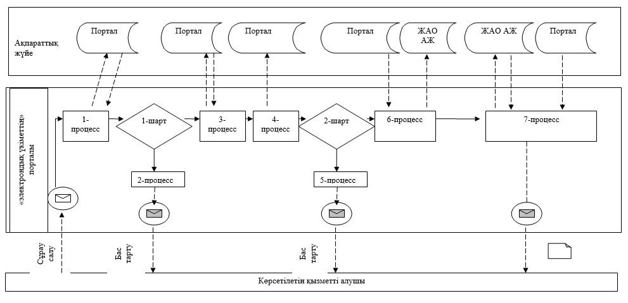

**Шартты белгілер:**

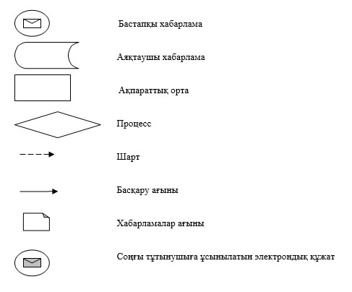

|  |  |
| --- | --- |
|  | "Мүгедек балаларды үйде оқытуға жұмсалған шығындарды өтеу" мемлекеттік көрсетілетін қызмет регламентіне 4-қосымша |

**"Мүгедек балаларды үйде оқытуға жұмсалған шығындарды өтеу"**  
**мемлекеттік қызмет көрсетудің бизнес-прцестерінің анықтамалығы**

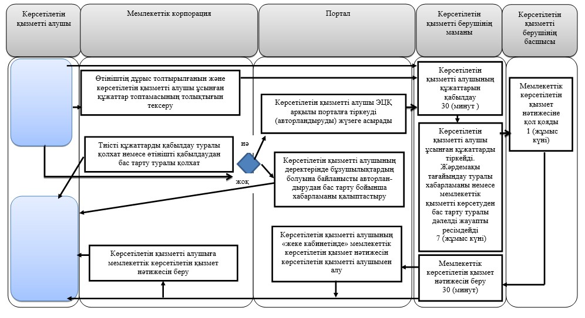

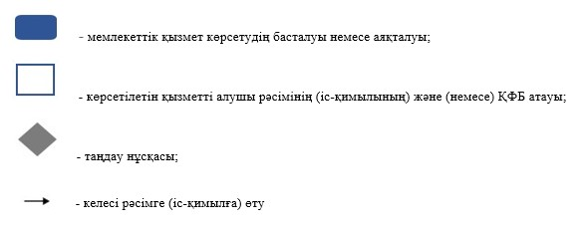

|  |  |
| --- | --- |
|  | Павлодар облысы әкімдігінің 2015 жылғы "28" шілдедегі № 222/8 қаулысымен бекітілді |

**"Жұмыс іздеп жүрген адамдарды тіркеу"**  
**мемлекеттік көрсетілетін қызмет регламенті**

      Ескерту. Регламент жаңа редакцияда - Павлодар облыстық әкімдігінің 21.12.2017 № 416/6 (алғашқы ресми жарияланған күнінен кейін күнтізбелік он күн өткен соң қолданысқа енгізіледі) қаулысымен.

**1-тарау. Жалпы ережелер**

      1. "Жұмыс іздеп жүрген адамдарды тіркеу" мемлекеттік көрсетілетін қызметін (бұдан әрі - мемлекеттік көрсетілетін қызмет) осы регламенттің 1-қосымшасына сәйкес аудандардың және облыстық маңызы бар қалалардың "Халықты жұмыспен қамту орталығы" коммуналдық мемлекеттік мекемесі (бұдан әрі - көрсетілетін қызметті беруші) көрсетеді.

      Құжаттарды қабылдау және мемлекеттік қызметті көрсету нәтижесін беру:

      1) көрсетілетін қызметті берушінің кеңсесі;

      2) www.egov.kz "электрондық үкімет" веб-порталы (бұдан әрі - портал) арқылы жүзеге асырылады.

      2. Мемлекеттік қызметті көрсету нысаны: электрондық (ішінара автоматтандырылған) және (немесе) қағаз түрінде.

      3. Мемлекеттік қызметті көрсету нәтижесі - Қазақстан Республикасы Денсаулық сақтау және әлеуметтік даму министрінің 2015 жылғы 28 сәуірдегі № 279 "Әлеуметтік-еңбек саласындағы мемлекеттік көрсетілетін қызмет стандарттарын бекіту туралы" бұйрығымен бекітілген "Жұмыс іздеп жүрген адамдарды тіркеу" мемлекеттік көрсетілетін қызмет стандартының (бұдан әрі - Стандарт) 1-қосымшасына сәйкес жұмыс іздеп жүрген адам ретінде тіркеу туралы қағаз және электрондық түрдегі хабарлама не Стандарттың 10-тармағында көзделген негіздер бойынша мемлекеттік қызметті көрсетуден бас тарту туралы дәлелді жауап болып табылады.

**2-тарау. Мемлекеттік қызмет көрсету процесінде көрсетілетін**  
**қызметті берушінің құрылымдық бөлімшелерінің**  
**(қызметкерлерінің) іс-қимыл тәртібін сипаттау**

      4. Мемлекеттік қызмет көрсету бойынша рәсімді (іс-қимылды) бастауға негіздеме көрсетілетін қызметті алушының Стандарттың 2-қосымшасына сәйкес нысан бойынша өтінішінің және Стандарттың 9-тармағында көзделген қажетті құжаттардың болуы болып табылады.

      5. Мемлекеттік қызметті көрсету процесінің құрамына кіретін әрбір рәсімнің (іс-қимылдың) мазмұны, орындалу ұзақтығы:

      1) көрсетiлетiн қызметтi берушінің кеңсе қызметкері көрсетілетін қызметті алушының ұсынған құжаттарын қабылдайды, түскен құжаттарды тіркейді және көрсетілген қызметті берушінің басшысына қарау үшін береді – 20 (жиырма) минут.

      Стандарттың 9-тармағында көзделген тізбеге сәйкес көрсетілетін қызметті алушы құжаттардың толық топтамасын ұсынбаған және (немесе) қолданылу мерзімі өтіп кеткен құжаттар ұсынған жағдайларда кеңсе қызметкері өтінішті қабылдаудан бас тартады;

      2) көрсетілетін қызметті берушінің басшысы құжаттарды қарайды және жауапты орындаушыны анықтайды – 30 (отыз) минут;

      3) көрсетілетін қызметті берушінің жауапты маманы ұсынылған құжаттарды тексереді, Стандарттың 1-қосымшасына сәйкес жұмыс іздеп жүрген адамдарды тіркеу туралы хабарламаны немесе Стандарттың 10-тармағында көзделген негіздер бойынша мемлекеттік қызметті көрсетуден бас тарту туралы дәлелді жауапты дайындайды – 6 (алты) сағат 20 (жиырма) минут;

      4) көрсетілетін қызметті берушінің басшысы мемлекеттік қызметті көрсету нәтижесіне қол қояды – 30 (отыз) минут;

      5) көрсетілетін қызметті берушінің кеңсе қызметкері көрсетілетін қызметті алушыға мемлекеттік қызметті көрсету нәтижесін береді – 20 (жиырма) минут.

      6. Рәсімнің (іс-қимылдың) нәтижесі жұмыс іздеп жүрген адамдарды тіркеу туралы хабарламаны беру немесе Стандарттың 10-тармағында көзделген жағдайларда және негіздер бойынша мемлекеттік қызметті көрсетуден бас тарту туралы дәлелді жауап болып табылады.

**3-тарау. Мемлекеттік қызмет көрсету процесінде көрсетілетін**  
**қызметті берушінің құрылымдық бөлімшелерінің**  
**(қызметкерлерінің) өзара іс-қимыл тәртібін сипаттау**

      7. Көрсетілетін қызметті берушінің құрылымдық бөлімшелерінің (қызметкерлерінің) тізбесі:

      1) көрсетілетін қызметті берушінің кеңсе қызметкері;

      2) көрсетілетін қызметті берушінің басшысы;

      3) көрсетілетін қызметті берушінің жауапты маманы.

      8. Әрбір рәсімді (іс-қимылды) өту рәсімінің (іс-қимылының) реттілігін сипаттау осы регламенттің 2-қосымшасында (кестесінде) келтірілген.

**4-тарау. "Азаматтарға арналған үкімет" мемлекеттік**  
**корпорациясымен және (немесе) өзге де көрсетілетін қызметті**  
**берушілермен өзара іс-қимыл тәртібін, сондай-ақ мемлекеттік қызмет**  
**көрсету процесінде ақпараттық жүйелерді қолдану тәртібін сипаттау**

      9. Мемлекеттік қызметті көрсету процесінде "Азаматтарға арналған үкімет" мемлекеттік корпорациясымен өзара іс-қимыл қарастырылмаған.

      10. Көрсетілетін қызметті алушылар мемлекеттік қызмет алу үшін Стандарттың 9-тармағының талаптарына сәйкес қажетті құжаттарды және ақпараттарды ұсына отырып, порталға жүгінеді.

      Мемлекеттiк қызметтi көрсету мерзiмi көрсетiлетiн қызметтi алушы құжаттардың топтамасын порталға тапсырған сәттен бастап – 1 (бір) жұмыс күні.

      Жүгіну тәртібін және Портал арқылы мемлекеттік қызметті алу үшін көрсетілетін қызметті алушының рәсімдерінің (іс-қимылдарының) реттілігін сипаттау:

      1-процесс – мемлекеттік қызметті алу үшін порталға көрсетілетін қызметті алушының ЖСН және паролін енгізу процесі (авторландыру процесі);

      1-шарт – ЖСН және пароль арқылы тіркелген көрсетілетін қызмет алушы туралы деректердің түпнұсқалығын порталда тексеру;

      2-процесс – көрсетілетін қызметті алушының деректерінде бұзушылықтар болуына байланысты порталда авторландырудан бас тарту туралы хабарламаны қалыптастыру;

      3-процесс – көрсетілетін қызметті алушының мемлекеттік қызметті таңдауы, қызметті көрсету үшін сұрау салу нысанын оның құрылымы мен форматтық талаптарын ескере отырып, көрсетілетін қызметті алушымен нысанды толтыру (деректерді енгізу) және экранға шығару;

      4-процесс – көрсетілетін қызметті алушының мемлекеттік қызметті көрсетуге сұраудың толтырылған нысанына (енгізілген деректерге, сканерленген құжатқа) ЭЦҚ арқылы қол қоюы;

      2-шарт - сәйкестендіру деректерінің сәйкестігін (сұрау салуда көрсетілген жеке сәйкестендіру нөмірі мен ЭЦҚ тіркеу куәлігінде көрсетілген ЖСН арасындағы) және порталда алынып қойған (күші жойылған) тіркеу куәліктерінің тізімінде болмауын тексеру;

      5-процесс - көрсетілетін қызметті алушының ЭЦҚ түпнұсқалығының расталмауына байланысты сұрау салынатын мемлекеттік қызметті көрсетуден бас тарту туралы хабарламаны қалыптастыру;

      6-процесс - көрсетілетін қызметті алушының ЭЦҚ қойылған электрондық құжатты (қызметті алушының сұрауын) жергілікті атқарушы органның ақпараттық жүйесіне ЭҮШ/ЭҮӨШ арқылы жіберу;

      7-процесс - көрсетілетін қызметті беруші маманының мемлекеттік қызметті көрсету нәтижесін қалыптастыруы. Электрондық құжатты көрсетілетін қызметті берушінің маманы ЭЦҚ-ны пайдаланып, қалыптастырады және көрсетілетін қызметті алушының порталдағы "жеке кабинетіне" жіберіледі.

      Мемлекеттік қызметті көрсету кезінде қатыстырылған ақпараттық жүйелердің функционалдық өзара іс-қимыл диаграммасы осы регламенттің 3-қосымшасында келтірілген.

      11. Мемлекеттік қызметті көрсету процесінде рәсімдер (іс-қимылдың) реттілігін, көрсетілетін қызметті берушінің құрылымдық бөлімшелерінің (қызметкерлерінің) өзара іс-қимылын толық сипаттау, осы регламенттің 4-қосымшасына сәйкес мемлекеттік қызметті көрсету бизнес-процестерінің анықтамалығында көрсетіледі.

|  |  |
| --- | --- |
|  | "Жұмыс іздеп жүрген адамдарды тіркеу" мемлекеттік көрсетілетін қызмет регламентіне 1-қосымша |

**Көрсетілетін қызметті берушінің атауы және байланыс деректері**

|  |  |  |
| --- | --- | --- |
| Р/н | Көрсетілетін қызметті берушінің атауы | Байланыс деректері |
| 1 | "Павлодар қаласының халықты жұмыспен қамту орталығы" коммуналдық мемлекеттік мекемесі | Павлодар қаласы,  Бектұров көшесі, 115  телефон: 8(7182) 215475  czpavlodar@mail.ru |
| 2 | "Екібастұз қаласының халықты жұмыспен қамту орталығы" коммуналдық мемлекеттік мекемесі | Екібастұз қаласы,  Энергетиктер көшесі, 62  телефон: 8(7187)347123  zan_ekibastuz2012@mail.ru |
| 3 | "Ақсу қаласының халықты жұмыспен қамту орталығы" коммуналдық мемлекеттік мекемесі | Ақсу қаласы,  Советтер көшесі, 10  телефон: 8(71837)69995  centr_aksu@mail.ru |
| 4 | "Ақтоғай ауданының халықты жұмыспен қамту орталығы" коммуналдық мемлекеттік мекемесі | Ақтоғай ауылы,  Абай көшесі, 118  телефон: 8(71841)22136  czanyatosti@list.ru |
| 5 | "Баянауыл ауданының халықты жұмыспен қамту орталығы" коммуналдық мемлекеттік мекемесі | Баянауыл ауылы,  Сәтбаев көшесі, 34  телефон: 8(71840)91768  centrzanbayan@mail.ru |
| 6 | "Железин ауданының халықты жұмыспен қамту орталығы" коммуналдық мемлекеттік мекемесі | Железин ауданы,  Квитков көшесі, 7  телефон: 8(71831)22447  zhelezin_cz@mail.ru |
| 7 | "Ертіс ауданының халықты жұмыспен қамту орталығы" коммуналдық мемлекеттік мекемесі | Ертіс ауылы,  Бөгембай көшесі, 97  телефон: 8(71832)22880  cz22880@yandex.kz |
| 8 | "Качир ауданының халықты жұмыспен қамту орталығы" коммуналдық мемлекеттік мекемесі | Тереңкөл ауылы,  Елгин көшесі, 139  телефон: 8(71833)21779  cz-kachiry@mail.ru |
| 9 | "Лебяжі ауданының халықты жұмыспен қамту орталығы" коммуналдық мемлекеттік мекемесі | Аққу ауылы,  Бейбітшілік көшесі, 7  телефон: 8(71839)21462  akku_cz@mail.ru |
| 10 | "Май ауданының халықты жұмыспен қамту орталығы" коммуналдық мемлекеттік мекемесі | Көктөбе ауылы,  Уалиханов көшесі, 34  телефон: 8(71838)91742  maisk_center.z@mail.ru |
| 11 | "Павлодар ауданының халықты жұмыспен қамту орталығы" коммуналдық мемлекеттік мекемесі | Павлодар қаласы,  Ген. Дүйсенов көшесі, 1  телефон: 8(7182)533133  centrof_employment@mail.ru |
| 12 | "Успен ауданының халықты жұмыспен қамту орталығы" коммуналдық мемлекеттік мекемесі | Успен ауданы,  Тәуелсіздік 10 жылдығы көшесі, 27  телефон: 8(71834)91663  usp_czn@mail.ru |
| 13 | "Шарбақты ауданының халықты жұмыспен қамту орталығы" коммуналдық мемлекеттік мекемесі | Шарбақты ауылы,  1 Май көшесі, 18  телефон: 8 (71836)21721  sherb_cz@mail.ru |

|  |  |
| --- | --- |
|  | "Жұмыс іздеп жүрген адамдарды тіркеу" мемлекеттік көрсетілетін қызмет регламентіне 2-қосымша |

**"Жұмыс іздеп жүрген адамдарды тіркеу" мемлекеттік қызмет**  
**көрсету процесінде көрсетілетін қызметті берушінің құрылымдық**  
**бөлімшелерінің (қызметкерлерінің) өзара іс-қимыл тәртібін сипаттау**

|  |  |  |  |  |  |
| --- | --- | --- | --- | --- | --- |
| Негізгі процестің (жұмыс барысының, ағынының) іс-қимылы | | | | | |
| Іс-қимылдың (жұмыс барысының, ағынының) № | 1 | 2 | 3 | 4 | 5 |
| Құрылымдық бөлімшелердің (қызметкерлердің) атауы | Көрсетілетін қызметті берушінің кеңсе маманы | Көрсетілетін қызметті берушінің басшысы | Көрсетілетін қызметті берушінің маманы | Көрсетілетін қызметті берушінің басшысы | Көрсетілетін қызметті берушінің кеңсе маманы |
| Іс-қимылдың (процестің, рәсімнің, операцияның) атауы және оның сипаттамасы | Құжаттар қабылдау, Стандарттың 9-тармағында көзделген тізбеге сәйкес көрсетілетін қызметті алушымен құжаттардың толық топтамасын ұсынбаған және (немесе) қолданылу мерзімі өтіп кеткен жағдайда өтінішті қабылдаудан бас тарту | Жауапты маманды анықтау | Ұсынылған құжаттарды қарау | Ұсынылған мемлекеттік қызметті көрсету нәтижесін тексеру | Шығыс құжаттар журналында тіркеу |
| Аяқтау нысаны (деректер, құжат, ұйымдық-өкімдік шешім) | Көрсетілетін қызметті берушінің басшысына жіберу | Бұрыштама | Жұмыс іздеп жүрген адамдар ретінде тіркеу туралы хабарламаны немесе Стандарттың 10-тармағында көзделген негіздер бойынша мемлекеттік қызметті көрсетуден бас тарту туралы дәлелді жауапты дайындайды | Хабарламаға немесе Стандарттың 10-тармағында көзделген негіздер бойынша мемлекеттік қызметті көрсетуден бас тарту туралы дәлелді жауапқа қол қою | Көрсетілетін қызметті алушыға мемлекеттік қызметті көрсету нәтижесін беру |
| Орындау мерзімдері | 20 (жиырма) минут | 30 (отыз) минут | 6 (алты) сағат 20 (жиырма) минут | 30 (отыз) минут | 20 (жиырма) минут |
| Барлығы | 1 (бір) жұмыс күні | | | | |

|  |  |
| --- | --- |
|  | "Жұмыс іздеп жүрген адамдарды тіркеу" мемлекеттік көрсетілетін қызмет регламентіне 3-қосымша |

**Портал арқылы электрондық мемлекеттік қызметті көрсету**  
**кезіндегі функционалдық өзара іс-қимыл диаграммасы**

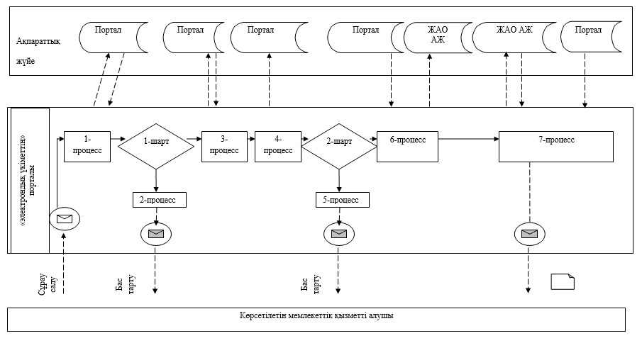

**Шартты белгілер:**

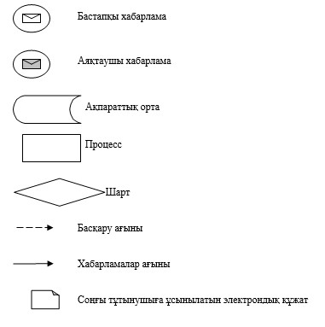

|  |  |
| --- | --- |
|  | "Жұмыс іздеп жүрген адамдарды тіркеу" мемлекеттік көрсетілетін қызмет регламентіне 4-қосымша |

**"Жұмыс іздеп жүрген адамдарды тіркеу " мемлекеттік**  
**қызмет көрсетудің бизнес-процестерінің анықтамалығы**

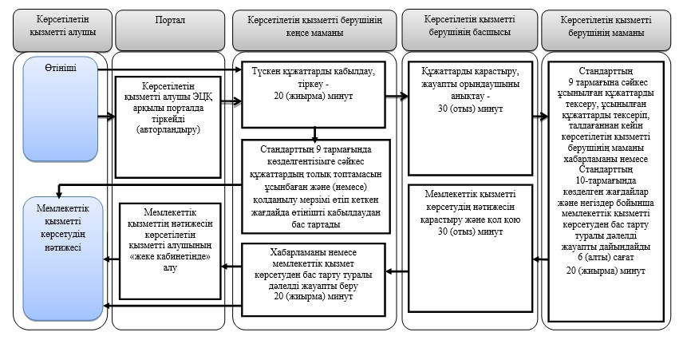

**Шартты белгілер:**

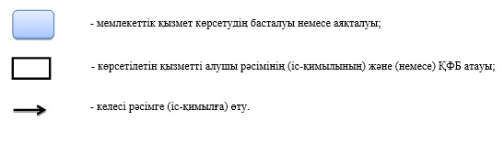

|  |  |
| --- | --- |
|  | Павлодар облысы әкімдігінің 2015 жылғы "28" шілдедегі № 222/8 қаулысымен бекітілді |

**"Адамдарға жұмыспен қамтуға жәрдемдесудің**  
**белсенді шараларына қатысуға жолдамалар беру"**  
**мемлекеттік көрсетілетін қызмет регламенті**

      Ескерту. Регламент жаңа редакцияда - Павлодар облыстық әкімдігінің 21.12.2017 № 416/6 (алғашқы ресми жарияланған күнінен кейін күнтізбелік он күн өткен соң қолданысқа енгізіледі) қаулысымен.

**1-тарау. Жалпы ережелер**

      1. "Адамдарға жұмыспен қамтуға жәрдемдесудің белсенді шараларына қатысуға жолдамалар беру" мемлекеттік көрсетілетін қызметін (бұдан әрі – мемлекеттік көрсетілетін қызмет) осы регламенттің 1-қосымшасына сәйкес аудандардың және облыстық маңызы бар қалалардың "Халықты жұмыспен қамту орталығы" коммуналдық мемлекеттік мекемелер (бұдан әрі – көрсетілетін қызметті беруші) көрсетеді.

      Құжаттарды қабылдау және мемлекеттік қызметті көрсету нәтижесін беру:

      1) көрсетілетін қызметті берушінің кеңсесі;

      2) www.egov.kz "электрондық үкімет" веб-порталы (бұдан әрі – портал) арқылы жүзеге асырылады.

      2. Мемлекеттік қызметті көрсету нысаны: электрондық (ішінара автоматтандырылған) және (немесе) қағаз түрінде.

      3. Мемлекеттік қызметті көрсету нәтижесі – адамдарға жұмыспен қамтуға жәрдемдесудің белсенді шараларына қатысуға жолдамалар беру болып табылады, ол мыналарды қамтиды:

      Қазақстан Республикасы Денсаулық сақтау және әлеуметтік даму министрінің 2015 жылғы 28 сәуірдегі № 279 "Әлеуметтік-еңбек саласындағы мемлекеттік көрсетілетін қызмет стандарттарын бекіту туралы" бұйрығымен бекітілген "Адамдарға жұмыспен қамтуға жәрдемдесудің белсенді шараларына қатысуға жолдамалар беру" мемлекеттік көрсетілетін қызмет стандарттың (бұдан әрі - Стандарт) 1-қосымшасына сәйкес жұмысқа орналасуға жолдама;

      Стандарттың 2-қосымшасына сәйкес жастар практикасына жолдама;

      Стандарттың 3-қосымшасына сәйкес әлеуметтік жұмыс орындарына жолдама;

      Стандарттың 4-қосымшасына сәйкес қоғамдық жұмыстарға жолдама не Стандарттың 10-тармағында көзделген негіздер бойынша мемлекеттік қызметті көрсетуден бас тарту туралы дәлелді жауап.

      Мемлекеттік көрсетілетін қызметтің нәтижесін ұсыну нысаны: электрондық және (немесе) қағаз түрінде.

**2-тарау. Мемлекеттік қызмет көрсету процесінде көрсетілетін**  
**қызметті берушінің құрылымдық бөлімшелерінің**  
**(қызметкерлерінің) ісөқимыл тәртібін сипаттау**

      4. Мемлекеттік қызмет көрсету бойынша рәсімді (іс-қимылды) бастауға негіздеме көрсетілетін қызметті алушының Стандарттың 5, 6, 7-қосымшаларына сәйкес нысан бойынша көрсетілетін қызметті алушы өтінішінің және Стандарттың 9-тармағының талаптарына сәйкес қажетті құжаттардың болуы болып табылады.

      5. Мемлекеттік қызметті көрсету процесінің құрамына кіретін әрбір рәсімнің (іс-қимылдың) мазмұны, орындалу ұзақтығы:

      1) көрсетiлетiн қызметтi берушінің кеңсе қызметкері көрсетілетін қызметті алушыдан құжаттарды қабылдайды, алған құжаттарды тіркейді және көрсетілетін қызметті берушінің басшысына қарау үшін береді – 5 (бес) минут;

      2) көрсетілетін қызметті берушінің басшысы құжаттарды қарайды және жауапты орындаушыны анықтайды – 5 (бес) минут;

      3) көрсетілетін қызметті берушінің жауапты маманы ұсынылған құжаттарды тексереді, адамдарға жұмыспен қамтуға жәрдемдесудің белсенді шараларына қатысуға жолдама дайындайды немесе Стандарттың 10-тармағында көзделген негіздер бойынша мемлекеттік қызмет көрсетуден бас тарту туралы дәлелді жауап – 10 (он) минут.

      4) көрсетілетін қызметті берушінің басшысы мемлекеттік қызмет көрсету нәтижесіне қол қояды – 5 (бес) минут;

      5) көрсетілетін қызметті берушінің кеңсе қызметкері көрсетілетін қызметті алушыға мемлекеттік қызмет көрсету нәтижесін береді – 5 (бес) минут.

      6. Рәсімнің (іс-қимылдың) нәтижесі адамдарға жұмыспен қамтуға жәрдемдесудің белсенді шараларына қатысуға жолдамалар беру немесе Стандарттың 10-тармағымен көзделген жағдайларда және негіздер бойынша мемлекеттік қызметті көрсетуден бас тарту туралы дәлелді жауап болып табылады.

**3-тарау. Мемлекеттік қызмет көрсету процесінде көрсетілетін**  
**қызметті берушінің құрылымдық бөлімшелерінің**  
**(қызметкерлерінің) өзара іс-қимыл тәртібін сипаттау**

      7. Көрсетілетін қызметті берушінің құрылымдық бөлімшелерінің (қызметкерлерінің) тізбесі:

      1) көрсетілетін қызметті берушінің кеңсе қызметкері;

      2) көрсетілетін қызметті берушінің басшысы;

      3) көрсетілетін қызметті берушінің жауапты маманы.

      8. Әрбір рәсімді (іс-қимылды) өту рәсімінің (іс-қимылының) реттілігін сипаттау осы регламенттің 2-қосымшасында (кестесінде) келтірілген.

**4-тарау. "Азаматтарға арналған үкімет" мемлекеттік**  
**корпорациясымен және (немесе) өзге де көрсетілетін**  
**қызметті берушілермен өзара іс-қимыл тәртібін, сондай-ақ**  
**мемлекеттік қызмет көрсету процесінде ақпараттық**  
**жүйелерді қолдану тәртібін сипаттау**

      9. Мемлекеттік қызмет көрсету процесінде "Азаматтарға арналған үкімет" мемлекеттік корпорациясымен өзара іс-қимыл қарастырылмаған.

      10. Көрсетілетін қызметті алушылар мемлекеттік көрсетілетін қызмет алу үшін Стандарттың 9-тармағының талаптарына сәйкес қажет құжаттарды ұсына отырып, порталға жүгінеді.

      Мемлекеттiк қызметтi көрсету мерзiмi көрсетiлетiн қызметтi алушы құжаттардың топтамасын порталға тапсырған сәттен бастап – 1 (бір) жұмыс күні.

      Жүгіну тәртібін және Портал арқылы мемлекеттік көрсетілетін қызметті алу үшін көрсетілетін қызметті алушының рәсімдерінің (іс-қимылдарының) реттілігін сипаттау:

      1-процесс – мемлекеттік көрсетілетін қызмет алу үшін порталға көрсетілетін қызметті алушының ЖСН және паролін енгізу процесі (авторландыру процесі);

      1-шарт – ЖСН және пароль арқылы тіркелген көрсетілетін қызмет алушы туралы деректердің түпнұсқалығын порталда тексеру;

      2-процесс – көрсетілетін қызмет алушының деректерінде бұзушылықтар болуына байланысты порталда авторландырудан бас тарту туралы хабарламаны қалыптастыру;

      3-процесс – көрсетілетін қызметті алушының мемлекеттік қызметті таңдауы, қызметті көрсету үшін сұрау салу нысанын оның құрылымы мен форматтық талаптарын ескере отырып, қызмет алушымен нысанды толтыру (деректерді енгізу) және экранға шығару;

      4-процесс – көрсетілетін қызметті алушының мемлекеттік қызметті көрсетуге сұраудың толтырылған нысанына (енгізілген деректерге, сканерленген құжатқа) ЭЦҚ арқылы қол қоюы;

      2-шарт – сәйкестендіру деректерінің сәйкестігін (сұрау салуда көрсетілген жеке сәйкестендіру нөмірі мен ЭЦҚ тіркеу куәлігінде көрсетілген ЖСН арасындағы) және порталда алынып қойған (күші жойылған) тіркеу куәліктерінің тізімінде болмауын тексеру;

      5-процесс – көрсетілетін қызмет алушының ЭЦҚ түпнұсқалығының расталмауына байланысты сұрау салынатын мемлекеттік қызмет көрсетуден бас тарту туралы хабарламаны қалыптастыру;

      6-процесс – көрсетілетін қызметті алушының ЭЦҚ қойылған электрондық құжатын (қызметті алушының сұрауын) жергілікті атқарушы органның ақпараттық жүйесіне ЭҮШ/ЭҮӨШ арқылы жіберу және көрсетілетін қызметті берушінің маманымен мемлекеттік қызметті өңдеу;

      7-процесс – көрсетілетін қызметті беруші маманының мемлекеттік қызмет көрсету нәтижесін қалыптастыруы. Электрондық құжатты көрсетілетін қызметті берушінің маманы ЭЦҚ-ны пайдаланып, қалыптастырады және көрсетілетін қызмет алушының порталдағы "жеке кабинетіне" жіберіледі.

      Мемлекеттік қызметті көрсету кезінде қатыстырылған ақпараттық жүйелердің функционалдық өзара іс-қимыл диаграммасы осы регламенттің 3-қосымшасында келтірілген.

      11. Мемлекеттік қызмет көрсету процесінде рәсімдер (іс-қимылдың) реттілігін, көрсетілетін қызметті берушінің құрылымдық бөлімшелерінің (қызметкерлерінің) өзара іс-қимылын толық сипаттау, осы регламенттің 4-қосымшасына сәйкес мемлекеттік қызмет көрсету бизнес-процестерінің анықтамалығында көрсетіледі.

|  |  |
| --- | --- |
|  | "Адамдарға жұмыспен қамтуға жәрдемдесудің белсенді шараларына қатысуға жолдамалар беру" мемлекеттік көрсетілетін қызмет регламентіне 1-қосымша |

**Көрсетілетін қызметті берушінің атауы және байланыс деректері**

|  |  |  |
| --- | --- | --- |
| Р/н | Көрсетілетін қызметті берушінің атауы | Байланыс деректері |
| 1 | "Павлодар қаласының халықты жұмыспен қамту орталығы" коммуналдық мемлекеттік мекемесі | Павлодар қаласы,  Бектұров көшесі, 115  телефон: 8(7182) 215475  czpavlodar@mail.ru |
| 2 | "Екібастұз қаласының халықты жұмыспен қамту орталығы" коммуналдық мемлекеттік мекемесі | Екібастұз қаласы,  Энергетиктер көшесі, 62  телефон: 8(7187)347123  zan_ekibastuz2012@mail.ru |
| 3 | "Ақсу қаласының халықты жұмыспен қамту орталығы" коммуналдық мемлекеттік мекемесі | Ақсу қаласы,  Советтер көшесі, 10  телефон: 8(71837)69995  centr_aksu@mail.ru |
| 4 | "Ақтоғай ауданының халықты жұмыспен қамту орталығы" коммуналдық мемлекеттік мекемесі | Ақтоғай ауылы,  Абай көшесі, 118  телефон: 8(71841)22136  czanyatosti@list.ru |
| 5 | "Баянауыл ауданының халықты жұмыспен қамту орталығы" коммуналдық мемлекеттік мекемесі | Баянауыл ауылы,  Сәтбаев көшесі, 34  телефон: 8(71840)91768  centrzanbayan@mail.ru |
| 6 | "Железин ауданының халықты жұмыспен қамту орталығы" коммуналдық мемлекеттік мекемесі | Железин ауданы,  Квитков көшесі, 7  телефон: 8(71831)22447  zhelezin_cz@mail.ru |
| 7 | "Ертіс ауданының халықты жұмыспен қамту орталығы" коммуналдық мемлекеттік мекемесі | Ертіс ауылы,  Бөгембай көшесі, 97  телефон: 8(71832)22880  cz22880@yandex.kz |
| 8 | "Качир ауданының халықты жұмыспен қамту орталығы" коммуналдық мемлекеттік мекемесі | Тереңкөл ауылы,  Елгин көшесі, 139  телефон: 8(71833)21779  cz-kachiry@mail.ru |
| 9 | "Лебяжі ауданының халықты жұмыспен қамту орталығы" коммуналдық мемлекеттік мекемесі | Аққу ауылы,  Бейбітшілік көшесі, 7  телефон: 8(71839)21462  akku_cz@mail.ru |
| 10 | "Май ауданының халықты жұмыспен қамту орталығы" коммуналдық мемлекеттік мекемесі | Көктөбе ауылы,  Уалиханов көшесі, 34  телефон: 8(71838)91742  maisk_center.z@mail.ru |
| 11 | "Павлодар ауданының халықты жұмыспен қамту орталығы" коммуналдық мемлекеттік мекемесі | Павлодар қаласы,  Ген. Дүйсенов көшесі, 1  телефон: 8(7182)533133  centrof_employment@mail.ru |
| 12 | "Успен ауданының халықты жұмыспен қамту орталығы" коммуналдық мемлекеттік мекемесі | Успен ауданы,  Тәуелсіздік 10 жылдығы көшесі, 27  телефон: 8(71834)91663  usp_czn@mail.ru |
| 13 | "Шарбақты ауданының халықты жұмыспен қамту орталығы" коммуналдық мемлекеттік мекемесі | Шарбақты ауылы,  1 Май көшесі, 18  телефон: 8 (71836)21721  sherb_cz@mail.ru |

|  |  |
| --- | --- |
|  | "Адамдарға жұмыспен қамтуға жәрдемдесудің белсенді шараларына қатысуға жолдамалар беру" мемлекеттік көрсетілетін қызмет регламентіне 2-қосымша |

**"Адамдарға жұмыспен қамтуға жәрдемдесудің белсенді**  
**шараларына қатысуға жолдамалар беру" мемлекеттік**  
**қызмет көрсету процесінде көрсетілетін қызметті берушінің**  
**құрылымдық бөлімшелерінің (қызметкерлерінің)**  
**өзара іс-қимыл тәртібін сипаттау**

|  |  |  |  |  |  |
| --- | --- | --- | --- | --- | --- |
| Негізгі процестің (жұмыс барысының, ағынының) іс-қимылы | | | | | |
| Іс-қимылдың (жұмыс барысының, ағынының) № | 1 | 2 | 3 | 4 | 5 |
| Құрылымдық бөлімшелердің (қызметкерлердің) атауы | Көрсетілетін қызметті берушінің кеңсе маманы | Көрсетілетін қызметті берушінің басшысы | Көрсетілетін қызметті берушінің маманы | Көрсетілетін қызметті берушінің басшысы | Көрсетілетін қызметті берушінің кеңсе маманы |
| Іс-қимылдың (процестің, рәсімнің, операцияның) атауы және оның сипаттамасы | Ұсынылған құжаттарды қабылдау | Жауапты маманды анықтау | Ұсынылған құжаттарды қарау | Мемлекеттік қызметті көрсету нәтижесінің жобасын тексеру | Шығыс құжаттар журналында тіркеу |
| Аяқтау нысаны (деректер, құжат, ұйымдық-өкімдік шешім) | Көрсетілетін қызметті берушінің басшысына беру | Бұрыштама | Адамдарға жұмыспен қамтуға жәрдемдесудің белсенді шараларына қатысуға жолдаманы немесе Стандарттың 10-тармағында көзделген негіздер бойынша мемлекеттік қызметті көрсетуден бас тарту туралы дәлелді жауапты дайындау | Жолдаманы немесе Стандарттың 10-тармағында көзделген негіздер бойынша мемлекеттік қызметті көрсетуден бас тарту туралы дәлелді жауапты дайындау | Көрсетілетін қызметті алушыға мемлекеттік қызметті көрсету нәтижесін беру |
| Орындау мерзімдері | 5 (бес) минут | 5 (бес) минут | 10 (он) минут | 5 (бес) минут | 5 (бес) минут |
| Барлығы | 30 (отыз) минут | | | | |

|  |  |
| --- | --- |
|  | "Адамдарға жұмыспен қамтуға жәрдемдесудің белсенді шараларына қатысуға жолдамалар беру" мемлекеттік көрсетілетін қызмет регламентіне 3-қосымша |

**Портал арқылы электрондық мемлекеттік қызметті**  
**көрсету кезіндегі функционалдық іс-қимылдың диаграммасы**

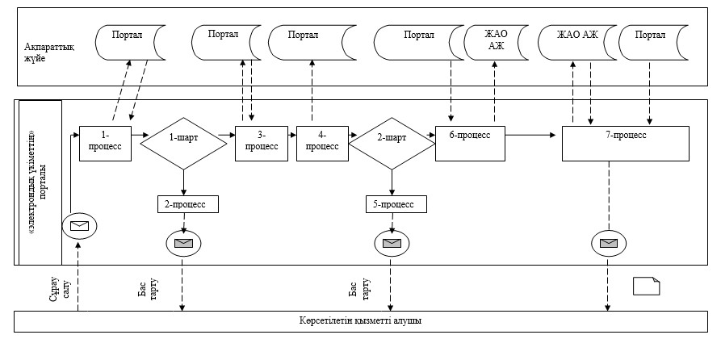

**Шартты белгілер:**

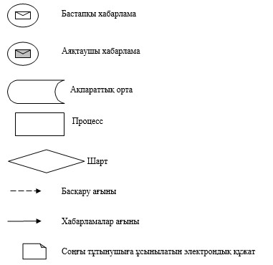

|  |  |
| --- | --- |
|  | "Адамдарға жұмыспен қамтуға жәрдемдесудің белсенді шараларына қатысуға жолдамалар беру" мемлекеттік көрсетілетін қызмет регламентіне 4-қосымша |

**"Адамдарға жұмыспен қамтуға жәрдемдесудің белсенді**  
**шараларына қатысуға жолдамалар беру" мемлекеттік**  
**қызмет көрсетудің бизнес-процестерінің анықтамалығы**

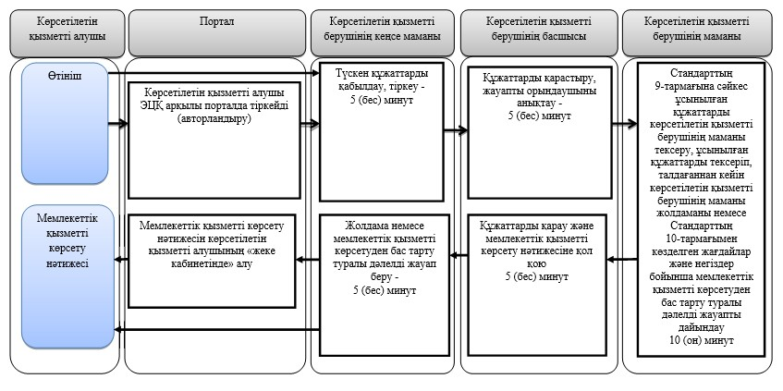

**Шартты белгілер:**

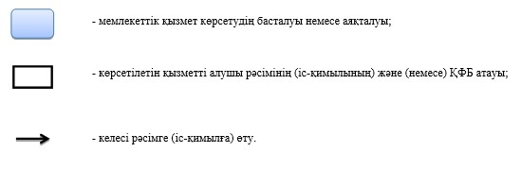

|  |  |
| --- | --- |
|  | Павлодар облысы әкімдігінің 2015 жылғы "28" шілдедегі № 222/8 қаулысымен бекітілді |

**"Жұмыс берушілерге тиісті әкімшілік-аумақтық бірліктің**  
**аумағында еңбек қызметін жүзеге асыру үшін не**  
**корпоративішілік ауыстыру шеңберінде шетелдік жұмыс**  
**күшін тартуға рұқсат беру және ұзарту"**  
**мемлекеттік көрсетілетін қызмет регламенті**

      Ескерту. Регламент жаңа редакцияда - Павлодар облыстық әкімдігінің 25.04.2017 N 106/2 (алғашқы ресми жарияланған күнінен кейін күнтізбелік он күн өткен соң қолданысқа енгізіледі) қаулысымен.

**1. Жалпы ережелер**

      1. "Жұмыс берушілерге тиісті әкімшілік-аумақтық бірліктің аумағында еңбек қызметін жүзеге асыру үшін не корпоративішілік ауыстыру шеңберінде шетелдік жұмыс күшін тартуға рұқсат беру және ұзарту" мемлекеттік көрсетілетін қызметін (бұдан әрі - мемлекеттік көрсетілетін қызмет) "Павлодар облысының жұмыспен қамтуды үйлестіру және әлеуметтік бағдарламалар басқармасы" мемлекеттік мекемесі (бұдан әрі – көрсетілетін қызметті беруші) көрсетеді.

      Көрсетілетін қызметті алушыдан (жұмыс берушіден) өтінішті қабылдау және мемлекеттік қызметті көрсету нәтижесін беру:

      1) көрсетілетін қызметті берушінің кеңсесі;

      2) www.e.gov.kz, www.elicense.kz "электрондық үкімет" веб-порталы (бұдан әрі – портал) арқылы жүзеге асырылады.

      2. Мемлекеттiк қызметті көрсету нысаны: электрондық (ішінара автоматтандырылған) және (немесе) қағаз түрінде.

      3. Мемлекеттік қызметті көрсету нәтижесі Қазақстан Республикасы Денсаулық сақтау және әлеуметтік даму министрінің 2015 жылғы 28 сәуірдегі № 279 бұйрығымен бекітілген "Жұмыс берушілерге тиісті әкімшілік-аумақтық бірліктің аумағында еңбек қызметін жүзеге асыру үшін не корпоративішілік ауыстыру шеңберінде шетелдік жұмыс күшін тартуға рұқсат беру және ұзарту" мемлекеттік көрсетілетін қызмет стандартының (бұдан әрі – Стандарт) 1-қосымшасына сәйкес нысан бойынша жұмыс берушілерге тиісті әкімшілік-аумақтық бірліктің аумағында еңбек қызметін жүзеге асыру үшін шетелдік жұмыс күшін тартуға берілген қайта ресімделген рұқсат және ұзартылған рұқсат (бұдан әрі – шетелдік жұмыс күшін тартуға рұқсат) не Стандарттың 10-1-тармағында көзделген негіздер бойынша мемлекеттік қызметті көрсетуден бас тарту туралы дәлелді жауап.

      Мемлекеттік қызметті көрсетудің нәтижесін беру нысаны: электрондық және (немесе) қағаз түрінде.

**2. Мемлекеттік қызмет көрсету процесінде көрсетілетін**  
**қызметті берушінің құрылымдық бөлімшелерінің**  
**(қызметкерлерінің) іс-қимыл тәртібін сипаттау**

      4. Стандарттың 9-тармағына сәйкес құжаттар қосымшасымен Стандарттың 2 қосымшасына сәйкес нысан бойынша көрсетілетін қызметті алушының (не нотариалдық куәландырылған сенімхат бойынша оның өкілінің) өтініші мемлекеттік қызметті көрсету жөніндегі рәсімді (іс-қимылды) бастау үшін негіздеме болып табылады.

      5. Мемлекеттік қызметті көрсету процесінің құрамына кіретін әрбір рәсімнің (іс-қимылдың) мазмұны, орындалу ұзақтығы:

      көрсетілетін қызметті алушы барлық қажетті құжаттарды берген кезде:

      көрсетілетін қызметті алушыға – тіркелген күні және мемлекеттік қызметті алатын күні, құжаттарды қабылдаған адамның тегі мен аты-жөні (бар болған жағдайда) көрсетілген өтініштің үзбелі талоны (бұдан әрі – өтініштің үзбелі талоны) және Стандарттың 7-қосымшасына сәйкес нысан бойынша тиісті қолхат (бұдан әрі – қолхат ) беріледі;

      1) рұқсатты беру:

      1-кезең: рұқсатты беру не беруден бас тарту туралы хабарлама – 8 (сегіз) жұмыс күні ішінде:

      көрсетілетін қызметті берушінің кеңсе қызметкері көрсетілетін қызметті алушы ұсынған құжаттарды тексереді, "Электрондық құжат айналым" ақпараттық жүйесінде (бұдан әрі – "ЭҚА" АЖ) тіркейді, көрсетілетін қызметті алушыға өтініштің үзбелі талонын және қолхат береді, Стандарттың 9-тармағында көзделген тізбеге сәйкес құжаттардың толық емес топтамасын және (немесе) қолданылу мерзімі өткен құжаттарды ұсынған жағдайда, өтінішті қабылдаудан бас тартады – 20 (жиырма) минут;

      көрсетілетін қызметті берушінің басшысы бұрыштамамен мемлекеттік қызметті көрсету бойынша маманды анықтайды – 7 (жеті) сағат 40 (қырық) минут;

      көрсетілетін қызметті берушінің маманы ұсынған құжаттарды тексереді, "Шетелдік жұмыс күші" ақпараттық жүйесінде (бұдан әрі – "ШЖК" АЖ) өтінішті тіркейді, Шетелдік жұмыс күшін тартуға рұқсатты беру жөніндегі комиссияның қарауына құжаттарды ұсынады не Стандарттың 10-1-тармағымен көзделген негіздер бойынша мемлекеттік қызметтер көрсетуден бас тарту туралы дәлелді жауапты дайындайды – 5 (бес) жұмыс күні;

      көрсетілетін қызметті берушінің басшысы Комиссияның ұсынымы бойынша рұқсатты беру немесе беруден бас тарту туралы шешім қабылдайды,

      "ШЖК" АЖ-де рұқсатты беруге сома жиынын көрсетумен қабылданған шешім туралы рұқсатқа және хабарламаға қол қояды немесе мемлекеттік қызметтер көрсетуден бас тарту туралы дәлелді жауап береді – 1 (бір) жұмыс күні;

      көрсетілетін қызметті берушінің бас маманы қабылданған шешім туралы "Е-лицензиялау" мемлекеттік деректер қоры" ақпараттық жүйесі (бұдан әрі - МДҚ АЖ) арқылы немесе жұмыс берушіні жазбаша хабарлайды – 1 (бір) жұмыс күні;

      2-кезең: рұқсатты беру – 11 (он бір) жұмыс күні ішінде, оның 10 (он) жұмыс күні ішінде көрсетілетін қызметті алушы көрсетілетін қызметті берушіге рұқсатты бергені үшін алымды енгізгенін растайтын құжаттардың көшірмелерін береді;

      көрсетілетін қызметті берушінің басшысы бұрыштамамен құжаттарды көрсетілетін қызметті берушінің маманына орындау үшін жібереді – 2 (екі) сағат;

      көрсетілетін қызметті берушінің бас маманы құжаттарды тексереді, "ЖШК" АЖ-да рұқсатты бергені үшін алымды енгізу бойынша мәліметтер енгізеді, көрсетілетін қызметті алушы "Е-лицензиялау" МДҚ АЖ арқылы өтінген жағдайда, көрсетілетін қызметті алушыға "Е-лицензиялау" МДҚ АЖ арқылы немесе көрсетілетін қызметті алушыға беру үшін көрсетілетін қызметті берушінің кеңсесіне қағаз түрінде рұқсатты жібереді – 4 (төрт) сағат;

      көрсетілетін қызметті берушінің кеңсе қызметкері рұқсатты беру журналында рұқсатты тіркейді және көрсетілетін қызметті алушыға береді – 20 (жиырма) минут;

      2) рұқсатты қайта ресімдеу – 6 (алты) жұмыс күні:

      көрсетілетін қызметті берушінің кеңсе қызметкері көрсетілетін қызметті алушы ұсынған құжаттарды тексереді, "ЭҚА" АЖ-да тіркейді, көрсетілетін қызметті алушыға өтініштің үзбелі талонын және қолхат береді, Стандарттың 9-тармағында көзделген тізбеге сәйкес құжаттардың толық емес топтамасын және (немесе) қолданылу мерзімі өткен құжаттарды ұсынған жағдайда, өтінішті қабылдаудан бас тартады – 20 (жиырма) минут;

      көрсетілетін қызметті берушінің басшысы бұрыштамамен мемлекеттік қызметті көрсету бойынша маманды анықтайды – 7 (жеті) сағат 40 (қырық) минут;

      көрсетілетін қызметті берушінің бас маманы ұсынылған құжаттарды тексереді, "ШЖҚ" АЖ-да өтінішті тіркейді немесе Стандарттың 10-1-тармағымен көзделген негіздер бойынша мемлекеттік қызметті көрсетуден бас тарту туралы дәлелді жауап дайындайды – 3 (үш) жұмыс күні;

      көрсетілетін қызметті берушінің басшысы рұқсатты қайта ресімдеу туралы шешімді қабылдайды, "ШЖҚ" АЖ-да рұқсатқа қол қояды немесе мемлекеттік қызметті көрсетуден бас тарту туралы дәлелді жауапты береді – 1 (бір) жұмыс күні;

      көрсетілетін қызметті берушінің бас маманы "Е-лицензиялау" МДҚ АЖ арқылы немесе кеңсе қызметкері көрсетілетін қызметті алушыға мемлекеттік қызметті көрсету нәтижесін қағаз түрінде береді – 20 (жиырма) минут;

      3) рұқсатты ұзарту:

      1-кезең: рұқсатты беру не беруден бас тарту туралы хабарлама – 4 (төрт) жұмыс күні:

      көрсетілетін қызметті берушінің кеңсе қызметкері көрсетілетін қызметті алушы ұсынған құжаттарды тексереді, "ЭҚА" АЖ-да тіркейді, көрсетілетін қызметті алушыға өтініштің үзбелі талонын және қолхат береді, Стандарттың 9-тармағында көзделген тізбеге сәйкес құжаттардың толық емес топтамасын және (немесе) қолданылу мерзімі өткен құжаттарды ұсынған жағдайда өтінішті қабылдаудан бас тартады – 20 (жиырма) минут;

      көрсетілетін қызметті берушінің басшысы бұрыштамамен мемлекеттік қызметті көрсету бойынша маманды анықтайды – 7 (жеті) сағат 40 (қырық) минут;

      көрсетілетін қызметті берушінің бас маманы көрсетілетін қызметті алушы ұсынған құжаттарды тексереді, өтінішті "ШЖК" АЖ-да тіркейді немесе Стандарттың 10-1-тармағымен көзделген негіздер бойынша мемлекеттік қызметті көрсетуден бас тарту туралы дәлелді жауапты дайындайды – 1 (бір) жұмыс күні;

      көрсетілетін қызметті берушінің басшысы "ШЖҚ" АЖ-да рұқсатқа және рұқсатты бергені үшін алым сомасын көрсетумен қабылданған шешім туралы хабарламаға қол қояды немесе мемлекеттік қызметті көрсетуден бас тарту туралы дәлелді жауап береді – 1 (бір) жұмыс күні;

      көрсетілетін қызметті берушінің бас маманы "Е-лицензиялау" МДҚ АЖ арқылы немесе қабылданған шешім туралы жұмыс берушіні жазбаша хабарлайды – 1 (бір) жұмыс күні;

      2-кезең: рұқсатты беру – 11 (он бір) жұмыс күні ішінде, оның 10 (он) жұмыс күні ішінде көрсетілетін қызметті алушы көрсетілетін қызметті берушіге рұқсатты бергені үшін алымды енгізгенін растайтын құжаттардың көшірмелерін береді;

      көрсетілетін қызметті берушінің басшысы бұрыштамамен көрсетілетін қызметті берушінің маманына құжаттарды орындауға жібереді – 2 (екі) сағат;

      көрсетілетін қызметті берушінің бас маманы құжаттарды тексереді, "ШЖҚ" АЖ-да рұқсатты бергені үшін алымды енгізу бойынша мәліметтер енгізеді, көрсетілетін қызметті алушы "Е-лицензиялау" МДҚ АЖ арқылы өтінген жағдайда, көрсетілетін қызметті алушыға "Е-лицензиялау" МДҚ АЖ арқылы немесе көрсетілетін қызметті алушыға беру үшін көрсетілетін қызметті берушінің кеңсесіне қағаз түрінде рұқсатты жібереді – 4 (төрт) сағат;

      көрсетілетін қызметті берушінің кеңсе қызметкері рұқсатты беру журналында рұқсатты тіркейді және көрсетілетін қызметті алушыға береді – 20 (жиырма) минут;

      корпоративішілік ауыстыру шеңберінде:

      1) рұқсатты беру – 8 (сегіз) жұмыс күні:

      көрсетілетін қызметті берушінің кеңсе қызметкері көрсетілетін қызметті алушы ұсынған құжаттарды тексереді, "ЭҚА" АЖ-да тіркейді, көрсетілетін қызметті алушыға өтініштің үзбелі талонын және қолхат береді, Стандарттың 9-тармағында көзделген тізбеге сәйкес құжаттардың толық емес топтамасын және (немесе) қолданылу мерзімі өткен құжаттарды ұсынған жағдайда өтінішті қабылдаудан бас тартады – 20 (жиырма) минут;

      көрсетілетін қызметті берушінің басшысы бұрыштамамен мемлекеттік қызметті көрсету бойынша маманды анықтайды – 7 (жеті) сағат 40 (қырық) минут;

      көрсетілетін қызметті берушінің бас маманы ұсынған құжаттарды тексереді, "ШЖК" АЖ-да өтінішті тіркейді, Комиссияның қарауына құжаттарды ұсынады не Стандарттың 10-1-тармағымен көзделген негіздер бойынша мемлекеттік қызметтер көрсетуден бас тарту туралы дәлелді жауапты дайындайды – 5 (бес) жұмыс күні;

      көрсетілетін қызметті берушінің басшысы Комиссияның ұсынымдары бойынша рұқсатты беру не беруден бас тарту туралы шешімді қабылдайды, "ШЖҚ"АЖ-да рұқсатқа қол қояды немесе мемлекеттік қызмет көрсетуден бас тарту туралы дәлелді жауап береді – 1 (бір) жұмыс күні;

      көрсетілетін қызметті берушінің бас маманы "Е-лицензиялау" МДҚ АЖ арқылы немесе кеңсе қызметкері қағаз түрінде көрсетілетін қызметті алушыға мемлекеттік қызметті көрсету нәтижесін береді – 20 (жиырма) минут;

      рұқсатты қайта ресімдеу – 6 (алты) жұмыс күні:

      көрсетілетін қызметті берушінің кеңсе қызметкері көрсетілетін қызметті алушы ұсынған құжаттарды тексереді, "ЭҚА" АЖ-да тіркейді, көрсетілетін қызметті алушыға өтініштің үзбелі талонын және қолхат береді, Стандарттың 9-тармағында көзделген тізбеге сәйкес құжаттардың толық емес топтамасын және (немесе) қолданылу мерзімі өткен құжаттарды ұсынған жағдайда, өтінішті қабылдаудан бас тартады – 20 (жиырма) минут;

      көрсетілетін қызметті берушінің басшысы бұрыштамамен мемлекеттік қызметті көрсету бойынша маманды анықтайды – 7 (жеті) сағат 40 (қырық) минут;

      көрсетілетін қызметті берушінің бас маманы ұсынған құжаттарды тексереді, "ШЖҚ" АЖ-да өтінішті тіркейді немесе Стандарттың 10-1-тармағымен көзделген негіздер бойынша мемлекеттік қызметті көрсетуден бас тарту туралы дәлелді жауап дайындайды – 3 (үш) жұмыс күні;

      көрсетілетін қызметті берушінің басшысы "ШЖҚ" АЖ-да рұқсатқа қол қояды немесе мемлекеттік қызметтен бас тарту туралы дәлелді жауап береді – 1 (бір) жұмыс күні;

      көрсетілетін қызметті берушінің бас маманы "Е-лицензиялау" МДҚ АЖ арқылы немесе кеңсе қызметкері қағаз түрінде көрсетілетін қызметті алушыға мемлекеттік қызметті көрсету нәтижесін береді – 20 (жиырма) минут;

      2) рұқсатты ұзарту – 6 (алты) жұмыс күні:

      көрсетілетін қызметті берушінің кеңсе қызметкері көрсетілетін қызметті алушы ұсынған құжаттарды тексереді, "ЭҚА" АЖ-да тіркейді, көрсетілетін қызметті алушыға өтініштің үзбелі талонын және қолхат береді, Стандарттың 9-тармағында көзделген тізбеге сәйкес құжаттардың толық емес топтамасын және (немесе) қолданылу мерзімі өткен құжаттарды ұсынған жағдайда, өтінішті қабылдаудан бас тартады – 20 (жиырма) минут;

      көрсетілетін қызметті берушінің басшысы бұрыштамамен мемлекеттік қызметті көрсету бойынша маманды анықтайды – 7 (жеті) сағат 40 (қырық) минут;

      көрсетілетін қызметті берушінің бас маманы ұсынылған құжаттарды тексереді, "ШЖҚ" АЖ-да өтінішті тіркейді немесе Стандарттың 10-1-тармағымен көзделген негіздер бойынша мемлекеттік қызметті көрсетуден бас тарту туралы дәлелді жауап дайындайды – 3 (үш) жұмыс күні;

      көрсетілетін қызметті берушінің басшысы "ШЖҚ" АЖ-да рұқсатқа қол қояды немесе мемлекеттік қызметтен бас тарту туралы дәлелді жауапты береді – 1 (бір) жұмыс күні;

      көрсетілетін қызметті берушінің бас маманы "Е-лицензиялау" МДҚ АЖ арқылы немесе кеңсе қызметкері қағаз түрінде көрсетілетін қызметті алушыға мемлекеттік қызметті көрсету нәтижесін береді – 20 (жиырма) минут.

      6. Рәсімнің (іс-қимылдың) нәтижесі жұмыс берушілерге тиісті әкімшілік-аумақтық бірліктің аумағында еңбек қызметін жүзеге асыру үшін не корпоративішілік ауыстыру шеңберінде шетелдік жұмыс күшін тартуға берілген қайта ресімделген рұқсат және ұзартылған рұқсат не Стандарттың 10-1-тармағында көзделген негіздер бойынша мемлекеттік қызметті көрсетуден бас тарту туралы дәлелді жауап болып табылады.

**3. Мемлекеттік қызмет көрсету процесінде көрсетілетін**  
**қызметті берушінің құрылымдық бөлімшелерінің**  
**(қызметкерлерінің) өзара іс-қимыл тәртібін сипаттау**

      7. Көрсетілетін қызметті берушінің құрылымдық бөлімшелерінің (қызметкерлерінің) тізбесі:

      1) көрсетілетін қызметті берушінің кеңсе қызметкері;

      2) көрсетілетін қызметті берушінің бас маманы;

      3) көрсетілетін қызметті берушінің басшысы.

      8. Әрбір рәсімнің (іс-қимылдың) өтуі рәсімнің (іс-қимылдың) реттілігін сипаттау осы регламенттің 1-қосымшасында (кесте) көрсетілген.

**4. Мемлекеттік қызмет көрсету процесінде Мемлекеттік**  
**корпорациямен және (немесе) өзге де көрсетілетін**  
**қызметті берушілермен өзара іс-қимыл тәртібін,**  
**сондай-ақ ақпараттық жүйелерді пайдалану тәртібін сипаттау**

      9. Мемлекеттік қызметті көрсету процесінде Мемлекеттік корпорациямен өзара іс-қимыл қарастырылмаған.

      10. Көрсетілетін қызметті алушылар Стандарттың 9-тармағының талаптарына сәйкес қажетті құжаттар мен ақпаратты ұсына отырып, мемлекеттік қызметті алу үшін порталға жүгінеді.

      11. Көрсетілетін қызметті алушы (жұмыс беруші) портал арқылы құжаттардың топтамасын тапсырған сәттен бастап мемлекеттiк қызметтi көрсету мерзiмдерi:

      1) рұқсатты беру:

      1-кезең: рұқсатты беру не беруден бас тарту туралы хабарлама – 8 (сегіз) жұмыс күні ішінде;

      2-кезең: рұқсатты беру – 11 (он бір) жұмыс күні ішінде, оның 10 (он) жұмыс күні ішінде көрсетілетін қызметті алушы көрсетілетін қызметті берушіге рұқсатты бергені үшін алымды енгізгенін растайтын құжаттардың көшірмелерін береді;

      2) рұқсатты қайта ресімдеу – 6 (алты) жұмыс күні;

      3) рұқсатты ұзарту:

      1-кезең: рұқсатты беру не беруден бас тарту туралы хабарлама – 4 (төрт) жұмыс күні ішінде;

      2-кезең: рұқсатты беру – 11 (он бір) жұмыс күні ішінде, оның 10 (он) жұмыс күні ішінде көрсетілетін қызметті алушы көрсетілетін қызметті берушіге рұқсатты бергені үшін алымды енгізгенін растайтын құжаттардың көшірмелерін береді;

      корпоративішілік ауыстыру шеңберінде:

      1) рұқсатты беру – 8 (сегіз) жұмыс күні;

      2) рұқсатты қайта ресімдеу – 6 (алты) жұмыс күні;

      3) рұқсатты ұзарту – 6 (алты) жұмыс күні.

      Көрсетілетін қызметті алушының портал арқылы мемлекеттік қызметті алу үшін жүгіну тәртібін және рәсімнің (іс-қимылдың) реттілігін сипаттау:

      1-процесс – көрсетілетін қызметті алушының мемлекеттік қызметті алу үшін ЖСН және парольді (автоматтандыру процесі) порталға енгізу үдерісі;

      1-шарт – порталда тіркелген мемлекеттік көрсетілетін қызметті алушы туралы деректердің түпнұсқалығын ЖСН және пароль арқылы тексеру;

      2-процесс – көрсетілетін қызметті алушының деректеріне бұзушылықтардың болуына байланысты порталда авторландырудан бас тарту туралы хабарламаны қалыптастыру;

      3-процесс – көрсетілетін қызметті алушының мемлекеттік қызметті таңдауы, қызметті көрсету үшін сұрату нысанын экранға шығару және көрсетілетін қызметті алушының нысанды оның құрылымы мен форматтық талаптарын ескере отырып толтыруы (деректерді енгізу);

      4-процесс – толтырылған нысанға (енгізілген деректерге, қоса берілген сканерленген құжатқа), мемлекеттік қызметті көрсетуге сұрау салуға көрсетілетін қызметті алушының ЭЦҚ арқылы қол қою;

      2-шарт – сәйкестендіру деректерінің сәйкестігін (сұрау салуда көрсетілген ЖСН мен ЭЦҚ тіркеу куәлігінде көрсетілген ЖСН арасындағы) және порталда алынып қойған (күші жойылған) тіркеу куәліктерінің тізімінде болмауын тексеру;

      5-процесс – көрсетілетін қызметті алушының ЭЦҚ түпнұсқалығының расталмауына байланысты сұрау салынатын мемлекеттік қызмет көрсетуден бас тарту туралы хабарламаны қалыптастыру;

      6-процесс – көрсетілетін қызметті алушының ЭЦҚ қойылған құжат қызметін (қызметті алушының сұрауын) ЭҮШ/ЭҮӨШ арқылы ЖАО АЖ-ға жіберу және көрсетілетін қызметті берушінің маманының электрондық мемлекеттік қызметті өндеуі;

      7-процесс – көрсетілетін қызметті беруші маманының мемлекеттік қызметті көрсету нәтижесін (көрсетілетін қызмет алушыға (жұмыс берушіге) шетелдік жұмыс күшін тартуға рұқсат беру, қайта ресімдеу және рұқсаттың мерзімін ұзартуды) қалыптастыруы. Электрондық құжат маманының ЭЦҚ-сын пайдалана отыра, қалыптастырады және көрсетілетін қызметті алушының "жеке кабинетіне" жүйесіне порталға жіберіледі.

      Мемлекеттік көрсетілетін қызметтерге қатыстырылатын ақпараттық жүйелердің функционалдық өзара іс-қимылының диаграммасы осы регламенттің 2-қосымшасында (диаграмма) берілген.

      12. Мемлекеттік қызметті көрсету процесінде рәсімдер (іс-қимылдар) реттілігін, көрсетілетін қызметті берушінің құрылымдық бөлімшелерінің (қызметкерлерінің) өзара іс-қимылын толық сипаттау, сондай-ақ мемлекеттік қызметті көрсету процесінде ақпараттық жүйелерде пайдалану тәртібін сипаттау осы регламенттің 3-қосымшасына сәйкес мемлекеттік қызмет көрсетудің бизнес-процестерінің анықтамалығында көрсетіледі.

|  |  |
| --- | --- |
|  | "Жұмыс берушілерге тиісті әкімшілік-аумақтық бірліктің аумағында еңбек қызметін жүзеге асыру үшін не корпоративішілік ауыстыру шеңберінде шетелдік жұмыс күшін тартуға рұқсат беру және ұзарту" мемлекеттік көрсетілетін қызмет регламентіне 1-қосымша |

**Мемлекеттік қызметті көрсету процесінде көрсетілетін**  
**қызметті берушінің құрылымдық бөлімшелерінің**  
**(қызметкерлерінің) өзара іс-қимыл тәртібін сипаттау**

      1) рұқсатты беру мәселесі бойынша көрсетілетін қызметті берушіге өтініш берген кезде:

|  |  |  |  |  |  |  |  |  |  |  |
| --- | --- | --- | --- | --- | --- | --- | --- | --- | --- | --- |
| Негізгі процестің (жұмыс барысының, ағынының) іс-қимылы | | | | | | | | | | |
| 1. | № | 1 | 2 | 3 | 4 | 5 | 6 | 7 | 8 | 9 |
| 2. | Атауы | Көрсетілетін қызметті берушінің кеңсе қызметкері | Көрсетілетін қызметті берушінің басшысы | Көрсетілетін қызметті берушінің бас маманы | Көрсетілетін қызметті берушінің басшысы | Көрсетілетін қызметті берушінің бас маманы | Көрсетілетін қызметті берушінің кеңсе қызметкері | Көрсетілетін қызметті берушінің басшысы | Көрсетілетін қызметті берушінің бас маманы | Көрсетілетін қызметті берушінің кеңсе қызметкері |
| 3. | Іс-қимылдың (процестің, рәсімнің, операцияның) атауы және оның сипаттамасы | Көрсетілетін қызметті алушының құжаттар топтамасын қабылдау, "ЭҚА" АЖ-да тіркеу | Бұрыштамамен мемлекеттік қызметті көрсету бойынша маманды анықтайды | "ШЖК" АЖ-да өтінішті тіркейді не мемлекеттік қызметті көрсетуден бас тарту туралы дәлелді жауапты дайындайды | Комиссияның ұсынымы бойынша рұқсатты беру (не беруден бас тарту) туралы шешім қабылдайды немесе мемлекеттік қызметті көрсетуден бас тарту туралы дәлелді жауапқа қол қояды | Жұмыс берушіні "Е-лицензиялау МДҚ" АЖ арқылы немесе жазбаша түрде қабылданған шешім туралы хабарлайды | Көрсетілетін қызметті алушы рұқсатты бергені үшін алымды енгізгенін растайтын құжаттардың көшірмелерін қабылдайды | Осы мемлекеттік қызметтерді орындайтын жауапты тұлғаға құжаттарды жібереді | Құжаттарды тексереді, "ШЖК" АЖ-да алымды енгізгені бойынша мәліметтерді енгізеді | "Көрсетілетін қызметті алушыларға рұқсатты беру" журналында рұқсатты тіркеу |

|  |  |  |  |  |  |  |  |  |  |  |
| --- | --- | --- | --- | --- | --- | --- | --- | --- | --- | --- |
|  |  | 1 | 2 | 3 | 4 | 5 | 6 | 7 | 8 | 9 |
| 4. | Аяқтау нысаны (деректер, құжат, ұйымдық-өкімдік шешім) | Өтініштің үзбелі талонын және қолхатты береді | Көрсетілетін қызметті берушінің бас маманына құжаттарды орындауға жолдайды | Шетелдік жұмыс күшін тартуға рұқсат беру жөніндегі комиссияның қарауына құжаттарды ұсынады | "ШЖК" АЖ-да рұқсатқа және рұқсатты бергені үшін алым сомасын көрсетумен хабарламаға қол қояды немесе мемлекеттік қызметті көрсетуден бас тарту туралы дәлелді жауапты береді | Көрсетілетін қызметті алушыны қабылданған шешім туралы хабарлайды | "ЭҚА" АЖ-да тіркейді | Көрсетілетін қызметті берушінің бас маманына құжаттарды орындауға жолдайды | Көрсетілетін қызметті алушыға рұқсатты беру үшін кеңсеге жолдайды немесе "Е-лицензиялау МДҚ" АЖ арқылы береді | Көрсетілетін қызметті алушыға рұқсатты қағаз түрінде береді |
| 5. | Орындау мерзімдері: | 20 минут | 7 сағат 40 минут | 5 (бес) жұмыс күні | 1 (бір) жұмыс күні | 1 (бір) жұмыс күні | 10 (он) жұмыс күні | 2 сағат | 4 сағат | 20 минут |
| 6. |  | 8 (сегіз) жұмыс күні | | | | | 11 (он бір) жұмыс күні | | | |

      2) рұқсаттың мерзімін ұзарту мәселесі бойынша көрсетілетін қызметті берушіге өтініш берген кезде:

|  |  |  |  |  |  |  |  |  |  |  |
| --- | --- | --- | --- | --- | --- | --- | --- | --- | --- | --- |
| Негізгі процестің (жұмыс барысының, ағынының) іс-қимылы | | | | | | | | | | |
| 1. | Іс-қимыл-дың (жұмыс барысы-ның, ағыны-ның) № | 1 | 2 | 3 | 4 | 5 | 6 | 7 | 8 | 9 |
| 2. | Атауы | Көрсетілетін қызметті берушінің кеңсе қызметкері | Көрсетілетін қызметті берушінің басшысы | Көрсетілетін қызметті берушінің бас маманы | Көрсетілетін қызметті берушінің басшысы | Көрсетілетін қызметті берушінің бас маманы | Көрсетілетін қызметті берушінің кеңсе қызметкері | Көрсетілетін қызметті берушінің басшысы | Көрсетілетін қызметті берушінің бас маманы | Көрсетілетін қызметті берушінің кеңсе қызметкері |
| 3. | Іс-қимыл-дың (процестің, рәсімнің, операцияның) атауы және оның сипаттамасы | Көрсетілетін қызметті алушының құжаттар топтамасын қабылдау және "ЭҚА" АЖ-да тіркеу | Бұрыштама-мен мемлекеттік қызметті көрсету бойынша маманды анықтайды | Көрсетілетін қызметті алушы ұсынған құжаттарды тексереді, "ШЖК" АЖ-ға өтінішті тіркейді немесе мемлекеттік қызметті көрсетуден бас тарту туралы дәлелді жауапты дайындайды | Ұсынылған құжаттардың негізінде бұрында берілген рұқсаттың аяқталу күнінен бастап рұқсаттың мерзімін 12 айға ұзарту туралы немесе мемлекеттік қызметті көрсетуден бас тарту туралы шешім қабылдайды | Жұмыс берушіні "Е-лицензиялау МДҚ" АЖ арқылы немесе жазбаша түрде қабылданған шешім туралы хабарлайды | Көрсетілетін қызметті алушы рұқсатты бергені үшін алымды енгізгенін растайтын құжаттардың көшірмелерін қабылдайды | Көрсетілетін қызметті беруші бас маманына құжаттарды жолдайды | Құжаттарды тексереді, "ШЖК" АЖ-да алымды енгізгені бойынша мәліметтерді енгізеді | "Көрсетілетін қызметті алушыларға рұқсатты беру" журналында рұқсаттарды тіркеу |

|  |  |  |  |  |  |  |  |  |  |  |
| --- | --- | --- | --- | --- | --- | --- | --- | --- | --- | --- |
| 4. | Аяқтау нысаны (деректер, құжат, ұйымдық-өкімдік шешім) | Өтініштің үзбелі талонын және қолхатты береді | Көрсетілетін қызметті берушінің бас маманына құжаттарды орындауға жолдайды | Көрсетілетін қызметті берушінің жоба шешімін дайындайды | "ШЖК" АЖ-да рұқсатқа және рұқсатты бергені үшін алым сомасын көрсетумен хабарламаға қол қояды немесе мемлекеттік қызметті көрсетуден бас тарту туралы дәлелді жауапқа қол қояды | Көрсетілетін қызметті алушыға хабарламаны жолдайды | "ЭҚА" АЖ-да тіркейді | Көрсетілетін қызметті берушінің бас маманына құжаттарды орындауға жолдайды | Көрсетілетін қызметті алушыға рұқсатты беру үшін кеңсеге жолдайды немесе "Е-лицензиялау МДҚ" АЖ арқылы береді | Көрсетілетін қызметті алушыға қағаз түрінде рұқсатты береді |
| 5. | Орындау мерзімдері: | 20 минут | 7 сағат 40 минут | 1 (бір) жұмыс күні | 1 (бір) жұмыс күні | 1 (бір) жұмыс күні | 10 (он) жұмыс күні | 2 сағат | 4 сағат | 20 минут |
| 6. |  | 4 (төрт) жұмыс күні | | | | | 11 (он бір) жұмыс күні | | | |

      3) рұқсатты қайта ресімдеу (не корпоративішілік ауыстыру шеңберінде) мәселесі бойынша қызмет берушіге өтініш берген кезде:

|  |  |  |  |  |  |  |  |
| --- | --- | --- | --- | --- | --- | --- | --- |
| Негізгі процестің (жұмыс барысының, ағынының) іс-қимылы | | | | | | | |
| 1. | Іс-қимылдың (жұмыс барысының, ағынының) № | 1 | 2 | 3 | 4 | 5 | 6 |
| 2. | Атауы | Көрсетілетін қызметті берушінің кеңсе қызметкері | Көрсетілетін қызметті берушінің басшысы | Көрсетілетін қызметті берушінің бас маманы | Көрсетілетін қызметті берушінің басшысы | Көрсетілетін қызметті берушінің бас маманы | Көрсетілетін қызметті берушінің кеңсе қызметкері |
| 3. | Іс-қимылдың (процестің, рәсімнің, операцияның) атауы және оның сипаттамасы | Көрсетілетін қызметті алушының құжаттар топтамасын қабылдайды және "ЭҚА" АЖ-да тіркейді | Бұрыштамамен мемлекеттік қызметті көрсету бойынша маманды анықтайды | Көрсетілетін қызметті алушы ұсынған құжаттарды тексереді, "ШЖК" АЖ-ға өтінішті тіркейді | Ұсынылған құжаттар негізінде рұқсатты қайта ресімдеу немесе ресімдеуден бас тарту туралы шешім қабылдайды | Көрсетілетін қызметті алушыға мемлекеттік қызметті көрсету нәтижесін кеңсе немесе "Е-лицензиялау МДҚ" АЖ арқылы жібереді | "Көрсетілетін қызметті алушыларға рұқсатты беру" журналында рұқсаттарды тіркеу |
| 4. | Аяқтау нысаны (деректер, құжат, ұйымдық-өкімдік шешім) | Өтініштің және қолхаттың үзбелі талонын береді | Көрсетілетін қызметті берушінің бас маманына құжаттарды орындауға жолдайды | Көрсетілетін қызметті берушінің жоба шешімін дайындайды | Рұқсатты "ШЖК" АЖ-да немесес мемлекеттік қызмет көрсетуден бас тарту туралы дәлелді жауапқа қол қояды | Көрсетілетін қызметті алушыға мемлекеттік қызмет нәтижесін береді | Көрсетілетін қызметті алушыға мемлекеттік қызмет нәтижесін береді |
| 5. | Орындау мерзімдері: | 20 минут | 7 сағат 40 минут | 3 (үш) жұмыс күні | 1 (бір) жұмыс күні | 20 минут | |
| 6. |  | 6 (алты) жұмыс күні | | | | | |

      4) корпоративішілік ауыстыру шеңберінде рұқсатты беру мәселесі бойынша көрсетілетін қызметті берушіге өтініш берген кезде:

|  |  |  |  |  |  |  |  |
| --- | --- | --- | --- | --- | --- | --- | --- |
| Негізгі процестің (жұмыс барысының, ағынының) іс-қимылы | | | | | | | |
| 1. | Іс-қимылдың (жұмыс барысының, ағынының) № | 1 | 2 | 3 | 4 | 5 | 6 |
| 2. | Атауы | Көрсетілетін қызметті берушінің кеңсе қызметкері | Көрсетілетін қызметті берушінің басшысы | Көрсетілетін қызметті берушінің бас маманы | Көрсетілетін қызметті берушінің басшысы | Көрсетілетін қызметті берушінің бас маманы | Көрсетілетін қызметті берушінің кеңсе қызметкері |
| 3. | Іс-қимылдың (процестің, рәсімнің, операцияның) атауы және оның сипаттамасы | Көрсетілетін қызметті алушының құжаттар топтамасын қабылдайды және "ЭҚА" АЖ-ға тіркейді | Бұрыштамамен мемлекеттік қызметті көрсету бойынша маманды анықтайды | Көрсетілетін қызметті алушы ұсынған құжаттарды тексереді, "ШЖК" АЖ-ға өтінішті тіркейді немесе мемлекеттік қызметті көрсетуден бас тарту туралы дәлелді жауапты дайындайды | Комиссияның ұсынымдары бойынша рұқсатты беру немесе мемлекеттік қызмет көрсетуден бас тарту туралы шешімді қабылдайды | Көрсетілетін қызметті алушыға мемлекеттік қызметті көрсету нәтижесін кеңсеге немесе "Е-лицензиялау МДҚ" АЖ арқылы жібереді | "Көрсетілетін қызметті алушыларға рұқсатты беру" журналында рұқсаттарды тіркеу |
| 4. | Аяқтау нысаны (деректер, құжат, ұйымдық-өкімдік шешім) | Өтініштің үзбелі талонын және қолхатты береді | Көрсетілетін қызметті берушінің бас маманына құжаттарды орындауға жолдайды | Шетелдік жұмыс күшін тартуға рұқсат беру жөніндегі комиссияның қарауына құжаттарды ұсынады | Рұқсатты "ШЖК" АЖ-да немесес мемлекеттік қызмет көрсетуден бас тарту туралы дәлелді жауапқа қол қояды | Көрсетілетін қызметті алушыға мемлекеттік қызмет нәтижесін береді | Көрсетілетін қызметті алушыға мемлекеттік қызмет нәтижесін береді |
| 5. | Орындау мерзімдері: | 20 минут | 7 сағат 40 минут | 5 (бес) жұмыс күні | 1 (бір) жұмыс күні | 20 минут | |
| 6. |  | 8 (сегіз) жұмыс күні | | | | | |

      5) корпоративішілік ауыстыру шеңберінде рұқсатты ұзарту мәселесі бойынша көрсетілетін қызметті берушіге өтініш берген кезде:

|  |  |  |  |  |  |  |  |
| --- | --- | --- | --- | --- | --- | --- | --- |
| Негізгі процестің (жұмыс барысының, ағынының) іс-қимылы | | | | | | | |
| 1. | Іс-қимылдың (жұмыс барысының, ағынының) № | 1 | 2 | 3 | 4 | 5 | 6 |
| 2. | Атауы | Көрсетілетін қызметті берушінің кеңсе қызметкері | Көрсетілетін қызметті берушінің басшысы | Көрсетілетін қызметті берушінің бас маманы | Көрсетілетін қызметті берушінің басшысы | Көрсетілетін қызметті берушінің бас маманы | Көрсетілетін қызметті берушінің кеңсе қызметкері |
| 3. | Іс-қимылдың (процестің, рәсімнің, операцияның) атауы және оның сипаттамасы | Көрсетілетін қызметті алушының құжаттар топтамасын қабылдау және "ЭҚА" АЖ-да тіркеу | Бұрыштамамен мемлекеттік қызметті көрсету бойынша маманды анықтайды | Көрсетілетін қызметті алушымен ұсынылған құжаттарды тексереді, "ШЖК" АЖ-ға өтінішті тіркейді | Ұсынылған құжаттар негізінде рұқсатты ұзарту немесе мемлекеттік қызметті көрсетуден бас тарту туралы шешім қабылдайды | Көрсетілетін қызметті алушыға мемлекеттік қызметті көрсету нәтижесін көрсетілетін қызметті берушінің кеңсесі немесе "Е-лицензиялау МДҚ" АЖ арқылы жібереді | "Көрсетілетін қызметті алушыларға рұқсатты беру" журналында рұқсаттарды тіркеу |
| 4. | Аяқтау нысаны (деректер, құжат, ұйымдық-өкімдік шешім) | Өтініштің үзбелі талонын және қолхатты береді | Көрсетілетін қызметті берушінің бас маманына құжаттарды орындауға жібереді | Көрсетілетін қызметті берушінің шешім жобасын дайындайды | Рұқсатты "ШЖК" АЖ-да немесе мемлекеттік қызметті көрсетуден бас тарту туралы дәлелді жауапқа қол қояды | Көрсетілетін қызметті алушыға мемлекеттік қызмет нәтижесін береді | Көрсетілетін қызметті алушыға мемлекеттік қызмет нәтижесін береді |
| 5. | Орындау мерзімі: | 20 минут | 7 сағат 40 минут | 3 (үш) жұмыс күні | 1 (бір) жұмыс күні | 20 минут | |
| 6. |  | 6 (алты) жұмыс күні | | | | | |

|  |  |
| --- | --- |
|  | "Жұмыс берушілерге тиісті әкімшілік-аумақтық бірліктің аумағында еңбек қызметін жүзеге асыру үшін не корпоративішілік ауыстыру шеңберінде шетелдік жұмыс күшін тартуға рұқсат беру және ұзарту" мемлекеттік көрсетілетін қызмет регламентіне 2-қосымша |

**Портал арқылы электрондық мемлекеттік қызметті**  
**көрсету кезінде функционалдық іс-қимылдың диаграммасы**

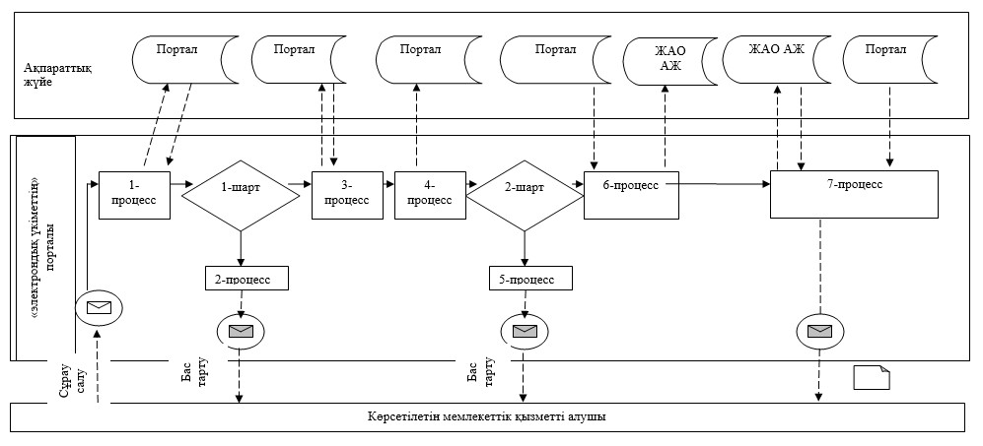

**Шартты белгілер:**

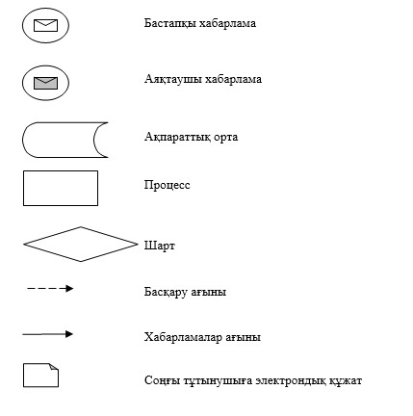

|  |  |
| --- | --- |
|  | "Жұмыс берушілерге тиісті әкімшілік-аумақтық бірліктің аумағында еңбек қызметін жүзеге асыру үшін не корпоративішілік ауыстыру шеңберінде шетелдік жұмыс күшін тартуға рұқсат беру және ұзарту" мемлекеттік көрсетілетін қызмет регламентіне 3-қосымша |

**Мемлекеттік қызмет көрсетудің бизнес-процестерінің анықтамалығы**

      1) руқсат беру мәселесі бойынша:

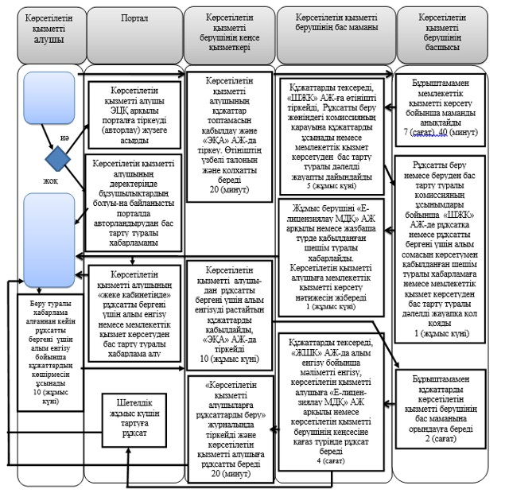

      2) рұқсат беру мерзімін ұзарту мәселесі:

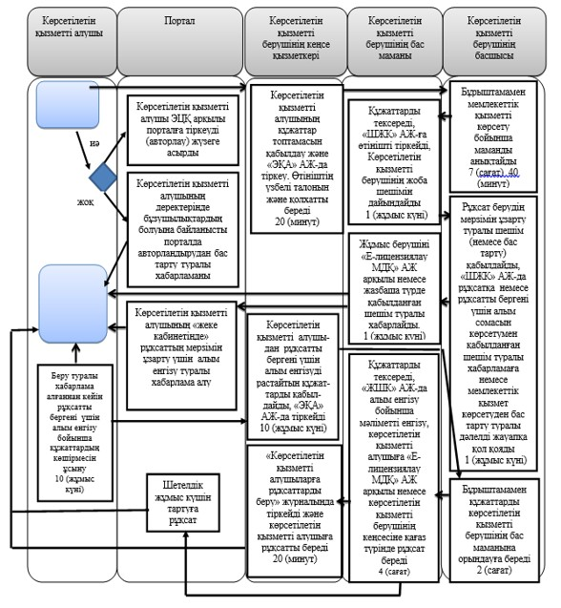

      3) рұқсатты қайта ресімдеу мәселесі бойын

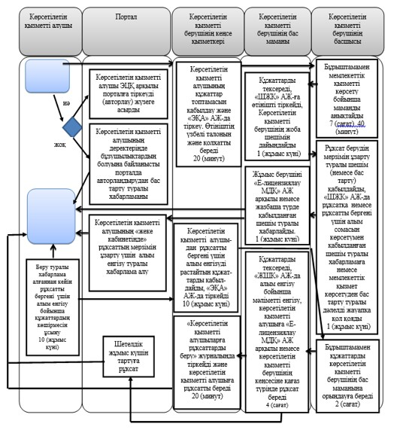

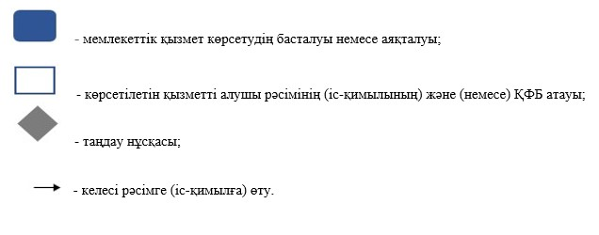

|  |  |
| --- | --- |
|  | Павлодар облысы әкімдігінің 2015 жылғы "28" шілдедегі № 222/8 қаулысымен бекітілді |

**"Мемлекеттік атаулы әлеуметтік көмек тағайындау"**  
**мемлекеттік көрсетілетін қызмет регламенті**

      Ескерту. Регламент жаңа редакцияда - Павлодар облыстық әкімдігінің 25.04.2017 N 106/2 (алғашқы ресми жарияланған күнінен кейін күнтізбелік он күн өткен соң қолданысқа енгізіледі) қаулысымен.

**1. Жалпы ережелер**

      1. "Мемлекеттік атаулы әлеуметтік көмек тағайындау" мемлекеттік көрсетілетін қызметін (бұдан әрі – мемлекеттік көрсетілетін қызмет) осы регламенттің 1-қосымшасына сәйкес аудандардың және облыстық маңызы бар қалалардың жұмыспен қамту және әлеуметтік бағдарламалар бөлімдері (бұдан әрі – көрсетілетін қызметті беруші) көрсетеді.

      Өтінішті қабылдау және мемлекеттік қызмет көрсету нәтижесін беру:

      1) "Азаматтарға арналған үкімет" мемлекеттік корпорациясы" коммерциялық емес акционерлік қоғамы (бұдан әрі – Мемлекеттік корпорация);

      2) көрсетілетін қызметті беруші;

      3) тұрғылықты жері бойынша көрсетілетін қызметті беруші болмаған жағдайда – кент, ауыл, ауылдық округ әкімі (бұдан әрі – ауылдық округ әкімі) арқылы жүзеге асырылады.

      2. Мемлекеттiк қызметті көрсету нысаны: қағаз түрінде.

      3. Мемлекеттік қызметті көрсету нәтижесі мемлекеттік атаулы әлеуметтік көмек тағайындау (тағайындаудан бас тарту) туралы хабарлама болып табылады.

      Мемлекеттік қызметті көрсету нәтижесін беру нысаны: қағаз түрінде.

**2. Мемлекеттік қызмет көрсету процесінде көрсетілетін**  
**қызметті берушінің құрылымдық бөлімшелерінің**  
**(қызметкерлерінің) іс-қимыл тәртібін сипаттау**

      4. Қазақстан Республикасы Денсаулық сақтау және әлеуметтік даму министрінің 2015 жылғы 28 сәуірдегі № 279 бұйрығымен бекітілген "Мемлекеттік атаулы әлеуметтік көмек тағайындау" мемлекеттік көрсетілетін қызмет стандартының (бұдан әрі – Стандарт) 1-қосымшасына сәйкес көрсетілетін қызметті алушының (немесе нотариат куәландырған сенімхат бойынша оның өкілінің) нысан бойынша толтырылған өтініштің және Стандарттың 9-тармағында көзделген қажетті құжаттардың болуы мемлекеттік қызметті көрсету жөніндегі рәсімді (іс-қимылды) бастау үшін негіздеме болып табылады.

      5. Мемлекеттік қызметті көрсету процесінің құрамына кіретін әрбір рәсімнің (іс-қимылдың) мазмұны, орындалу ұзақтығы:

      көрсетiлетiн қызметтi берушінің маманы көрсетiлетiн қызметтi алушы ұсынған қажетті құжаттарды қабылдайды, мемлекеттік қызметті тіркеу және алу күнін көрсетумен өтініштің үзбелі талоны беріледі – 30 (отыз) минут, кіріс құжаттар журналында тіркейді, мемлекеттік атаулы әлеуметтік көмек тағайындау (тағайындаудан бас тарту) туралы хабарлама немесе Стандарттың 10-1-тармағымен көзделген негіздер бойынша мемлекеттік қызмет көрсетуден бас тарту туралы дәлелді жауап дайындайды – 4 (төрт) жұмыс күні;

      көрсетілетін қызметті берушінің басшысы мемлекеттік қызмет көрсету нәтижесіне қол қояды – 1 (бір) жұмыс күні;

      көрсетілетін қызметті берушінің маманы көрсетілетін қызметті алушыға мемлекеттік қызмет көрсету нәтижесін беруді жүзеге асырады – 30 (отыз) минут.

      6. Рәсімнің (іс-қимылдың) нәтижесі мемлекеттік атаулы әлеуметтік көмек тағайындау (тағайындаудан бас тарту) туралы хабарлама беру болып табылады.

**3. Мемлекеттік қызмет көрсету процесінде көрсетілетін**  
**қызметті берушінің құрылымдық бөлімшелерінің**  
**(қызметкерлерінің) өзара іс-қимыл тәртібін сипаттау**

      7. Көрсетілетін қызметті берушінің құрылымдық бөлімшелерінің (қызметкерлерінің) тізбесі:

      1) көрсетілетін қызметті берушінің маманы;

      2) көрсетілетін қызметті берушінің басшысы.

      8. Әрбір рәсімді (іс-қимылды) өту рәсімінің (іс-қимылының) реттілігін сипаттау осы регламенттің 2-қосымшасында (кесте) келтірілген.

**4. Мемлекеттік қызмет көрсету процесінде Мемлекеттік**  
**корпорациямен және (немесе) өзге де көрсетілетін**  
**қызметті берушілермен өзара іс-қимыл тәртібін,**  
**сондай-ақ ақпараттық жүйелерді қолдану тәртібін сипаттау**

      9. Мемлекеттік көрсетілетін қызметті алушы мемлекеттік қызметті алу үшін Стандарттың 9-тармағының талаптарына сәйкес қажетті құжаттар мен ақпараттарды ұсына отырып, Мемлекеттік корпорацияға жүгінеді.

      Мемлекеттiк қызметтi көрсету мерзiмi көрсетiлетiн қызметтi алушы құжаттардың топтамасын тапсырған сәттен бастап - 7 (жетi) жұмыс күнi;

      Мемлекеттік корпорацияға жүгінген кезде қабылдау күні мемлекеттік қызметті көрсету мерзіміне кірмейді.

      Көрсетілетін қызметті алушы Стандарттың 9-тармағында көзделген тізбеге сәйкес құжаттардың толық емес топтамасын және (немесе) қолданылу мерзімі өткен құжаттарды ұсынған жағдайда Мемлекеттік корпорация қызметкері Стандарттың 6-қосымшасына сәйкес нысан бойынша тағайындауға өтінішті қабылдаудан бас тарту туралы қолхат береді.

      Мемлекеттік корпорацияға жүгіну тәртібінің сипаттамасы, мемлекеттік көрсетілетін қызметті алушы сұрауының өнделу ұзақтығы, мемлекеттік қызметті көрсету нәтижесін алу тәртібі:

      1-процесс – мемлекеттік қызмет көрсету үшін Мемлекеттік корпорация қызметкерінің мемлекеттік корпорацияның ақпараттық жүйесінде (бұдан әрі – мемлекеттік корпорацияның АЖ) авторландыру процесі;

      1-шарт – логин және пароль немесе электрондық цифрлық қолтаңба (бұдан әрі – ЭЦҚ) арқылы тіркелген қызметкер туралы деректердің түпнұсқалығын Мемлекеттік корпорацияның АЖ-да тексеру;

      2-процесс – Мемлекеттік корпорация қызметкерінің деректерінде бұзушылықтар болуына байланысты Мемлекеттік корпорацияның АЖ-да авторландырудан бас тарту туралы хабарламаны қалыптастыру;

      3-процесс – Мемлекеттік корпорация қызметкерінің мемлекеттік қызметті таңдауы, қызметті көрсетуі үшін сұрау салу нысанын оның құрылымы мен форматтық талаптарын ескере отырып, экранға шығару және нысанды (деректер енгізу, сканерленген құжатты бекіту) толтыру;

      4-процесс – Мемлекеттік корпорация қызметкерінің мемлекеттік қызметті көрсетуге сұраудың толтырылған нысанына (енгізілген деректерге, сканерленген құжатқа) ЭЦҚ арқылы қол қоюы қызметкердің бұдан кейінгі әрекеттері туралы ақпарат алу;

      2-шарт – сәйкестендіру деректерінің сәйкестігін (сұрау салуда көрсетілген жеке сәйкестендіру нөмірі (бұдан әрі – ЖСН) мен ЭЦҚ тіркеу куәлігінде көрсетілген ЖСН арасындағы), ЭЦҚ тіркеу куәлігінің қолдану мерзімі мен Мемлекеттік корпорацияның АЖ-да алынып қойған (күші жойылған) тіркеу куәліктерінің тізімінде болмауын тексеру;

      5-процесс – қызметкердің ЭЦҚ түпнұсқалығының расталмауына байланысты сұрау салынатын электрондық мемлекеттік қызмет көрсетуден бас тарту туралы хабарламаны қалыптастыру;

      6-процесс – мемлекеттік көрсетілетін қызметті алушының ЭЦҚ қойылған құжат қызметін (қызметті алушының сұрауын) "электрондық үкіметтің" шлюзі (бұдан әрі – ЭҮШ / "электрондық үкіметтің" өңірлік шлюзі (бұдан әрі – ЭҮӨШ) арқылы жергілікті атқарушы орган ақпараттық жүйесіне (бұдан әрі – ЖАО АЖ) жіберу және көрсетілетін қызметті беруші маманының электрондық мемлекеттік қызметті өндеуі;

      7-процесс – көрсетілетін қызметті беруші маманының мемлекеттік қызмет көрсету нәтижесін қалыптастыруы. Электрондық құжатты көрсетілетін қызметті берушінің маманы ЭЦҚ-ны пайдаланып қалыптастырады және Мемлекеттік корпорацияның ақпараттық жүйесіне жібереді;

      8-процесс – Мемлекеттік корпорация қызметкерінің мемлекеттік қызметті көрсетудің нәтижесін көрсетілетін қызметті алушының қолына беруі.

      Мемлекеттік қызметті көрсету нәтижесі мемлекеттік атаулы әлеуметтік көмек тағайындау (тағайындаудан бас тарту) туралы хабарлама болып табылады.

      10. Ауылдық округ әкіміне өтініш білдірген кезде:

      Ауылдық округ әкімдігінің маманы көрсетілетін қызметті алушы ұсынған қажетті құжаттарды қабылдайды және мемлекеттік қызметті тіркеу және алу күнін көрсетумен өтініштің үзбелі талоны беріледі – 30 (отыз) минут, кіріс құжаттар журналында тіркейді және көрсетілетін қызметті алушыдан алынған құжаттарды көрсетілетін қызметті берушіге береді – 7 (жеті) жұмыс күні.

      Көрсетілетін қызметті берушінің маманы ауылдық округінің әкімдігі ұсынған құжаттарды тексереді, кіріс құжаттар журналында тіркейді, мемлекеттік атаулы әлеуметтік көмекті тағайындау (тағайындаудан бас тарту) туралы хабарлама немесе Стандарттың 10-1-тармағымен көзделген негіздер бойынша дәлелді жауап дайындайды - 5 (бес) жұмыс күні.

      Көрсетілетін қызметті берушінің басшысы мемлекеттік қызмет нәтижесіне қол қояды - 1 (бір) жұмыс күні.

      Көрсетілетін қызметті берушінің маманы ауылдық округінің әкімдігіне мемлекеттік қызмет нәтижесін береді - 7 (жеті) жұмыс күні.

      Ауылдық округ әкімдігінің маманы көрсетілетін қызметті алушыға мемлекеттік қызмет нәтижесін береді - 30 (отыз) минут.

      Рәсімнің (іс-қимылдың) реттілігін сипаттау осы регламенттің 2-қосымшасында (кесте) көрсетілген.

      11. Мемлекеттік қызмет "Электрондық үкімет" веб-порталы арқылы көрсетілмейді.

      12. Мемлекеттік қызмет көрсету процесінде рәсімдер (іс-қимылдар) реттілігін көрсетілетін қызметті берушінің құрылымдық бөлімшелерінің (қызметкерлерінің) өзара іс-қимылдары, сондай-ақ басқа көрсетілетін қызмет берушілермен және (немесе) Мемлекеттік корпорациямен өзара іс-қимыл тәртібін толық сипаттауы осы регламенттің 3-қосымшасына сәйкес мемлекеттік қызмет көрсетудің бизнес-процестерінің анықтамалығында көрсетіледі.

|  |  |
| --- | --- |
|  | "Мемлекеттік атаулы әлеуметтік көмек тағайындау" мемлекеттік көрсетілетін қызмет регламентіне 1-қосымша |

**Көрсетілетін қызметті берушінің**  
**атауы және байланыс деректері**

|  |  |  |
| --- | --- | --- |
| Р/с № | Көрсетілетін қызметті берушінің атауы | Байланыс деректері |
| 1. | "Павлодар қаласының жұмыспен қамту және әлеуметтік бағдарламалар бөлімі" мемлекеттік мекемесі | Павлодар қаласы,  Кривенко көшесі, 25-үй  телефон: 8(7182) 323332  opr.osz.ap@pavlodar.gov.kz |
| 2. | "Екібастұз қаласының жұмыспен қамту және әлеуметтік бағдарламалар бөлімі" мемлекеттік мекемесі | Екібастұз қаласы,  Мәшһүр Жүсіп көшесі, 87 А-үй,  телефон: 8(71877)70455  zan_ekibastuz@mail.ru |
| 3. | "Ақсу қаласының жұмыспен қамту және әлеуметтік бағдарламалар бөлімі" мемлекеттік мекемесі | Ақсу қаласы,  Советов көшесі, 10-үй  телефон: 8(71837)50105  zanak@yandex.ru |
| 4. | "Ақтоғай ауданының жұмыспен қамту және әлеуметтік бағдарламалар бөлімі" мемлекеттік мекемесі | Ақтоғай ауылы,  Абай көшесі, 118-үй  телефон: 8(71841)21173  aktogai_sozprog@mail.ru |
| 5. | "Баянауыл ауданының жұмыспен қамту және әлеуметтік бағдарламалар бөлімі" мемлекеттік мекемесі | Баянауыл ауылы,  Сәтбаев көшесі, 49-үй  телефон: 8(71840)91481  pavlzan@yandex.ru |
| 6. | "Железин ауданының жұмыспен қамту және әлеуметтік бағдарламалар бөлімі" мемлекеттік мекемесі | Железинка ауылы,  Квиткова көшесі, 7-үй  телефон: 8(71831)22146  gelez_oszn@mail.ru |
| 7. | "Ертіс ауданының жұмыспен қамту және әлеуметтік бағдарламалар бөлімі" мемлекеттік мекемесі | Ертіс ауылы,  Бөгенбай көшесі, 97-үй  телефон: 8(71832)21474  irtyshk@yandex.ru |
| 8. | "Качир ауданының жұмыспен қамту және әлеуметтік бағдарламалар бөлімі" мемлекеттік мекемесі | Тереңкөл ауылы,  Тургенев көшесі, 85а-үй  телефон: 8(71833)21371  kachirrouz@mail.ru |
| 9. | "Лебяжі ауданының жұмыспен қамту және әлеуметтік бағдарламалар бөлімі" мемлекеттік мекемесі | Аққу ауылы,  Амангелді көшесі, 57-үй  телефон: 8(71839)21399  OZiSP@yandex.kz |
| 10. | "Май ауданының жұмыспен қамту және әлеуметтік бағдарламалар бөлімі" мемлекеттік мекемесі | Көктөбе ауылы,  Әйтеке би көшесі, 18-үй  телефон: 8(71838)91434  center5556@rambler.ru |
| 11. | "Павлодар ауданының жұмыспен қамту және әлеуметтік бағдарламалар бөлімі" мемлекеттік мекемесі | Красноармейка ауылы, 60 лет Октября көшесі, 20-үй  телефон: 8(7182)533133  defence6@mail.ru  defence6@rambler.ru |
| 12. | "Успен ауданының жұмыспен қамту және әлеуметтік бағдарламалар бөлімі" мемлекеттік мекемесі | Успен ауылы,  10 лет Независимости көшесі, 27-үй  телефон: 8(71834)91400  zanusp@mail.ru |
| 13. | "Шарбақты ауданының жұмыспен қамту және әлеуметтік бағдарламалар бөлімі" мемлекеттік мекемесі | Шарбақты ауылы,  1 Май көшесі, 18-үй  телефон: 8 (71836)21354  sherb_zanet@mail.ru |

|  |  |
| --- | --- |
|  | "Мемлекеттік атаулы әлеуметтік көмек тағайындау" мемлекеттік көрсетілетін қызмет регламентіне 2-қосымша |

**"Мемлекеттік атаулы әлеуметтік көмек тағайындау"**  
**мемлекеттік қызмет көрсету процесінде көрсетілетін**  
**қызметті берушінің құрылымдық бөлімшелерінің**  
**(қызметкерлерінің) өзара іс-қимыл тәртібін сипаттау**

      1) көрсетілетін қызметті берушіге өтініш білдірген кезде:

|  |  |  |  |  |  |
| --- | --- | --- | --- | --- | --- |
| Негізгі процестің (жұмыс барысының, ағынының) іс-қимылы | | | | | |
| 1. | Іс-қимылдың (жұмыс барысының, ағынының) № | 1 | | 2 | 3 |
| 2. | Атауы | Көрсетілетін қызметті берушінің маманы | | Көрсетілетін қызметті берушінің басшысы | Көрсетілетін қызметті берушінің маманы |
| 3. | Іс-қимылдың (процестің, рәсімнің, операцияның) атауы және оның сипаттамасы | Көрсетілетін қызметті алушы ұсынған қажетті құжаттарды қабылдау | Көрсетілетін қызметті алушы ұсынған құжаттарды тіркеу | Құжаттарды қарау | Қол қойылған құжаттарды қабылдайды |
| 4. | Аяқтау нысаны (деректер, құжат, ұйымдық-өкімдік шешім) | Мемлекеттік қызметті тіркеу және алу күнін көрсетумен өтініштің үзбелі талонын беру | Хабарламаны немесе мемлекеттік қызметті көрсетуден бас тарту бойынша дәлелді жауапты дайындау | Мемлекеттік қызметті көрсету нәтижесіне қол қою | Көрсетілетін қызметті алушыға мемлекеттік қызметті көрсету нәтижесін беру |
| 5. | Орындау мерзімдері | 30 минут | 4 (төрт) жұмыс күні | 1 (бір) жұмыс күні | 30 минут |
| 6. |  | 7 (жеті) жұмыс күні | | | |

      2) Ауылдық округ әкіміне өтініш білдірген кезде:

|  |  |  |  |  |  |  |  |
| --- | --- | --- | --- | --- | --- | --- | --- |
| Процестердің (жұмыс барысының, ағынының) іс-қимылы | | | | | | | |
| 1 | Іс-қимылдың (жұмыс барысының, ағынының) № | 1 | | 2 | 3 | 4 | 5 |
| 2 | Атауы | Ауылдық округ әкімдігінің маманы | | Көрсетілетін қызметті берушінің маманы | Көрсетілетін қызметті берушінің басшысы | Көрсетілетін қызметті берушінің маманы | Ауылдық округ әкімдігінің маманы |
| 3 | Іс-қимылдың (процестің, рәсімнің, операцияның) атауы және оның сипаттамасы | Барлық қажетті құжаттарды қабылдау | Кіріс құжаттар журналында тіркеу | Ұсынылған құжаттарды қабылдау және тексеру. Кіріс құжаттар журналында тіркеу | Құжаттарды қарау | Әкімдікке мемлекеттік қызметті көрсету нәтижесін беруді жүзеге асыру | Мемлекеттік қызметті көрсету нәтижесін қабылдау |
| 4 | Аяқтау нысаны (деректер, құжат, ұйымдық-өкімдік шешім) | Мемлекеттік қызметтің тіркеу және алу күнін көрсетумен өтініштің үзбелі талонын беру | Көрсетілетін қызметті берушіге құжаттарды жіберу | Мемлекеттік атаулы әлеуметтік көмек тағайындау (тағайындаудан бас тарту) туралы хабарлама немесе мемлекеттік қызметті көрсетуден бас тарту туралы дәлелді жауап дайындау | Мемлекеттік қызметті көрсету нәтижесіне қол қою | Әкімдікке мемлекеттік қызметті көрсету нәтижесін беру | Көрсетілетін қызметті алушыға мемлекеттік қызметті көрсету нәтижесін беру |
| 5 | Орындау мерзімдері | 30 минут | 7 (жеті) жұмыс күні | 5 (бес) жұмыс күні | 1 (бір) жұмыс күні | 7 (жеті) жұмыс күні | 30 минут |
| 6 |  | 22 (жиырма екі) жұмыс күні | | | | | |

|  |  |
| --- | --- |
|  | "Мемлекеттік атаулы әлеуметтік көмек тағайындау" мемлекеттік көрсетілетін қызмет регламентіне 3-қосымша |

**"Мемлекеттік атаулы әлеуметтік көмек тағайындау"**  
**мемлекеттік қызмет көрсетудің бизнес-процестерінің анықтамалығы**

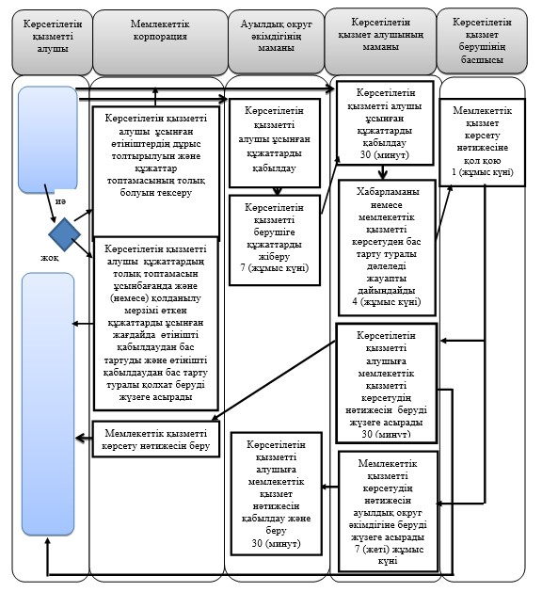

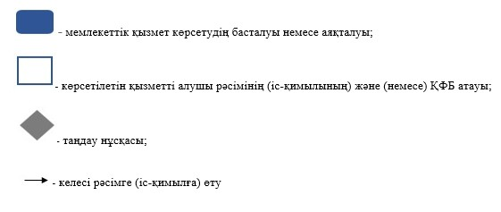

|  |  |
| --- | --- |
|  | Павлодар облысы әкімдігінің 2015 жылғы "28" шілдедегі № 222/8 қаулысымен бекітілді |

**"Жергілікті өкілді органдардың шешімдері бойынша**  
**мұқтаж азаматтардың жекелеген санаттарына**  
**әлеуметтік көмек тағайындау" мемлекеттік**  
**көрсетілетін қызмет регламенті**

      Ескерту. Регламенттің барлық мәтіні бойынша:  
      "Халыққа қызмет көрсету орталығымен" деген сөздер "Азаматтарға арналған үкімет" мемлекеттік корпорациясымен" деген сөздермен ауыстырылды - Павлодар облыстық әкімдігінің 26.02.2016 N 82/3 (алғаш ресми жарияланған күнінен кейін он күнтізбелік күн өткен соң қолданысқа енгізіледі) қаулысымен.

**1. Жалпы ережелер**

      1. "Жергілікті өкілді органдардың шешімдері бойынша мұқтаж азаматтардың жекелеген санаттарына әлеуметтік көмек тағайындау" мемлекеттік көрсетілетін қызметін (бұдан әрі – мемлекеттік көрсетілетін қызмет) осы регламенттің 1-қосымшасына сәйкес аудандардың және облыстық маңызы бар қалалардың жұмыспен қамту және әлеуметтік бағдарламалар бөлімдері (бұдан әрі – көрсетілетін қызметті беруші) көрсетеді.

      Өтінішті қабылдау және мемлекеттік қызметті көрсету нәтижесін беру:

      1) көрсетілетін қызметті беруші;

      2) кент, ауыл, ауылдық округ әкімі (бұдан әрі – ауылдық округ әкімі);

      3) мүгедектер мен әлеуметтік маңызды аурулары бар адамдар – www.egov.kz "электрондық үкімет" веб-порталы (бұдан әрі – портал) арқылы жүзеге асырылады.

      2. Мемлекеттiк қызметті көрсету нысаны: электрондық (ішінара автоматтандырылған) және (немесе) қағаз түрінде.

      3. Мемлекеттік қызметті көрсету нәтижесі: әлеуметтік көмек тағайындау туралы хабарлама.

      Мемлекеттік қызметті көрсету нәтижесін ұсыну нысаны: электрондық және (немесе) қағаз түрінде.

      Порталда әлеуметтік көмек тағайындау туралы хабарлама, сондай-ақ әлеуметтік көмек тағайындау туралы ақпарат көрсетілетін қызметті алушының "жеке кабинетіне" көрсетілетін қызметті берушінің уәкілетті адамының электрондық цифрлық қолтаңбасымен (бұдан әрі – ЭЦҚ) куәландырылған электрондық құжат нысанында жіберіледі.

**2. Мемлекеттік қызмет көрсету процесінде көрсетілетін**  
**қызметті берушінің құрылымдық бөлімшелерінің**  
**(қызметкерлерінің) іс-қимыл тәртібін сипаттау**

      4. Қазақстан Республикасы Денсаулық сақтау және әлеуметтік даму министрінің 2015 жылғы 28 сәуірдегі № 279 бұйрығымен бекітілген "Жергілікті өкілді органдардың шешімдері бойынша мұқтаж азаматтардың жекелеген санаттарына әлеуметтік көмек тағайындау" мемлекеттік көрсетілетін қызмет стандартының (бұдан әрі – Стандарт) 9-тармағының талаптарына сәйкес қажетті құжаттар мен ақпаратты ұсынумен ерікті түрде жазылған өтініш мемлекеттік қызметті көрсету жөніндегі рәсімді (іс-қимылды) бастау үшін негіздеме болып табылады.

      5. Мемлекеттік қызметті көрсету процесінің құрамына кіретін әрбір рәсімнің (іс-қимылдың) мазмұны, орындалу ұзақтығы:

      көрсетілетін қызметті алушы көрсетілетін қызметті берушіге барлық қажетті құжаттарды тапсырған кезде көрсетілетін қызмет алушыға оның тіркелу күні және мемлекеттік қызметті алатын күні, құжаттарды қабылдаған адамның тегі мен аты-жөні көрсетілген талон беріледі - 1 (бір) жұмыс күні, бұл ретте бір көрсетілетін қызметті алушыға қызмет көрсетудің рұқсат етілген ең ұзақ уақыты - 30 (отыз) минут;

      көрсетілетін қызметті берушінің бас маманы көрсетілетін қызметті алушы ұсынған құжаттарды тексереді, кіріс құжаттар журналында тіркейді, әлеуметтік көмек тағайындау туралы хабарламаны дайындайды – 5 (бес) жұмыс күні;

      көрсетілетін қызметті берушінің басшысы көрсетілетін қызметті алушыға әлеуметтік көмек тағайындау туралы хабарламаға қол қояды - 1 (бір) жұмыс күні;

      көрсетілетін қызметті берушінің бас маманы көрсетілетін қызметті алушыға әлеуметтік көмек тағайындау туралы хабарламаны өзі келгенде береді немесе көрсетілетін қызмет алушының өтінішінде көрсетілген мекенжайға пошта арқылы жібереді – 1 (бір) жұмыс күні;

      әлеуметтік көмек көрсету үшін құжаттар жетіспеген не олардың бүлінуіне, жоғалуына байланысты өтініш берушінің қажетті құжаттарды ұсыну мүмкіндігі болмаған жағдайларда – 20 (жиырма) жұмыс күні.

      6. Мемлекеттік қызметті көрсету нәтижесі: әлеуметтік көмек тағайындау туралы хабарлама.

**3. Мемлекеттік қызмет көрсету процесінде көрсетілетін**  
**қызметті берушінің құрылымдық бөлімшелерінің**  
**(қызметкерлерінің) өзара іс-қимыл тәртібін сипаттау**

      7. Көрсетілетін қызметті берушінің құрылымдық бөлімшелерінің (қызметкерлерінің) тізбесі:

      көрсетілетін қызметті берушінің бас маманы;

      көрсетілетін қызметті берушінің басшысы.

      8. Әрбір рәсімнің (іс-қимылдың) өту реттілігін сипаттау осы регламенттің 2-қосымшасында (кесте) келтірілген.

**4. Мемлекеттік қызмет көрсету процесінде**  
**"Азаматтарға арналған үкімет" мемлекеттік корпорациясымен**  
**және (немесе) өзге де көрсетілетін қызметті берушілермен**  
**өзара іс-қимыл тәртібін, сондай-ақ ақпараттық**  
**жүйелерді пайдалану тәртібін сипаттау**

      9. Мемлекеттік қызметті көрсету процесінде "Азаматтарға арналған үкімет" мемлекеттік корпорациясымен өзара іс-қимыл жасау қарастырылмаған.

      10. Ауылдық округ әкіміне өтініш білдірген кезде:

      көрсетілетін мемлекеттік қызметті алу үшін көрсетілетін қызметті алушы Стандарттың 9-тармағында көрсетілген құжаттар тізбесін береді.

      Көрсетілетін қызметті алушыға тіркелген күні мен мемлекеттік қызметті алатын күні, құжаттарды қабылдаған адамның тегі мен аты-жөні көрсетілген талон беріледі - 1 (бір) жұмыс күні, бұл ретте бір көрсетілетін қызметті алушыға қызмет көрсетудің рұқсат етілген ең ұзақ уақыты - 30 (отыз) минут.

      Әкімдіктің бас маманы өтінішті кіріс құжаттар журналында тіркейді және көрсетілетін қызметті алушыдан алынған құжаттарды көрсетілетін қызметті берушіге береді – 1 (бір) жұмыс күні.

      Көрсетілетін қызметті берушінің бас маманы әкімдіктің бас маманы ұсынған құжаттарды тексереді, кіріс құжаттар журналында тіркейді, әлеуметтік көмек тағайындау туралы хабарламаны дайындайды – 3 (үш) жұмыс күні.

      Көрсетілетін қызметті берушінің басшысы әлеуметтік көмек тағайындау туралы хабарламаға қол қояды - 1 (бір) жұмыс күні.

      Көрсетілетін қызметті берушінің бас маманы әкімге әлеуметтік көмек тағайындау туралы хабарламаны береді – 1 (бір) жұмыс күні.

      Әкімдіктің бас маманы көрсетілетін қызметті алушыға әлеуметтік көмек тағайындау туралы хабарламаны береді – 1 (бір) жұмыс күні.

      Рәсімнің (іс-қимылдың) реттілігін сипаттау осы регламенттің 2-қосымшасында (кесте) көрсетілген.

      Әлеуметтік көмек көрсету үшін құжаттар жетіспеген не олардың бүлінуіне, жоғалуына байланысты өтініш берушінің қажетті құжаттарды ұсыну мүмкіндігі болмаған жағдайларда – 20 (жиырма) жұмыс күні.

      11. Көрсетілетін қызметті алушылар Стандарттың 9-тармағының талаптарына сәйкес қажетті құжаттар мен ақпаратты ұсына отырып, көрсетілетін қызметті алу үшін порталға жүгінеді.

      Мемлекеттiк қызметтi көрсету мерзiмi көрсетiлетiн қызметтi алушы құжаттардың топтамасын порталға тапсырған сәттен бастап – 8 (сегiз) жұмыс күнi.

      Әлеуметтiк көмек көрсету үшiн құжаттар жетiспеген не олардың бүлiнуiне, жоғалуына байланысты өтiнiш берушiнiң қажеттi құжаттарды беру мүмкiндiгi болмаған жағдайда – 20 (жиырма) жұмыс күнi.

      Мемлекеттік көрсетілетін қызметті алушының портал арқылы мемлекеттік қызметті алу үшін жүгіну тәртібінің және рәсімнің реттілігі:

      1-процесс - мемлекеттік көрсетілетін қызметті алушымен мемлекеттік қызметті алу үшін жеке сәйкестендіру номірін (бұдан әрі ЖСН) және парольді (авторландыру процесі) порталға енгізу процесі;

      1-шарт – порталда тіркелген мемлекеттік көрсетілетін қызметті алушы туралы деректердің түпнұсқалығын ЖСН және пароль арқылы тексеру;

      2-процесс - мемлекеттік көрсетілетін қызметті алушының деректеріне бұзушылықтардың болуына байланысты порталда авторландырудан бас тарту туралы хабарламаны қалыптастыру;

      3-процесс - мемлекеттік көрсетілетін қызметті алушының мемлекеттік қызметті таңдауы, қызметті көрсету үшін сұрату нысанын экранға шығару және мемлекеттік көрсетілетін қызметті алушының нысанды оның құрылымы мен форматтық талаптарын ескере отырып толтыруы (деректерді енгізу);

      4-процесс - толтырылған нысанға (енгізілген деректерге, қоса берілген сканерленген құжатқа), мемлекеттік қызметті көрсетуге сұрау салуға көрсетілетін қызметті алушының ЭЦҚ арқылы қол қою;

      2-шарт - сәйкестендіру деректерінің сәйкестігін (сұрау салуда көрсетілген ЖСН мен ЭЦҚ тіркеу куәлігінде көрсетілген ЖСН арасындағы) және порталда алынып қойған (күші жойылған) тіркеу куәліктерінің тізімінде болмауын тексеру;

      5-процесс - мемлекеттік көрсетілетін қызметті алушының ЭЦҚ түпнұсқалығының расталмауына байланысты сұрау салынатын электрондық мемлекеттік қызмет көрсетуден бас тарту туралы хабарламаны қалыптастыру;

      6-процесс – мемлекеттік қызметті алушының ЭЦҚ қойылған құжат қызметін (қызметті алушының сұрауын) ЭҰШ/ЭҮӨШ арқылы ЖАО АЖ-ға жіберу және жауапты маманның электрондық мемлекеттік қызметті өндеуі;

      7-процесс көрсетілетін қызметті берушінің бас маманының мемлекеттік қызмет көрсету нәтижесін (әлеуметтік көмек тағайындау туралы хабарламаны) қалыптастыруы. Электрондық құжатты бөлімнің жауапты маманы ЭЦҚ-ны пайдалана отыра қалыптастырады және көрсетілетін қызметті алушының "жеке кабинетіне" порталға жібереді.

      Мемлекеттік көрсетілетін қызметтерге қатыстырылатын ақпараттық жүйелердің функционалдық өзара іс-қимылының диаграммасы осы регламенттің 3-қосымшасында (диаграмма) берілген.

      12. Мемлекеттік қызмет көрсету процесінде рәсімдер (іс-қимылдар) реттілігін, көрсетілетін қызметті берушінің құрылымдық бөлімшелерінің (қызметкерлерінің) өзара іс-қимылын толық сипаттау, сондай-ақ мемлекеттік қызмет көрсету процесінде "Азаматтарға арналған үкімет" мемлекеттік корпорациясымен өзара іс-қимыл тәртібін және ақпараттық жүйелерде пайдалану тәртібін сипаттау осы регламенттің 4-қосымшасына сәйкес мемлекеттік қызмет көрсетудің бизнес-процестерінің анықтамалығында көрсетіледі.

|  |  |
| --- | --- |
|  | "Жергілікті өкілді органдардың шешімдері бойынша мұқтаж азаматтардың жекелеген санаттарына әлеуметтік көмек тағайындау" мемлекеттік көрсетілетін қызмет регламентіне 1-қосымша |

**Көрсетілетін қызметті берушінің атауы және байланыс деректері**

|  |  |  |
| --- | --- | --- |
| Р/с № | Көрсетілетін қызметті берушінің атауы | Байланыс деректері |
| 1 | "Павлодар қаласының жұмыспен қамту және әлеуметтік бағдарламалар бөлімі" мемлекеттік мекемесі | Павлодар қаласы,  Кривенко көшесі, 25-үй  телефон: 8(7182) 323332  opr.osz.ap@pavlodar.gov.kz |
| 2 | "Екібастұз қаласының жұмыспен қамту және әлеуметтік бағдарламалар бөлімі" мемлекеттік мекемесі | Екібастұз қаласы,  Мәшһүр Жүсіп, 87 А-үйі,  телефон: 8(71877)70455  zan_ekibastuz@mail.ru |
| 3 | "Ақсу қаласының жұмыспен қамту және әлеуметтік бағдарламалар бөлімі" мемлекеттік мекемесі | Ақсу қаласы,  Советов көшесі, 10-үй  телефон: 8(71837)50105  zanak@yandex.ru |
| 4 | "Ақтоғай ауданының жұмыспен қамту және әлеуметтік бағдарламалар бөлімі" мемлекеттік мекемесі | Ақтоғай ауданы,  Абай көшесі, 118-үй  телефон: 8(71841)21173  aktogai_sozprog@mail.ru |
| 5 | "Баянауыл ауданының жұмыспен қамту және әлеуметтік бағдарламалар бөлімі" мемлекеттік мекемесі | Баянауыл ауданы,  Сәтбаев көшесі, 56-үй  телефон: 8(71840)91481  pavlzan@yandex.ru |
| 6 | "Железин ауданының жұмыспен қамту және әлеуметтік бағдарламалар бөлімі" мемлекеттік мекемесі | Железин ауданы,  Квитков көшесі, 7-үй  телефон: 8(71831)22146  gelez_oszn@mail.ru |
| 7 | "Ертіс ауданының жұмыспен қамту және әлеуметтік бағдарламалар бөлімі" мемлекеттік мекемесі | Ертіс ауданы,  Бөгембай көшесі, 97-үй  телефон: 8(71832)21474  irtyshk@yandex.ru |
| 8 | "Качир ауданының жұмыспен қамту және әлеуметтік бағдарламалар бөлімі" мемлекеттік мекемесі | Качир ауданы,  Кравченко көшесі, 85а-үйі  телефон: 8(71833)21371  kachirrouz@mail.ru |
| 9 | "Лебяжі ауданының жұмыспен қамту және әлеуметтік бағдарламалар бөлімі" мемлекеттік мекемесі | Лебяжі ауданы,  Амангелді көшесі, 57-үй  телефон: 8(71839)21399  OZiSP@yandex.kz |
| 10 | "Май ауданының жұмыспен қамту және әлеуметтік бағдарламалар бөлімі" мемлекеттік мекемесі | Май ауданы,  Уәлиханов көшесі, 34-үй  телефон: 8(71838)91434  center5556@rambler.ru |
| 11 | "Павлодар ауданының жұмыспен қамту және әлеуметтік бағдарламалар бөлімі" мемлекеттік мекемесі | Павлодар қаласы,  Генерал Дүйсенов көшесі, 1-үй  телефон: 8(7182)533133  defence6@mail.ru  defence6@rambler.ru |
| 12 | "Успен ауданының жұмыспен қамту және әлеуметтік бағдарламалар бөлімі" мемлекеттік мекемесі | Успен ауданы,  10 лет Независимости көшесі, 27-үй  телефон: 8(71834)91400  zanusp@mail.ru |
| 13 | "Шарбақты ауданының жұмыспен қамту және әлеуметтік бағдарламалар бөлімі" мемлекеттік мекемесі | Шарбақты ауданы,  1 Май көшесі, 18-үй  телефон: 8 (71836)21354  sherb_zanet@mail.ru |

|  |  |
| --- | --- |
|  | "Жергілікті өкілді органдардың шешімдері бойынша мұқтаж азаматтардың жекелеген санаттарына әлеуметтік көмек тағайындау" мемлекеттік көрсетілетін қызмет регламентіне 2-қосымша |

**Мемлекеттік қызмет көрсету процесінде көрсетілетін**  
**қызметті берушінің құрылымдық бөлімшелерінің**  
**(қызметкерлерінің) өзара іс-қимыл тәртібін сипаттау 1) көрсетілетін қызметті берушіге өтініш білдірген кезде:**

|  |  |  |  |  |  |
| --- | --- | --- | --- | --- | --- |
| Негізгі процестің (жұмыс барысының, ағынының) іс-қимылы | | | | | |
| 1 | Іс-қимылдың (жұмыс барысының, ағынының) № | 1 | 2 | 3 | 4 |
| 2 | Атауы | Көрсетілетін қызметті берушінің бас маманы | | Көрсетілетін қызметті берушінің басшысы | Көрсетілетін қызметті берушінің бас маманы |
| 3 | Іс-қимылдың (процестің, рәсімнің, операцияның) атауы және оның сипаттамасы | Барлық қажетті құжаттарды қабылдайды | Көрсетілетін қызметті алушы ұсынған құжаттарды тексереді, кіріс құжаттар журналында тіркейді | Құжаттарды қарайды | Хабарлама беруді жүзеге асырады |
| 4 | Аяқтау нысаны (деректер, құжат, ұйымдық-өкімдік шешім) | Өтініштің үзбелі талонын береді | Әлеуметтік көмек тағайындау туралы хабарлама жобасын дайындау | Әлеуметтік көмек тағайындау туралы хабарламаға қол қояды | Әлеуметтік көмек тағайындау туралы хабарлама береді |
| 5 | Орындау мерзімдері | 1 жұмыс күні | 5 жұмыс күні | 1 жұмыс күні | 1 жұмыс күні |

**2) әкімге өтініш білдірген кезде:**

|  |  |  |  |  |  |  |  |
| --- | --- | --- | --- | --- | --- | --- | --- |
| Процестердің (жұмыс барысының, ағынының) іс-қимылы | | | | | | | |
| 1 | Іс-қимылдың (жұмыс барысының, ағынының) № | 1 | 2 | 3 | 4 | 5 | 6 |
| 2 | Атауы | Әкімдіктің бас маманы | | Көрсетілетін қызметті берушінің бас маманы | Көрсетілетін қызметті берушінің басшысы | Көрсетілетін қызметті берушінің басшысы | Әкімдіктің бас маманы |
| 3 | Іс-қимылдың (процестің, рәсімнің, операцияның) атауы және оның сипаттамасы | Барлық қажетті құжаттарды қабылдайды | Көрсетілген қызметті алушы ұсынған құжаттарды қабылдау және тексеру, тиісті құжаттарды қабылдау туралы қолхат беру | Әкімдік ұсынған құжаттарды тексереді, кіріс құжаттар журналында тіркейді | Құжаттарды қарайды | Хабарламаны беруді жүзеге асырады | Әлеуметтік көмек тағайындау туралы хабарламаны қабылдайды |
| 4 | Аяқтау нысаны (деректер, құжат, ұйымдық-өкімдік шешім) | Өтініштің үзбелі талонын береді | Көрсетілетін қызметті берушіге құжаттар топтамасын жіберу | Әлеуметтік көмек тағайындау туралы хабарламаны дайындайды | Әлеуметтік көмек тағайындау туралы хабарламаға қол қояды | Әлеуметтік көмек тағайындау туралы хабарламаны береді | Көрсетілетін қызметті алушыға әлеуметтік көмек тағайындау туралы хабарламаны береді |
| 5 | Орындау мерзімдері | 1 жұмыс күні | 1 жұмыс күні | 3 жұмыс күні | 1 жұмыс күні | 1 жұмыс күні | жұмыс күні |

|  |  |
| --- | --- |
|  | "Жергілікті өкілді органдардың шешімдері бойынша мұқтаж азаматтардың жекелеген санаттарына әлеуметтік көмек тағайындау" мемлекеттік көрсетілетін қызмет регламентіне 3-қосымша |

**Портал арқылы электрондық мемлекеттік қызметті көрсету**  
**кезіндегі функционалдық іс-қимылдың диаграммасы**

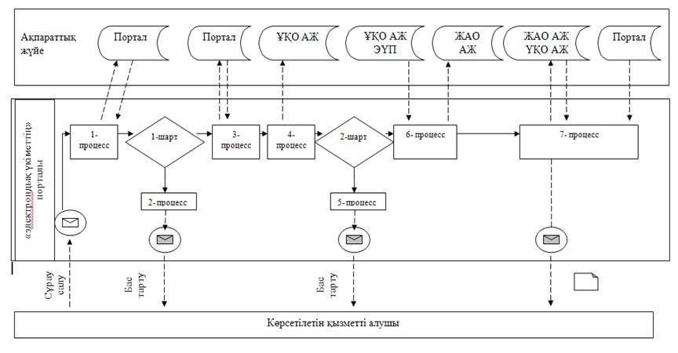

**Шартты белгілер:**

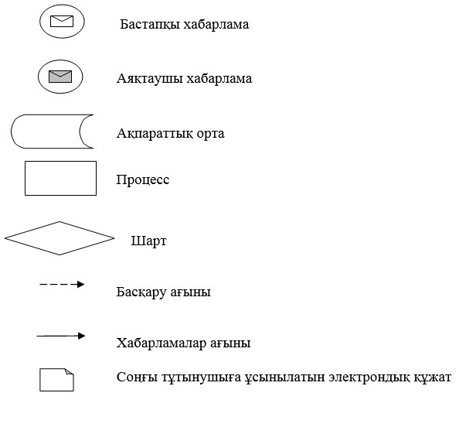

|  |  |
| --- | --- |
|  | "Жергілікті өкілді органдардың шешімдері бойынша мұқтаж азаматтардың жекелеген санаттарына әлеуметтік көмек тағайындау" мемлекеттік көрсетілетін қызмет регламентіне 4-қосымша |

**Мемлекеттік қызмет көрсетудің бизнес-процестерінің анықтамалығы**

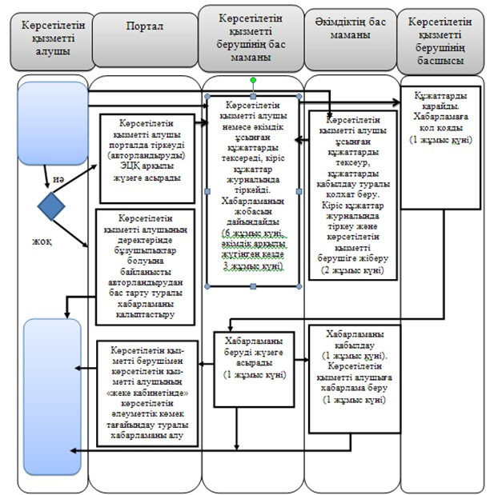

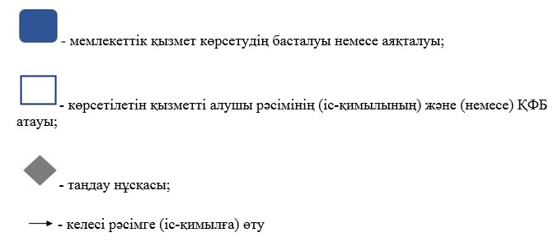

|  |  |
| --- | --- |
|  | Павлодар облысы әкімдігінің 2015 жылғы "28" шілдедегі № 222/8 қаулысымен бекітілді |

**"Ауылдық елді мекендерде тұратын және**  
**жұмыс істейтін әлеуметтік сала мамандарына отын**  
**сатып алу бойынша әлеуметтік көмек тағайындау"**  
**мемлекеттік көрсетілетін қызмет регламенті**

      Ескерту. Регламент жаңа редакцияда - Павлодар облыстық әкімдігінің 26.02.2016 N 82/3 (алғаш ресми жарияланған күнінен кейін он күнтізбелік күн өткен соң қолданысқа енгізіледі) қаулысымен.

**1. Жалпы ережелер**

      1. "Ауылдық елді мекендерде тұратын және жұмыс істейтін әлеуметтік сала мамандарына отын сатып алу бойынша әлеуметтік көмек тағайындау" мемлекеттік көрсетілетін қызметін (бұдан әрі – мемлекеттік көрсетілетін қызмет) осы регламенттің 1-қосымшасына сәйкес аудандардың және облыстық маңызы бар қалалардың жұмыспен қамту және әлеуметтік бағдарламалар бөлімдері (бұдан әрі – көрсетілетін қызметті беруші) көрсетеді.

      Өтінішті қабылдау және мемлекеттік қызмет көрсету нәтижесін беру:

      1) "Азаматтарға арналған үкімет" мемлекеттік корпорациясы" коммерциялық емес акционерлік қоғамы (бұдан әрі – Мемлекеттік корпорация);

      2) көрсетілетін қызметті беруші;

      3) тұрғылықты жері бойынша көрсетілетін қызметті беруші болмаған жағдайда кент, ауыл, ауылдық округ әкімі (бұдан әрі – ауылдық округ әкімі) арқылы жүзеге асырылады.

      2. Мемлекеттiк қызмет көрсету нысаны: қағаз түрінде.

      3. Мемлекеттік қызметті көрсету нәтижесі: ауылдық елді мекендерде тұратын және жұмыс істейтін әлеуметтік сала мамандарына отын сатып алу бойынша әлеуметтік көмек тағайындау туралы хабарлама (бұдан әрі – хабарлама).

      Мемлекеттік қызметті көрсету нәтижесін ұсыну нысаны: қағаз түрінде.

**2. Мемлекеттік қызмет көрсету процесінде көрсетілетін**  
**қызметті берушінің құрылымдық бөлімшелерінің**  
**(қызметкерлерінің) іс-қимыл тәртібін сипаттау**

      4. Қазақстан Республикасы Денсаулық сақтау және әлеуметтік даму министрінің 2015 жылғы 28 сәуірдегі № 279 бұйрығымен бекітілген "Ауылдық елді мекендерде тұратын және жұмыс істейтін әлеуметтік сала мамандарына отын сатып алу бойынша әлеуметтік көмек тағайындау" мемлекеттік көрсетілетін қызмет стандартының (бұдан әрі - Стандарт) 9-тармағының талаптарына сәйкес қажетті құжаттар мен ақпаратты ұсына отырып, ерікті түрде жазылған өтініштің болуы мемлекеттік қызметті көрсету жөніндегі рәсімді (іс-қимылды) бастау үшін негіздеме болып табылады.

      Ескерту. 4-тармақ жаңа редакцияда - Павлодар облыстық әкімдігінің 25.04.2017 N 106/2 (алғашқы ресми жарияланған күнінен кейін күнтізбелік он күн өткен соң қолданысқа енгізіледі) қаулысымен.

      5. Мемлекеттік қызметті көрсету процесінің құрамына кіретін әрбір рәсімнің (іс-қимылдың) мазмұны, орындалу ұзақтығы.

      Көрсетілетін қызметті берушінің маманы ұсынылған құжаттарды тексереді, кіріс құжаттар журналында тіркейді, хабарлама дайындайды – 7 (жеті) жұмыс күні.

      Көрсетілетін қызметті берушінің басшысы хабарламаға қол қояды – 2 (екі) жұмыс күні.

      Көрсетілетін қызметті берушінің маманы көрсетілетін қызметті алушыға хабарламаны (немесе оның өкіліне нотариалды түрде расталған сенімхат бойынша) өзі барғанда береді немесе көрсетілетін қызметті алушының өтінішінде көрсетілген мекенжайға пошта арқылы жібереді – 1 (бір) жұмыс күні.

      6. Рәсімнің (іс-қимылдың) нәтижесі: ауылдық елді мекендерде тұратын және жұмыс істейтін әлеуметтік сала мамандарына отын сатып алу бойынша әлеуметтік көмек тағайындау туралы хабарлама болып табылады.

**3. Мемлекеттік қызмет көрсету процесінде көрсетілетін**  
**қызметті берушінің құрылымдық бөлімшелерінің**  
**(қызметкерлерінің) өзара іс-қимыл тәртібін сипаттау**

      7. Көрсетілетін қызметті берушінің құрылымдық бөлімшелерінің (қызметкерлерінің) тізбесі:

      көрсетілетін қызметті берушінің маманы;

      көрсетілетін қызметті берушінің басшысы.

      8. Әрбір рәсімнің (іс-қимылдың) өту рәсімінің (іс-қимылының) реттілігін сипаттау осы регламенттің 2-қосымшасында (кесте) көрсетілген.

**4. Мемлекеттік қызмет көрсету процесінде**  
**Мемлекеттік корпорациямен және (немесе) өзге де көрсетілетін**  
**қызметті берушілермен өзара іс-қимыл тәртібін,**  
**сондай-ақ ақпараттық жүйелерді пайдалану тәртібін сипаттау**

      9. Көрсетілетін қызметті алушылар Стандарттың 9-тармағының талаптарына сәйкес қажетті құжаттар мен ақпаратты ұсына отырып, көрсетілетін қызметті алу үшін Мемлекеттік корпорацияға жүгінеді.

      Мемлекеттiк қызметтi көрсету мерзiмi көрсетiлетiн қызметтi алушы Мемлекеттік корпорацияға құжаттардың топтамасын тапсырған сәттен бастап – 10 (он) жұмыс күнi.

      Мемлекеттік корпорацияға жүгінген кезде қабылдау күні мемлекеттік қызметті көрсету мерзіміне кірмейді.

      Көрсетілетін қызметті алушы Стандарттың 9-тармағында көзделген тізбеге сәйкес құжаттардың толық емес топтамасын және (немесе) қолданылу мерзімі өткен құжаттар ұсынған жағдайда, Мемлекеттік корпорация қызметкері Стандарттың қосымшасына сәйкес нысан бойынша құжаттарды қабылдаудан бас тарту туралы қолхат береді.

      Мемлекеттік корпорацияға жүгіну тәртібінің сипаттамасы, мемлекеттік көрсетілетін қызметті алушы сұрауының өнделу ұзақтығы, мемлекеттік қызметті көрсету нәтижесін алу тәртібі:

      1-процесс – Мемлекеттік корпорация қызметкерінің мемлекеттік қызмет көрсету үшін Мемлекеттік корпорацияның ақпараттық жүйесінде (бұдан әрі – Мемлекеттік корпорацияның АЖ) авторландыру процесі;

      1-шарт – логин және пароль немесе электрондық цифрлық қолтаңба (бұдан әрі – ЭЦҚ) арқылы тіркелген қызметкер туралы деректердің түпнұсқалығын Мемлекеттік корпорацияның АЖ-да тексеру;

      2-процесс – Мемлекеттік корпорация қызметкерінің деректерінде бұзушылықтар болуына байланысты Мемлекеттік корпорацияның АЖ-да авторландырудан бас тарту туралы хабарламаны қалыптастыру;

      3-процесс – Мемлекеттік корпорация қызметкерінің мемлекеттік қызметті таңдауы, қызметті көрсетуі үшін сұрау салу нысанын оның құрылымы мен форматтық талаптарын ескере отырып, экранға шығару және нысанды (деректер енгізу, сканерленген құжатты бекіту) толтыру;

      4-процесс – Мемлекеттік корпорация қызметкерінің мемлекеттік қызметті көрсетуге сұраудың толтырылған нысанына (енгізілген деректерге, сканерленген құжатқа) ЭЦҚ арқылы қол қоюы қызметкердің бұдан кейінгі әрекеттері туралы ақпарат алу;

      2-шарт – сәйкестендіру деректерінің сәйкестігін (сұрау салуда көрсетілген жеке сәйкестендіру нөмірі (бұдан әрі – ЖСН) мен ЭЦҚ тіркеу куәлігінде көрсетілген ЖСН арасындағы), ЭЦҚ тіркеу куәлігінің қолдану мерзімі мен Мемлекеттік корпорацияның АЖ-да алынып қойған (күші жойылған) тіркеу куәліктерінің тізімінде болмауын тексеру;

      5-процесс – қызметкердің ЭЦҚ түпнұсқалығының расталмауына байланысты сұрау салынатын электрондық мемлекеттік қызмет көрсетуден бас тарту туралы хабарламаны қалыптастыру;

      6-процесс– мемлекеттік көрсетілетін қызметті алушының ЭЦҚ қойылған құжат қызметін (қызметті алушының сұрауын) "электрондық үкіметтің" шлюзі (бұдан әрі–ЭҮӨШ)/"электрондық үкіметтің" өңірлік шлюзі (бұдан әрі – ЭҮӨШ) арқылы жергілікті атқарушы орган ақпараттық жүйесіне (бұдан әрі – ЖАО АЖ) жіберу және көрсетілетін қызметті беруші маманының электрондық мемлекеттік қызметті өндеуі;

      7-процесс – көрсетілетін қызметті беруші маманының мемлекеттік қызмет көрсету нәтижесін қалыптастыруы. Электрондық құжатты көрсетілетін қызметті берушінің маманы ЭЦҚ-ны пайдаланып қалыптастырады және Мемлекеттік корпорацияның ақпараттық жүйесіне жібереді;

      8-процесс – Мемлекеттік корпорация қызметкерінің мемлекеттік қызметті көрсетудің нәтижесін көрсетілетін қызметті алушының қолына беруі.

      Мемлекеттік қызметті көрсету нәтижесі ауылдық елді мекендерде тұратын және жұмыс істейтін әлеуметтік сала мамандарына отын сатып алу бойынша әлеуметтік көмек тағайындау туралы хабарлама болып табылады.

      Ескерту. 9-тармаққа өзгерістер енгізілді - Павлодар облыстық әкімдігінің 25.04.2017 N 106/2 (алғашқы ресми жарияланған күнінен кейін күнтізбелік он күн өткен соң қолданысқа енгізіледі) қаулысымен.

      10. Әкімге өтініш білдірген кезде:

      Мемлекеттік қызмет алу үшін көрсетілетін қызметті алушы Стандарттың 9-тармағында көрсетілген құжаттарды ұсынады.

      Әкімдіктің маманы көрсетілетін қызметті алушыдан алынған құжаттарды кіріс құжаттар журналында тіркейді және көрсетілетін қызметті берушіге береді – 4 (төрт) жұмыс күні.

      Көрсетілетін қызметті берушінің маманы ауылдық округ әкімі ұсынған құжаттарды тексереді, кіріс құжаттар журналында тіркейді, хабарламаны дайындайды – 5 (бес) жұмыс күні.

      Көрсетілетін қызметті берушінің басшысы хабарламаға қол қояды – 1 (бір) жұмыс күні.

      Көрсетілетін қызметті берушінің маманы ауылдық округ әкімдігіне хабарламаны береді – 1 (бір) жұмыс күні.

      Ауылдық округ әкімдігінің маманы көрсетілетін қызметті алушыға хабарламаны береді – 4 (төрт) жұмыс күні.

      Рәсімнің (іс-қимылдың) реттілігін сипаттау осы регламенттің 2-қосымшасында (кесте) көрсетілген.

      11. Мемлекеттік қызмет "электрондық үкімет" веб-порталы арқылы көрсетілмейді.

      12. Мемлекеттік қызмет көрсету процесінде рәсімдер (іс-қимылдар) реттілігін, көрсетілетін қызметті берушінің құрылымдық бөлімшелерінің (қызметкерлерінің) өзара іс-қимылын толық сипаттау, сондай-ақ мемлекеттік қызмет көрсету процесінде Мемлекеттік корпорациямен өзара іс-қимыл тәртібін және ақпараттық жүйелерде пайдалану тәртібін сипаттау осы регламенттің 3-қосымшасына сәйкес мемлекеттік қызмет көрсетудің бизнес-процестерінің анықтамалығында көрсетіледі.

|  |  |
| --- | --- |
|  | "Ауылдық елді мекендерде тұратын және жұмыс істейтін әлеуметтік сала мамандарына отын сатып алу бойынша әлеуметтік көмек тағайындау" мемлекеттік көрсетілетін қызмет регламентіне 1-қосымша |

**Көрсетілетін қызметті берушінің атауы және байланыс деректері**

|  |  |  |
| --- | --- | --- |
| Р/с № | Көрсетілетін қызметті берушінің атауы | Байланыс деректері |
| 1 | "Павлодар қаласының жұмыспен қамту және әлеуметтік бағдарламалар бөлімі" мемлекеттік мекемесі | Павлодар қаласы, Кривенко көшесі, 25-үй  телефон: 8 (7182) 323332  opr.osz.ap@pavlodar.gov.kz |
| 2 | "Екібастұз қаласының жұмыспен қамту және әлеуметтік бағдарламалар бөлімі" мемлекеттік мекемесі | Екібастұз қаласы,Мәшһүр Жүсіп, 87 А-үйі,  телефон: 8 (71877) 70756  zan_ekibastuz@mail.ru |
| 3 | "Ақсу қаласының жұмыспен қамту және әлеуметтік бағдарламалар бөлімі" мемлекеттік мекемесі | Ақсу қаласы,Советов көшесі, 10-үй  телефон: 8 (71837) 50105  zanak@yandex.ru |
| 4 | "Ақтоғай ауданының жұмыспен қамту және әлеуметтік бағдарламалар бөлімі" мемлекеттік мекемесі | Ақтоғай ауданы, Абай көшесі, 118-үй  телефон: 8 (71841) 21173  aktogai_sozprog@mail.ru |
| 5 | "Баянауыл ауданының жұмыспен қамту және әлеуметтік бағдарламалар бөлімі" мемлекеттік мекемесі | Баянауыл ауданы, Сәтбаев көшесі, 56-үй  телефон: 8 (71840) 91481  pavlzan@yandex.ru |
| 6 | "Железин ауданының жұмыспен қамту және әлеуметтік бағдарламалар бөлімі" мемлекеттік мекемесі | Железин ауданы,Квитков көшесі, 7-үй  телефон: 8 (71831) 22146  gelez_oszn@mail.ru |
| 7 | "Ертіс ауданының жұмыспен қамту және әлеуметтік бағдарламалар бөлімі" мемлекеттік мекемесі | Ертіс ауданы,Бөгембай көшесі, 97-үй  телефон: 8 (71832) 21474  irtyshk@yandex.ru |
| 8 | "Качир ауданының жұмыспен қамту және әлеуметтік бағдарламалар бөлімі" мемлекеттік мекемесі | Качир ауданы, Кравченко көшесі, 85 А-үйі  телефон: 8 (71833) 21371  kachirrouz@mail.ru |
| 9 | "Лебяжі ауданының жұмыспен қамту және әлеуметтік бағдарламалар бөлімі" мемлекеттік мекемесі | Лебяжі ауданы, Мир көшесі, 7-үй  телефон: 8 (71839) 21399  AKKU@yandex.ru |
| 10 | "Май ауданының жұмыспен қамту және әлеуметтік бағдарламалар бөлімі" мемлекеттік мекемесі | Май ауданы,  Уәлиханов көшесі, 34-үй  телефон: 8 (71838) 91434  center5556@rambler.ru |
| 11 | "Павлодар ауданының жұмыспен қамту және әлеуметтік бағдарламалар бөлімі" мемлекеттік мекемесі | Павлодар қаласы,Генерал Дүйсенов көшесі, 1-үй  телефон: 8 (7182) 533133  defence6@mail.ru  defence6@rambler.ru |
| 12 | "Успен ауданының жұмыспен қамту және әлеуметтік бағдарламалар бөлімі" мемлекеттік мекемесі | Успен ауданы,10 лет Независимости көшесі, 27-үй  телефон: 8 (71834) 91400  zanusp@mail.ru |
| 13 | "Шарбақты ауданының жұмыспен қамту және әлеуметтік бағдарламалар бөлімі" мемлекеттік мекемесі | Шарбақты ауданы,  1 Май көшесі, 18-үй  телефон: 8 (71836) 21354  sherb_zanet@mail.ru |

|  |  |
| --- | --- |
|  | "Ауылдық елді мекендерде тұратын және жұмыс істейтін әлеуметтік сала мамандарына отын сатып алу бойынша әлеуметтік көмек тағайындау" мемлекеттік көрсетілетін қызмет регламентіне 2-қосымша |

**Мемлекеттік қызмет көрсету процесінде көрсетілетін**  
**қызметті берушінің құрылымдық бөлімшелерінің**  
**(қызметкерлерінің) өзара іс-қимыл тәртібін сипаттау**

      1) көрсетілетін қызметті берушіге өтініш білдірген кезде:

|  |  |  |  |  |
| --- | --- | --- | --- | --- |
| Негізгі процестің (жұмыс барысының, ағынының) іс-қимылы | | | | |
| 1 | Іс-қимылдың (жұмыс барысының, ағынының) № | 1 | 2 | 3 |
| 2 | Атауы | Көрсетілетін қызметті берушінің маманы | Көрсетілетін қызметті берушінің басшысы | Көрсетілетін қызметті берушінің маманы |
| 3 | Іс-қимылдың (процестің, рәсімнің, операцияның) атауы және оның сипаттамасы | Ұсынылған құжаттарды қабылдау және тексеру. Көрсетілетін қызметті алушыдан мемлекеттік қызметтер көрсету кезінде ақпараттық жүйелерде қамтылған, заңмен қорғалатын құпияны құрайтын мәліметтерді пайдалануға жазбаша келісімін алу. Кіріс журналына тіркеу, құжаттарды қарау | Құжаттарды қарау | Хабарлама беруді жүзеге асыру |
| 4 | Аяқтау нысаны (деректер, құжат, ұйымдық-өкімдік шешім) | Әлеуметтік көмек тағайындау туралы хабарламаны дайындау | Әлеуметтік көмек тағайындау туралы хабарламаға қол қою | Қызмет алушыға әлеуметтік көмек тағайындау туралы хабарламаны беру |
| 5 | Орындау мерзімдері | 7 жұмыс күні | 2 жұмыс күні | 1 жұмыс күні |

      2) әкімге өтініш білдірген кезде:

|  |  |  |  |  |  |  |
| --- | --- | --- | --- | --- | --- | --- |
| Процестердің (жұмыс барысының, ағынының) іс-қимылы | | | | | | |
| 1 | Іс-қимылдың (жұмыс барысының, ағынының) № | 1 | 2 | 3 | 4 | 5 |
| 2 | Атауы | Әкімдіктің маманы | Көрсетілетін қызметті берушінің маманы | Көрсетілетін қызметті берушінің басшысы | Көрсетілетін қызметті берушінің маманы | Әкімдіктің маманы |
| 3 | Іс-қимылдың (процестің, рәсімнің, операцияның) атауы және оның сипаттамасы | Көрсетілетін қызметті алушы ұсынған құжаттарды қабылдау және тексеру, кіріс құжаттар журналына тіркеу | Ұсынылған құжаттарды қабылдау және тексеру. Кіріс құжаттар журналына тіркеу | Құжаттарды қарау | Құжаттарды беруді жүзеге асыру | Көрсетілетін қызметті берушіден құжаттарды қабылдау |
| 4 | Аяқтау нысаны (деректер, құжат, ұйымдық-өкімдік шешім) | Көрсетілетін қызметті алушыдан алынған құжаттарды көрсетілетін қызметті берушіге беру | Әлеуметтік көмек тағайындау туралы хабарламаны дайындау | Әлеуметтік көмек тағайындау туралы хабарламаға қол қою | Әкімдікке әлеуметтік көмек тағайындау туралы хабарламаны беру | Көрсетілетін қызметті алушыға әлеуметтік көмек тағайындау туралы хабарламаны беру |
| 5 | Орындау мерзімдері | 4 жұмыс күні | 5 жұмыс күні | 1 жұмыс күні | 1 жұмыс күні | 4 жұмыс күні |

|  |  |
| --- | --- |
|  | "Ауылдық елді мекендерде тұратын және жұмыс істейтін әлеуметтік сала мамандарына отын сатып алу бойынша әлеуметтік көмек тағайындау" мемлекеттік көрсетілетін қызмет регламентіне 3-қосымша |

**Мемлекеттік қызмет көрсету бизнес-процестерінің анықтамалығы**

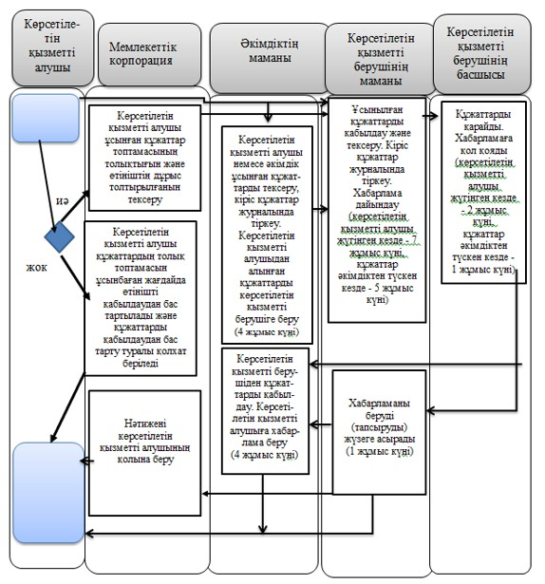

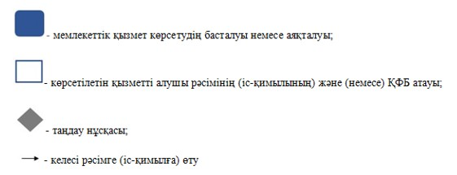

|  |  |
| --- | --- |
|  | Павлодар облысы әкімдігінің 2015 жылғы "28" шілдедегі № 222/8 қаулысымен бекітілді |

**"Семей ядролық сынақ полигонында ядролық сынақтардың**  
**салдарынан зардап шеккен азаматтарды тіркеу, біржолғы**  
**мемлекеттік ақшалай өтемақы төлеу, куәлік беру"**  
**мемлекеттік көрсетілетін қызмет регламенті**

      Ескерту. Регламент жаңа редакцияда - Павлодар облыстық әкімдігінің 25.04.2017 N 106/2 (алғашқы ресми жарияланған күнінен кейін күнтізбелік он күн өткен соң қолданысқа енгізіледі) қаулысымен.

**1. Жалпы ережелер**

      1. "Семей ядролық сынақ полигонында ядролық сынақтардың салдарынан зардап шеккен азаматтарды тіркеу, біржолғы мемлекеттік ақшалай өтемақы төлеу, куәлік беру" мемлекеттік көрсетілетін қызметін (бұдан әрі – мемлекеттік көрсетілетін қызмет) осы регламенттің 1-қосымшасына сәйкес аудандардың және облыстық маңызы бар қалалардың жұмыспен қамту және әлеуметтік бағдарламалар бөлімдері (бұдан әрі – көрсетілетін қызметті беруші) көрсетеді.

      Өтінішті қабылдау және мемлекеттік қызмет көрсету нәтижелерін беру:

      1) "Азаматтарға арналған үкімет" мемлекеттік корпорациясы" коммерциялық емес акционерлік қоғамы (бұдан әрі – Мемлекеттік корпорация);

      2) көрсетілетін қызметті беруші арқылы жүзеге асырылады.

      2. Мемлекеттiк қызметті көрсету нысаны: қағаз түрінде.

      3. Мемлекеттік қызметті көрсету нәтижесі:

      көрсетілетін қызметті беруші:

      1) Қазақстан Республикасының азаматтарын Семей ядролық сынақ полигонындағы ядролық сынақтардың салдарынан зардап шеккендер деп тану туралы шешім;

      2) куәлікті немесе оның телнұсқасын беру.

      Мемлекеттік корпорацияда:

      Қазақстан Республикасының азаматтарын Семей ядролық сынақ полигонындағы ядролық сынақтардың салдарынан зардап шеккендер деп тану туралы шешім;

      куәлікті немесе оның телнұсқасын беру;

      көрсетілетін қызметті алушының дербес шотына аудару арқылы өтемақы төлеу;

      4) бас бостандығынан айыру орындарында жазасын өтеп жүрген көрсетілетін қызметті алушыларға жеке және заңды тұлғалардың ақшасын уақытша орналастыру қолма-қол ақшаны бақылау шоттарына қаражатты аудару арқылы өтемақы төлеу болып табылады.

**2. Мемлекеттік қызмет көрсету процесінде көрсетілетін**  
**қызметті берушінің құрылымдық бөлімшелерінің**  
**(қызметкерлерінің) іс-қимыл тәртібін сипаттау**

      4. Қазақстан Республикасы Денсаулық сақтау және әлеуметтік даму министрінің 2015 жылғы 28 сәуірдегі № 279 бұйрығымен бекітілген "Семей ядролық сынақ полигонында ядролық сынақтардың салдарынан зардап шеккен азаматтарды тіркеу, біржолғы мемлекеттік ақшалай өтемақы төлеу, куәлік беру" мемлекеттік көрсетілетін қызмет стандартының (бұдан әрі – Стандарт) 1 және (немесе) 2-қосымшаларына сәйкес нысан бойынша толтырылған Стандарттың 9-тармағының талаптарына сәйкес қажетті құжаттарды және ақпаратты ұсынумен көрсетілетін қызметті алушының өтініші (өтініштері) мемлекеттік қызметті көрсету жөніндегі рәсімді (іс-қимылды) бастау үшін негіздеме болып табылады.

      5. Мемлекеттік қызметті көрсету процесіне кіретін әрбір рәсімнің (іс-қимылдың) мазмұны, орындалу ұзақтығы:

      1) Семей ядролық сынақ полигонындағы ядролық сынақ салдарынан зардап шеккен азаматтарды тіркеу немесе тіркеуден бас тарту туралы шешім қабылдау үшін:

      көрсетiлетiн қызметтi берушінің маманы көрсетiлетiн қызметтi алушы ұсынған құжаттарды қабылдайды, мемлекеттік қызметті тіркеу және алу күнін көрсетумен өтініштің үзбелі талоны беріледі – 30 (отыз) минут, кіріс құжаттар журналында тіркейді, Қазақстан Республикасының азаматын Семей ядролық сынақ полигонындағы ядролық сынақ салдарынан зардап шеккен деп тану немесе Стандарттың 10-1-тармағымен көзделген негіздер бойынша мемлекеттік қызметті көрсетуден бас тарту туралы дәлелді жауап туралы шешім дайындайды –17 (он жеті) жұмыс күні.

      көрсетілетін қызметті берушінің басшысы мемлекеттік қызмет нәтижесіне қол қояды – 2 (екі) жұмыс күні;

      көрсетілетін қызметті берушінің маманы көрсетілетін қызметті алушыға мемлекеттік қызметті көрсету нәтижесін береді, тану туралы шешім беру кезінде облыстардың, Астана және Алматы қалаларының бөлінісінде өтемақы төлеу кестесіне сәйкес біржолғы мемлекеттік ақшалай өтемақыны (бұдан әрі – өтемақы) төлеу үшін көрсетілетін қызметті алушының құжаттарын Мемлекеттік корпорацияға жібереді – 30 (отыз) минут.

      2) Алғашқы рет жүгінген адамдарға куәлік немесе оның телнұсқасын алу үшін:

      көрсетiлетiн қызметтi берушінің маманы көрсетiлетiн қызметтi алушы ұсынған құжаттарды қабылдайды, мемлекеттік қызметті тіркеу және алу күнін көрсетумен өтініштің үзбелі талоны беріледі – 30 (отыз) минут, Семей ядролық сынақ полигонындағы ядролық сынақ салдарынан зардап шеккен азаматты тіркеу туралы шешімді қабылдау кезінде куәлікті немесе оның телнұсқасын дайындайды – 2 (екі) жұмыс күні;

      көрсетілетін қызметті берушінің басшысы куәлікке немесе оның телнұсқасына қол қояды – 1 (бір) жұмыс күні;

      көрсетілетін қызметті берушінің маманы куәлікті немесе оның телнұсқасын береді – 30 (отыз) минут.

      Мемлекеттік қызмет көрсету мерзімі егер мемлекеттік қызмет көрсету туралы шешім қабылдау үшін қосымша сұрау салу, тексерістер жүргізу қажет болған жағдайда 1 (бір) айға ұзартылады.

      6. Рәсімнің (іс-қимылдың) нәтижесі Қазақстан Республикасының азаматтарын Семей ядролық сынақ полигонындағы ядролық сынақтардың салдарынан зардап шеккендер деп тану туралы шешім, куәлікті немесе оның телнұсқасын беру, өтемақы төлеу болып табылады.

**3. Мемлекеттік қызмет көрсету процесінде көрсетілетін**  
**қызметті берушінің құрылымдық бөлімшелерінің**  
**(қызметкерлерінің) өзара іс-қимыл тәртібін сипаттау**

      7. Көрсетілетін қызметті берушінің құрылымдық бөлімшелерінің (қызметкерлерінің) тізбесі:

      1) көрсетілетін қызметті берушінің маманы;

      2) көрсетілетін қызметті берушінің басшысы;

      8. Әрбір рәсімді (іс-қимылды) өту рәсімінің (іс-қимылының) реттілігін сипаттау осы регламенттің 2-қосымшасында (кесте) келтірілген.

**4. Мемлекеттік қызмет көрсету процесінде**  
**Мемлекеттік корпорациямен және (немесе)**  
**басқа да қызмет берушілермен өзара іс-әрекет жасау,**  
**сондай-ақ ақпараттық жүйелерді пайдалану тәртібін сипаттау**

      9. Мемлекеттік көрсетілетін қызметті алушылар мемлекеттік қызметті алу үшін Стандарттың 9-тармағының талаптарына сәйкес қажетті құжаттар мен ақпараттарды ұсына отырып, Мемлекеттік корпорацияға жүгінеді.

      Мемлекеттiк қызметтi көрсету мерзiмi көрсетiлетiн қызметтi алушы құжаттардың топтамасын Мемлекеттік корпорацияға тапсырған сәттен бастап:

      1) Семей ядролық сынақ полигонындағы ядролық сынақтардың салдарынан зардап шеккен азаматтарды тiркеу немесе тiркеуден бас тарту туралы шешiм қабылдау – өтiнiштi тiркеген күннен бастап - 20 (жиырма) жұмыс күнi;

      2) алғашқы рет жүгiнген көрсетiлетiн қызметтi алушыларға куәлiк беру – Семей ядролық сынақ полигонындағы ядролық сынақтардың салдарынан зардап шеккен азаматтарды тiркеу туралы шешiм қабылданғаннан кейiн - 5 (бес) жұмыс күнi;

      3) куәлiктiң телнұсқасын беру – көрсетiлетiн қызметтi алушының өтiнiшi тiркелген күнiнен бастап 5 (бес) жұмыс күнi;

      4) көрсетілетін қызметті алушылардың дербес шоттарына аудару арқылы өтемақы төлеу;

      5) бас бостандығынан айыру орындарында жазасын өтеп жүрген көрсетілетін қызметті алушыларға жеке және заңды тұлғалардың ақшасын уақытша орналастыру қолма-қол ақшаны бақылау шоттарына қаражатты аудару арқылы өтемақы төлеу.

      Мемлекеттiк қызмет көрсету мерзiмi мемлекеттiк қызмет көрсету туралы шешiмдi қабылдау үшiн қосымша сұрау салу, тексеріс жүргiзу қажет болған жағдайда 1 (бiр) айға ұзартылады.

      Мемлекеттік корпорацияға жүгінген кезде қабылдау күні мемлекеттік қызметті көрсету мерзіміне кірмейді.

      Көрсетiлетiн қызметтi алушы Стандарттың 9-тармағында көзделген тiзбеге сәйкес құжаттардың толық емес топтамасын немесе қолданылу мерзімі өткен құжаттарды ұсынған жағдайда, Мемлекеттік корпорация қызметкерi Стандарттың 3-қосымшасына сәйкес нысан бойынша құжаттарды қабылдаудан бас тарту туралы қолхат бередi.

      Мемлекеттік корпорацияға жүгіну тәртібін сипаттау, мемлекеттік көрсетілетін қызметті алушы сұрауының өңделу ұзақтығы, мемлекеттік қызметті көрсету нәтижесін алу тәртібі:

      1-процесс – мемлекеттік қызмет көрсету үшін Мемлекеттік корпорация қызметкерінің мемлекеттік корпорация ақпараттық жүйесінде (бұдан әрі – Мемлекеттік корпорацияның АЖ) авторландыру процесі;

      1-шарт – логин және пароль немесе электрондық цифрлық қолтаңба (бұдан әрі – ЭЦҚ) арқылы тіркелген қызметкер туралы деректердің түпнұсқалығын Мемлекеттік корпорацияның АЖ-да тексеру;

      2-процесс – Мемлекеттік корпорация қызметкерінің деректерінде бұзушылықтар болуына байланысты Мемлекеттік корпорацияның АЖ-да авторландырудан бас тарту туралы хабарламаны қалыптастыру;

      3-процесс – Мемлекеттік корпорация қызметкерінің мемлекеттік қызметті таңдауы, қызметті көрсетуі үшін сұрау салу нысанын оның құрылымы мен форматтық талаптарын ескере отырып, экранға шығару және нысанды (деректер енгізу, сканерленген құжатты бекіту) толтыру;

      4-процесс – Мемлекеттік корпорация қызметкерінің мемлекеттік қызметті көрсетуге сұраудың толтырылған нысанына (енгізілген деректерге, сканерленген құжатқа) ЭЦҚ арқылы қол қоюы қызметкердің бұдан кейінгі әрекеттері туралы ақпарат алу;

      2-шарт – сәйкестендіру деректерінің сәйкестігін (сұрау салуда көрсетілген жеке сәйкестендіру нөмірі (бұдан әрі – ЖСН) мен ЭЦҚ тіркеу куәлігінде көрсетілген ЖСН арасындағы), ЭЦҚ тіркеу куәлігінің қолдану мерзімі мен Мемлекеттік корпорацияның АЖ-да алынып қойған (күші жойылған) тіркеу куәліктерінің тізімінде болмауын тексеру;

      5-процесс – қызметкердің ЭЦҚ түпнұсқалығының расталмауына байланысты сұрау салынатын электрондық мемлекеттік қызмет көрсетуден бас тарту туралы хабарламаны қалыптастыру;

      6-процесс – мемлекеттік көрсетілетін қызметті алушының ЭЦҚ қойылған құжат қызметін (қызметті алушының сұрауын) "электрондық үкіметтің" шлюзі (бұдан әрі – ЭҮШ / "электрондық үкіметтің" өңірлік шлюзі (бұдан әрі – ЭҮӨШ) арқылы жергілікті атқарушы орган ақпараттық жүйесіне (бұдан әрі – ЖАО АЖ) жіберу және көрсетілетін қызметті беруші маманының электрондық мемлекеттік қызметті өндеуі;

      7-процесс – көрсетілетін қызметті беруші маманының мемлекеттік қызмет көрсету нәтижесін қалыптастыруы. Электрондық құжатты көрсетілетін қызметті берушінің маманы ЭЦҚ-ны пайдаланып қалыптастырады және Мемлекеттік корпорацияның ақпараттық жүйесіне жібереді;

      8-процесс – Мемлекеттік корпорация қызметкерінің мемлекеттік қызметті көрсету нәтижесін көрсетілетін қызметті алушының қолына беруі.

      Мемлекеттік қызметті көрсету нәтижесі:

      1) Қазақстан Республикасының азаматтарын Семей ядролық сынақ полигонындағы ядролық сынақтардың салдарынан зардап шеккендер деп тану туралы шешім;

      2) куәлікті немесе оның телнұсқасын беру;

      3) көрсетілетін қызметті алушының дербес шотына аудару арқылы өтемақы төлеу;

      4) бас бостандығынан айыру орындарында жазасын өтеп жүрген көрсетілетін қызметті алушыларға жеке және заңды тұлғалардың ақшасын уақытша орналастыру қолма-қол ақшаны бақылау шоттарына қаражатты аудару арқылы өтемақы төлеу болып табылады.

      10. Мемлекеттік қызмет "электрондық үкімет" веб-порталы арқылы көрсетілмейді.

      11. Мемлекеттік қызмет көрсету процесінде рәсімдер (іс-қимылдар) реттілігін, көрсетілетін қызметті берушінің құрылымдық бөлімшелерінің (қызметкерлерінің) өзара іс-қимылын, сондай-ақ Мемлекеттік корпорациямен және өзара іс-қимыл жасау тәртібін толық сипаттау осы регламенттің 3-қосымшасына сәйкес мемлекеттік қызмет көрсетудің бизнес-процестерінің анықтамалығында көрсетілген.

|  |  |
| --- | --- |
|  | Семей ядролық сынақ полигонында ядролық сынақтардың салдарынан зардап шеккен азаматтарды тіркеу, біржолғы мемлекеттік ақшалай өтемақы төлеу, куәлік беру" мемлекеттік көрсетілетін қызмет регламентіне 1-қосымша |

**Көрсетілетін қызметті берушінің**  
**атауы және байланыс деректері**

|  |  |  |
| --- | --- | --- |
| Р/с № | Көрсетілетін қызметті берушінің атауы | Байланыс деректері |
| 1. | "Павлодар қаласының жұмыспен қамту және әлеуметтік бағдарламалар бөлімі" мемлекеттік мекемесі | Павлодар қаласы,  Кривенко көшесі, 25-үй  телефон: 8(7182) 323332  opr.osz.ap@pavlodar.gov.kz |
| 2. | "Екібастұз қаласының жұмыспен қамту және әлеуметтік бағдарламалар бөлімі" мемлекеттік мекемесі | Екібастұз қаласы,  Мәшһүр Жүсіп көшесі, 87 А-үй,  телефон: 8(71877)70455  zan_ekibastuz@mail.ru |
| 3. | "Ақсу қаласының жұмыспен қамту және әлеуметтік бағдарламалар бөлімі" мемлекеттік мекемесі | Ақсу қаласы,  Советов көшесі, 10-үй  телефон: 8(71837)50105  zanak@yandex.ru |
| 4. | "Ақтоғай ауданының жұмыспен қамту және әлеуметтік бағдарламалар бөлімі" мемлекеттік мекемесі | Ақтоғай ауылы,  Абай көшесі, 118-үй  телефон: 8(71841)21173  aktogai_sozprog@mail.ru |
| 5. | "Баянауыл ауданының жұмыспен қамту және әлеуметтік бағдарламалар бөлімі" мемлекеттік мекемесі | Баянауыл ауылы,  Сәтбаев көшесі, 49-үй  телефон: 8(71840)91481  pavlzan@yandex.ru |
| 6. | "Железин ауданының жұмыспен қамту және әлеуметтік бағдарламалар бөлімі" мемлекеттік мекемесі | Железинка ауылы,  Квиткова көшесі, 7-үй  телефон: 8(71831)22146  gelez_oszn@mail.ru |
| 7. | "Ертіс ауданының жұмыспен қамту және әлеуметтік бағдарламалар бөлімі" мемлекеттік мекемесі | Ертіс ауылы,  Бөгенбай көшесі, 97-үй  телефон: 8(71832)21474  irtyshk@yandex.ru |
| 8. | "Качир ауданының жұмыспен қамту және әлеуметтік бағдарламалар бөлімі" мемлекеттік мекемесі | Тереңкөл ауылы,  Тургенев көшесі, 85а-үй  телефон: 8(71833)21371  kachirrouz@mail.ru |
| 9. | "Лебяжі ауданының жұмыспен қамту және әлеуметтік бағдарламалар бөлімі" мемлекеттік мекемесі | Аққу ауылы,  Амангелді көшесі, 57-үй  телефон: 8(71839)21399  OZiSP@yandex.kz |
| 10. | "Май ауданының жұмыспен қамту және әлеуметтік бағдарламалар бөлімі" мемлекеттік мекемесі | Көктөбе ауылы,  Әйтеке би көшесі, 18-үй  телефон: 8(71838)91434  center5556@rambler.ru |
| 11. | "Павлодар ауданының жұмыспен қамту және әлеуметтік бағдарламалар бөлімі" мемлекеттік мекемесі | Красноармейка ауылы, 60 лет Октября көшесі, 20-үй  телефон: 8(7182)533133  defence6@mail.ru  defence6@rambler.ru |
| 12. | "Успен ауданының жұмыспен қамту және әлеуметтік бағдарламалар бөлімі" мемлекеттік мекемесі | Успен ауылы,  10 лет Независимости көшесі, 27-үй  телефон: 8(71834)91400  zanusp@mail.ru |
| 13. | "Шарбақты ауданының жұмыспен қамту және әлеуметтік бағдарламалар бөлімі" мемлекеттік мекемесі | Шарбақты ауылы,  1 Май көшесі, 18-үй  телефон: 8 (71836)21354  sherb_zanet@mail.ru |

|  |  |
| --- | --- |
|  | Семей ядролық сынақ полигонында ядролық сынақтардың салдарынан зардап шеккен азаматтарды тіркеу, біржолғы мемлекеттік ақшалай өтемақы төлеу, куәлік беру" мемлекеттік көрсетілетін қызмет регламентіне 2-қосымша |

**Мемлекеттік қызмет көрсету процесінде көрсетілетін**  
**қызметті берушінің құрылымдық бөлімшелерінің**  
**(қызметкерлерінің) өзара іс-қимыл тәртібін сипаттау**

      1) көрсетілетін қызметті берушіге Семей ядролық сынақ полигонындағы ядролық сынақтардың салдарынан зардап шеккен азаматтарды тіркеу немесе тіркеуден бас тарту туралы шешім алу үшін өтініш білдірген кезде:

|  |  |  |  |  |  |
| --- | --- | --- | --- | --- | --- |
| Негізгі процестің іс-қимылы (жұмыс барысы, ағыны) | | | | | |
| 1 | Іс-қимылдың (жұмыс барысының, ағынының) № | 1 | | 2 | 3 |
| 2 | Атауы | Көрсетілетін қызметті берушінің маманы | | Көрсетілетін қызметті берушінің басшысы | Көрсетілетін қызметті берушінің маманы |
| 3 | Іс-қимылдың (процестің, рәсімнің, операцияның) атауы және оның сипаттамасы | Көрсетілетін қызметті алушы ұсынған құжаттарды қабылдау | Көрсетілетін қызметті алушы ұсынған құжаттарды тіркеу | Құжаттарды қарау | Көрсетілетін қызметті алушыға мемлекеттік қызмет нәтижесін беру. Тану туралы шешімді беру кезінде көрсетілетін қызметті алушының құжаттарын Мемлекеттік корпорацияға өтемақы төлеу үшін жіберу |
| 4 | Аяқтау нысаны (деректер, құжат, ұйымдық-өкімдік шешім) | Мемлекеттік қызметті тіркеу және алу күнін көрсетумен өтініштің үзбелі талонын беру | Семей ядролық сынақ полигонындағы ядролық сынақтардың салдарынан зардап шеккендер деп тану туралы шешім немесе мемлекеттік қызметті көрсетуден бас тарту туралы дәлелді жауап дайындайды | Мемлекеттік қызметті көрсету нәтижесіне қол қояды | Мемлекеттік корпорацияда өтемақы төлеу |
| 5 | Орындау мерзімдері | 30 минут | 17 (он жеті) жұмыс күні | 1 (бір) жұмыс күні | 30 минут |
| 6 |  | (жиырма) жұмыс күні | | | |

      2) көрсетілетін қызметті берушіге куәлік немесе оның телнұсқасын беру туралы өтініш білдірген кезде:

|  |  |  |  |  |  |
| --- | --- | --- | --- | --- | --- |
| Негізгі процестің іс-қимылы (жұмыс барысы, ағыны) | | | | | |
| 1 | Іс-қимылдың (жұмыс барысының, ағынының) № | 1 | | 2 | 3 |
| 2 | Атауы | Көрсетілетін қызметті берушінің маманы | | Көрсетілетін қызметті берушінің басшысы | Көрсетілетін қызметті берушінің маманы |
| 3 | Іс-қимылдың (процестің, рәсімнің, операцияның) атауы және оның сипаттамасы | Көрсетілетін қызметті алушы ұсынған құжаттарды қабылдау | Семей ядролық сынақ полигонындағы ядролық сынақ салдарынан зардап шеккен азаматты тіркегеннен кейін куәлік немесе оның телнұсқасын беру туралы құжаттарды қарайды | Құжаттарды қарау | Куәлікті немесе оның көшірмесін беруді жүзеге асыру |
| 4 | Аяқтау нысаны (деректер, құжат, ұйымдық-өкімдік шешім) | Мемлекеттік қызметті тіркеу және алу күнін көрсетумен өтініштің үзбелі талонын беру | Куәлік немесе оның телнұсқасын дайындау | Куәлікке немесе оның телнұсқасына қол қою | Көрсетілетін қызметті алушыға куәлікті немесе оның телнұсқасын беру |
| 5 | Орындау мерзімдері | 30 минут | 2 (екі) жұмыс күні | 1 (бір) жұмыс күні | 30 минут |
| 6 | 5 (бес) жұмыс күні | | | | |

|  |  |
| --- | --- |
|  | Семей ядролық сынақ полигонында ядролық сынақтардың салдарынан зардап шеккен азаматтарды тіркеу, біржолғы мемлекеттік ақшалай өтемақы төлеу, куәлік беру" мемлекеттік көрсетілетін қызмет регламентіне 3-қосымша |

**Семей ядролық сынақ полигонында ядролық сынақтардың**  
**салдарынан зардап шеккен азаматтарды тіркеу, біржолғы**  
**мемлекеттік ақшалай өтемақы төлеу, куәлік беру" мемлекеттік**  
**қызметті көрсетудің бизнес-процестерінің анықтамалығы**

      1) көрсетілетін қызметті берушіге Семей ядролық сынақ полигонындағы ядролық сынақтардың салдарынан зардап шеккен азаматтарды тіркеу немесе тіркеуден бас тарту туралы шешім алу үшін өтініш білдірген кезде: көрсетілетін қызметті берушіге куәлік немесе оның телнұсқасын беру туралы өтініш білдірген кезде:

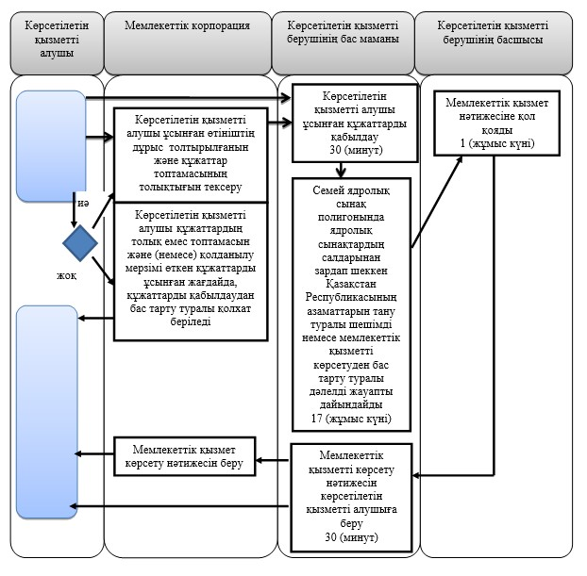

      2) көрсетілетін қызметті берушіге куәлік немесе оның телнұсқасын беру туралы өтініш білдірген кезде:

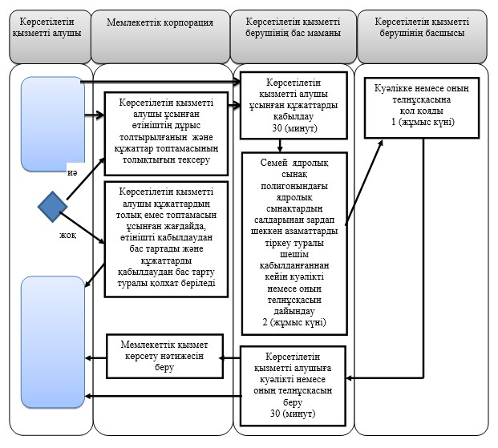

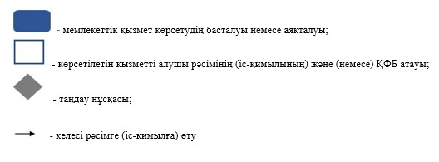

|  |  |
| --- | --- |
|  | Павлодар облысы әкімдігінің 2015 жылғы "28" шілдедегі № 222/8 қаулысымен бекітілді |

**"Мүгедектерге протездік-ортопедиялық көмек ұсыну үшін оларға**  
**құжаттарды ресімдеу" мемлекеттік көрсетілетін қызмет регламенті**

      Ескерту. Регламент жаңа редакцияда - Павлодар облыстық әкімдігінің 25.04.2017 N 106/2 (алғашқы ресми жарияланған күнінен кейін күнтізбелік он күн өткен соң қолданысқа енгізіледі) қаулысымен.

**1. Жалпы ережелер**

      1. "Мүгедектерге протездік-ортопедиялық көмек ұсыну үшін оларға құжаттарды ресімдеу" мемлекеттік көрсетілетін қызметін (бұдан әрі – мемлекеттік көрсетілетін қызмет) осы регламенттің 1-қосымшасына сәйкес аудандардың және облыстық маңызы бар қалалардың жұмыспен қамту және әлеуметтік бағдарламалар бөлімдері (бұдан әрі – көрсетілетін қызметті беруші) көрсетеді.

      Өтінішті қабылдау және мемлекеттік қызметті көрсету нәтижесін беру көрсетілетін қызметті беруші арқылы жүзеге асырылады.

      2. Мемлекеттік қызметті көрсету нысаны: қағаз түрінде.

      3. Мемлекеттік қызметті көрсетудің нәтижесі мүгедектерге протездік-ортопедиялық көмек ұсыну мерзімдерін көрсете отырып, құжаттарды ресімдеу туралы хабарлама (бұдан әрі - хабарлама).

      Мемлекеттік қызметті көрсету нәтижесін ұсыну нысаны: қағаз түрінде.

**2. Мемлекеттік қызмет көрсету процесінде көрсетілетін**  
**қызметті берушінің құрылымдық бөлімшелерінің**  
**(қызметкерлерінің) іс-қимыл тәртібін сипаттау**

      4. Қазақстан Республикасы Денсаулық сақтау және әлеуметтік даму министрінің 2015 жылғы 28 сәуірдегі № 279 бұйрығымен бекітілген "Мүгедектерге протездік-ортопедиялық көмек ұсыну үшін оларға құжаттарды ресімдеу" мемлекеттік көрсетілетін қызмет стандартының (бұдан әрі – Стандарт) қосымшасына сәйкес нысан бойынша көрсетілетін қызметті алушының өтініші және Стандарттың 9-тармағымен көзделген қажетті құжаттардың болуы мемлекеттік қызметті көрсету жөніндегі рәсімді (іс-қимылды) бастау үшін негіздеме болып табылады.

      5. Мемлекеттік қызметті көрсету процесіне кіретін әрбір рәсімнің (іс-қимылдың) мазмұны, орындалу ұзақтығы:

      көрсетілетін қызметті берушінің маманы көрсетілетін қызметті алушымен ұсынылған құжаттарды тексереді, Стандарттың 9-тармағымен көзделген тізбеге сәйкес көрсетілетін қызметті алушы толық емес құжаттар топтамасын және (немесе) мерзімі өткен құжаттарды тапсырған жағдайда көрсетілетін қызметті беруші өтінішті қабылдаудан бас тартады және Стандарттың 2-қосымшасына сәйкес нысан бойынша құжаттарды қабылдаудан бас тарту туралы қолхат беріледі – 30 (отыз) минут;

      көрсетілетін қызметті алушы барлық құжаттарды ұсынған кезде кіріс құжаттар журналында тіркейді, Стандарттың 9-2-тармағымен көзделген негіздер бойынша хабарламаны немесе мемлекеттік қызметті көрсетуден бас тарту туралы дәлелді жауапты дайындайды - 7 (жеті) жұмыс күні;

      көрсетілетін қызметті берушінің басшысы мемлекеттік қызметті көрсету нәтижесіне қол қояды - 1 (бір) жұмыс күні;

      көрсетілетін қызметті берушінің бас маманы көрсетілетін қызметті алушыға мемлекеттік қызметті көрсету нәтижесін береді – 30 (отыз) минут.

      6. Рәсімнің (іс-қимылдың) нәтижесі протездік-ортопедиялық көмек ұсыну мерзімдерін көрсете отырып, құжаттарды ресімдеу туралы хабарламаны беру болып табылады.

**3. Мемлекеттік қызмет көрсету процесінде көрсетілетін**  
**қызметті берушінің құрылымдық бөлімшелерінің**  
**(қызметкерлерінің) өзара іс-қимыл тәртібін сипаттау**

      7. Мемлекеттік қызметті көрсету процесінде қатысатын көрсетілетін қызметті берушінің құрылымдық бөлімшелерінің (қызметкерлерінің) тізбесі:

      1) көрсетілетін қызметті берушінің маманы;

      2) көрсетілетін қызметті берушінің басшысы.

      8. Мемлекеттік қызметті көрсету процесінде рәсімдер (іс-қимылдар) реттілігін, көрсетілетін мемлекеттік берушінің құрылымдық бөлімшелерінің (қызметкерлерінің) өзара іс-қимылын сипаттау осы регламенттің 2-қосымшасына сәйкес мемлекеттік қызмет көрсетудің бизнес-процестерінің анықтамалығында көрсетіледі.

**4. Мемлекеттік қызмет көрсету процесінде**  
**"Азаматтарға арналған үкімет" мемлекеттік**  
**корпорациясымен және (немесе) өзге де көрсетілетін**  
**қызметті берушілермен өзара іс-қимыл тәртібін, сондай-ақ**  
**ақпараттық жүйелерді пайдалану тәртібін сипаттау**

      9. Мемлекеттік қызмет көрсету процесінде "Азаматтарға арналған үкімет" мемлекеттік корпорациясымен және (немесе) өзге де көрсетілетін қызметті берушілермен өзара іс-қимыл жасау, сондай-ақ ақпараттық жүйелерді қолдану қарастырылмаған.

|  |  |
| --- | --- |
|  | Мүгедектерге протездік- ортопедиялық көмек ұсыну үшін оларға құжаттарды ресімдеу" мемлекетік көрсетілетін қызмет регламентіне 1-қосымша |

**Көрсетілетін қызметті берушінің**  
**атауы және байланыс деректері**

|  |  |  |
| --- | --- | --- |
| Р/с № | Көрсетілетін қызметті берушінің атауы | Байланыс деректері |
| 1. | "Павлодар қаласының жұмыспен қамту және әлеуметтік бағдарламалар бөлімі" мемлекеттік мекемесі | Павлодар қаласы,  Кривенко көшесі, 25-үй  телефон: 8(7182) 323332  opr.osz.ap@pavlodar.gov.kz |
| 2. | "Екібастұз қаласының жұмыспен қамту және әлеуметтік бағдарламалар бөлімі" мемлекеттік мекемесі | Екібастұз қаласы,  Мәшһүр Жүсіп көшесі, 87 А-үй,  телефон: 8(71877)70455  zan_ekibastuz@mail.ru |
| 3. | "Ақсу қаласының жұмыспен қамту және әлеуметтік бағдарламалар бөлімі" мемлекеттік мекемесі | Ақсу қаласы,  Советов көшесі, 10-үй  телефон: 8(71837)50105  zanak@yandex.ru |
| 4. | "Ақтоғай ауданының жұмыспен қамту және әлеуметтік бағдарламалар бөлімі" мемлекеттік мекемесі | Ақтоғай ауылы,  Абай көшесі, 118-үй  телефон: 8(71841)21173  aktogai_sozprog@mail.ru |
| 5. | "Баянауыл ауданының жұмыспен қамту және әлеуметтік бағдарламалар бөлімі" мемлекеттік мекемесі | Баянауыл ауылы,  Сәтбаев көшесі, 49-үй  телефон: 8(71840)91481  pavlzan@yandex.ru |
| 6. | "Железин ауданының жұмыспен қамту және әлеуметтік бағдарламалар бөлімі" мемлекеттік мекемесі | Железинка ауылы,  Квиткова көшесі, 7-үй  телефон: 8(71831)22146  gelez_oszn@mail.ru |
| 7. | "Ертіс ауданының жұмыспен қамту және әлеуметтік бағдарламалар бөлімі" мемлекеттік мекемесі | Ертіс ауылы,  Бөгенбай көшесі, 97-үй  телефон: 8(71832)21474  irtyshk@yandex.ru |
| 8. | "Качир ауданының жұмыспен қамту және әлеуметтік бағдарламалар бөлімі" мемлекеттік мекемесі | Тереңкөл ауылы,  Тургенев көшесі, 85а-үй  телефон: 8(71833)21371  kachirrouz@mail.ru |
| 9. | "Лебяжі ауданының жұмыспен қамту және әлеуметтік бағдарламалар бөлімі" мемлекеттік мекемесі | Аққу ауылы,  Амангелді көшесі, 57-үй  телефон: 8(71839)21399  OZiSP@yandex.kz |
| 10. | Май ауданының жұмыспен қамту және әлеуметтік бағдарламалар бөлімі" "мемлекеттік мекемесі | Көктөбе ауылы,  Әйтеке би көшесі, 18-үй  телефон: 8(71838)91434  center5556@rambler.ru |
| 11. | "Павлодар ауданының жұмыспен қамту және әлеуметтік бағдарламалар бөлімі" мемлекеттік мекемесі | Красноармейка ауылы, 60 лет Октября көшесі, 20-үй  телефон: 8(7182)533133  defence6@mail.ru  defence6@rambler.ru |
| 12. | "Успен ауданының жұмыспен қамту және әлеуметтік бағдарламалар бөлімі" мемлекеттік мекемесі | Успен ауылы,  10 лет Независимости көшесі, 27-үй  телефон: 8(71834)91400  zanusp@mail.ru |
| 13. | "Шарбақты ауданының жұмыспен қамту және әлеуметтік бағдарламалар бөлімі" мемлекеттік мекемесі | Шарбақты ауылы,  1 Май көшесі, 18-үй  телефон: 8 (71836)21354  sherb_zanet@mail.ru |

|  |  |
| --- | --- |
|  | Мүгедектерге протездік- ортопедиялық көмек ұсыну үшін оларға құжаттарды ресімдеу" мемлекетік көрсетілетін қызмет регламентіне 2-қосымша |

**"Мүгедектерге протездік-ортопедиялық көмек ұсыну үшін**  
**оларға құжаттарды ресімдеу" мемлекеттік қызмет**  
**көрсетудің бизнес-процестерінің анықтамалығы**

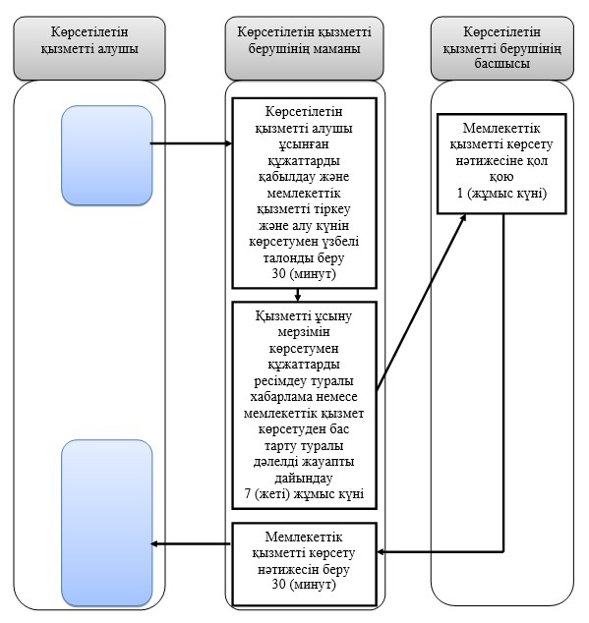

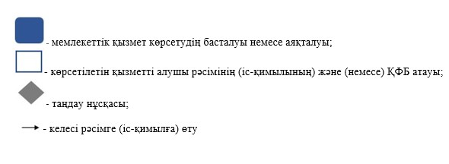

|  |  |
| --- | --- |
|  | Павлодар облысы әкімдігінің 2015 жылғы "28" шілдедегі № 222/8 қаулысымен бекітілді |

**"Мүгедектерді сурдо-тифлотехникалық және міндетті**  
**гигиеналық құралдармен қамтамасыз ету"**  
**мемлекеттік көрсетілетін қызмет регламенті**

      Ескерту. Регламент жаңа редакцияда - Павлодар облыстық әкімдігінің 25.04.2017 N 106/2 (алғашқы ресми жарияланған күнінен кейін күнтізбелік он күн өткен соң қолданысқа енгізіледі) қаулысымен.

**1. Жалпы ережелер**

      1. "Мүгедектерді сурдо-тифлотехникалық және міндетті гигиеналық құралдармен қамтамасыз ету" мемлекеттік көрсетілетін қызметін (бұдан әрі – мемлекеттік көрсетілетін қызмет) осы регламенттің 1-қосымшасына сәйкес аудандардың және облыстық маңызы бар қалалардың жұмыспен қамту және әлеуметтік бағдарламалар бөлімдері (бұдан әрі – көрсетілетін қызметті беруші) көрсетеді.

      Өтінішті қабылдау және мемлекеттік қызмет көрсету нәтижесін беру көрсетілетін қызметті беруші арқылы жүзеге асырылады.

      2. Мемлекеттiк қызмет көрсету нысаны: қағаз түрінде.

      3. Мемлекеттік қызметті көрсету нәтижесі: мүгедектерге сурдо-тифлотехникалық және міндетті гигиеналық құралдар беру мерзімдері көрсетілген құжаттарды ресімдеу туралы хабарлама (бұдан әрі - хабарлама).

      Мемлекеттік қызметті көрсету нәтижесін ұсыну нысаны: қағаз түрінде.

**2. Мемлекеттік қызмет көрсету процесінде көрсетілетін**  
**қызметті берушінің құрылымдық бөлімшелерінің**  
**(қызметкерлерінің) іс-қимыл тәртібін сипаттау**

      4. Қазақстан Республикасы Денсаулық сақтау және әлеуметтік даму министрінің 2015 жылғы 28 сәуірдегі № 279 бұйрығымен бекітілген "Мүгедектерді сурдо-тифлотехникалық және міндетті гигиеналық құралдармен қамтамасыз ету" мемлекеттік көрсетілетін қызмет стандартының (бұдан әрі – Стандарт) қосымшасына сәйкес нысан бойынша көрсетілетін қызметті алушының өтініші және Стандарттың 9-тармағында көзделген қажетті құжаттардың болуы мемлекеттік қызметті көрсету жөніндегі рәсімді (іс-қимылды) бастау үшін негіздеме болып табылады.

      5. Мемлекеттік қызметті көрсету процесінің құрамына кіретін әрбір рәсімнің (іс-қимылдың) мазмұны, орындалу ұзақтығы:

      көрсетілетін қызметті берушінің маманы көрсетiлетiн қызметтi алушы ұсынған құжаттарды тексереді, стандарттың 9-тармағымен көзделген тізімге сәйкес көрсетiлетiн қызметтi алушы толық емес және (немесе) мерзімі өткен құжаттар топтамасын тапсырған кезде көрсетiлетiн қызметтi берушi стандарттың 2-қосымшасына сәйкес нысан бойынша өтінішті қабылдаудан бас тартады және құжаттарды қабылдаудан бас тарту туралы қолхат береді – 30 (отыз) минут;

      көрсетілетін қызметті алушы барлық құжаттарды ұсынған кезде, көрсетілетін қызметті берушінің маманы өтінішті кіріс құжаттар журналында тіркейді, стандарттың 9-2-тармағымен көзделген негіздер бойынша мемлекеттік қызметті көрсетуден бас тарту туралы дәлелді жауапты немесе хабарламаны дайындайды – 7 (жеті) жұмыс күні;

      көрсетілетін қызметті берушінің басшысы мемлекеттік қызметті көрсету нәтижесіне қол қояды – 1 (бір) жұмыс күні;

      көрсетiлетiн қызметтi берушінің маманы мемлекеттік қызметті көрсету нәтижесін көрсетілетін қызметті алушыға береді – 30 (отыз) минут.

      6. Рәсімнің (іс-қимылдың) нәтижесі мүгедектерге сурдо-тифлотехникалық және міндетті гигиеналық құралдар беру мерзімдері көрсетілген құжаттарды ресімдеу туралы хабарлама болып табылады.

**3. Мемлекеттік қызмет көрсету процесінде көрсетілетін**  
**қызметті берушінің құрылымдық бөлімшелерінің**  
**(қызметкерлерінің) өзара іс-қимыл тәртібін сипаттау**

      7. Көрсетілетін қызметті берушінің құрылымдық бөлімшелерінің (қызметкерлерінің) тізбесі:

      1) көрсетілетін қызметті берушінің маманы;

      2) көрсетілетін қызметті берушінің басшысы.

      8. Мемлекеттік қызмет көрсету процесінде рәсімдер (іс-қимылдар) реттілігінің, көрсетілетін мемлекеттік берушінің құрылымдық бөлімшелерінің (қызметкерлерінің) өзара іс-қимылының сипаттамасы осы регламенттің 2-қосымшасына сәйкес мемлекеттік қызмет көрсетудің бизнес-процестерінің анықтамалығында көрсетіледі.

**4. Мемлекеттік қызмет көрсету процесінде "Азаматтарға**  
**арналған үкімет" мемлекеттік корпорациясымен және**  
**(немесе) өзге де көрсетілетін қызметті берушілермен өзара іс-қимыл**  
**тәртібін, сондай-ақ ақпараттық жүйелерді пайдалану тәртібін сипаттау**

      9. Мемлекеттік қызмет көрсету процесінде "Азаматтарға арналған үкімет" мемлекеттік корпорациясымен және (немесе) өзге де көрсетілетін қызметті берушілермен өзара іс-қимыл жасау, сондай-ақ ақпараттық жүйелерді қолдану қарастырылмаған.

|  |  |
| --- | --- |
|  | "Мүгедектерді сурдо- тифлотехникалық және міндетті гигиеналық құралдармен қамтамасыз ету" мемлекеттік көрсетілетін қызмет регламентіне 1-қосымша |

**Көрсетілетін қызметті берушінің атауы және байланыс деректері**

|  |  |  |
| --- | --- | --- |
| Р/с № | Көрсетілетін қызметті берушінің атауы | Байланыс деректері |
| 1. | "Павлодар қаласының жұмыспен қамту және әлеуметтік бағдарламалар бөлімі" мемлекеттік мекемесі | Павлодар қаласы,  Кривенко көшесі, 25-үй  телефон: 8(7182) 323332  opr.osz.ap@pavlodar.gov.kz |
| 2. | "Екібастұз қаласының жұмыспен қамту және әлеуметтік бағдарламалар бөлімі" мемлекеттік мекемесі | Екібастұз қаласы,  Мәшһүр Жүсіп көшесі, 87 А-үй,  телефон: 8(71877)70455  zan_ekibastuz@mail.ru |
| 3. | "Ақсу қаласының жұмыспен қамту және әлеуметтік бағдарламалар бөлімі" мемлекеттік мекемесі | Ақсу қаласы,  Советов көшесі, 10-үй  телефон: 8(71837)50105  zanak@yandex.ru |
| 4. | "Ақтоғай ауданының жұмыспен қамту және әлеуметтік бағдарламалар бөлімі" мемлекеттік мекемесі | Ақтоғай ауылы,  Абай көшесі, 118-үй  телефон: 8(71841)21173  aktogai_sozprog@mail.ru |
| 5. | "Баянауыл ауданының жұмыспен қамту және әлеуметтік бағдарламалар бөлімі" мемлекеттік мекемесі | Баянауыл ауылы,  Сәтбаев көшесі, 49-үй  телефон: 8(71840)91481  pavlzan@yandex.ru |
| 6. | "Железин ауданының жұмыспен қамту және әлеуметтік бағдарламалар бөлімі" мемлекеттік мекемесі | Железинка ауылы,  Квиткова көшесі, 7-үй  телефон: 8(71831)22146  gelez_oszn@mail.ru |
| 7. | "Ертіс ауданының жұмыспен қамту және әлеуметтік бағдарламалар бөлімі" мемлекеттік мекемесі | Ертіс ауылы,  Бөгенбай көшесі, 97-үй  телефон: 8(71832)21474  irtyshk@yandex.ru |
| 8. | "Качир ауданының жұмыспен қамту және әлеуметтік бағдарламалар бөлімі" мемлекеттік мекемесі | Тереңкөл ауылы,  Тургенев көшесі, 85а-үй  телефон: 8(71833)21371  kachirrouz@mail.ru |
| 9. | "Лебяжі ауданының жұмыспен қамту және әлеуметтік бағдарламалар бөлімі" мемлекеттік мекемесі | Аққу ауылы,  Амангелді көшесі, 57-үй  телефон: 8(71839)21399  OZiSP@yandex.kz |
| 10. | "Май ауданының жұмыспен қамту және әлеуметтік бағдарламалар бөлімі" мемлекеттік мекемесі | Көктөбе ауылы,  Әйтеке би көшесі, 18-үй  телефон: 8(71838)91434  center5556@rambler.ru |
| 11. | "Павлодар ауданының жұмыспен қамту және әлеуметтік бағдарламалар бөлімі" мемлекеттік мекемесі | Красноармейка ауылы, 60 лет Октября көшесі, 20-үй  телефон: 8(7182)533133  defence6@mail.ru  defence6@rambler.ru |
| 12. | "Успен ауданының жұмыспен қамту және әлеуметтік бағдарламалар бөлімі" мемлекеттік мекемесі | Успен ауылы,  10 лет Независимости көшесі, 27-үй  телефон: 8(71834)91400  zanusp@mail.ru |
| 13. | "Шарбақты ауданының жұмыспен қамту және әлеуметтік бағдарламалар бөлімі" мемлекеттік мекемесі | Шарбақты ауылы,  1 Май көшесі, 18-үй  телефон: 8 (71836)21354  sherb_zanet@mail.ru |

|  |  |
| --- | --- |
|  | "Мүгедектерді сурдо- тифлотехникалық және міндетті гигиеналық құралдармен қамтамасыз ету" мемлекеттік көрсетілетін қызмет регламентіне 2-қосымша |

**"Мүгедектерді сурдо-тифлотехникалық және міндетті**  
**гигиеналық құралдармен қамтамасыз ету" мемлекеттік**  
**қызмет көрсету бизнес-процестерінің анықтамалығы**

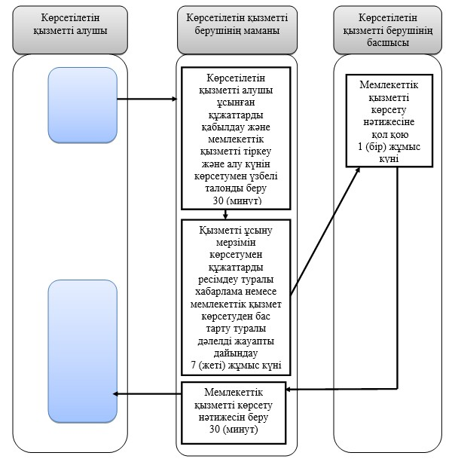

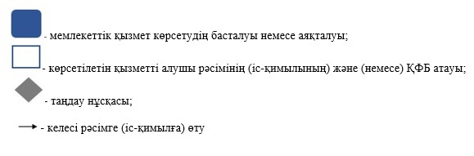

|  |  |
| --- | --- |
|  | Павлодар облысы әкімдігінің 2015 жылғы "28" шілдедегі № 222/8 қаулысымен бекітілді |

**"Жүріп-тұруы қиын бірінші топтағы мүгедектерге**  
**жеке көмекшінің және есту кемістігі бар мүгедектерге**  
**ымдау тілі маманының қызметтерін ұсыну үшін мүгедектерге**  
**құжаттарды ресімдеу" мемлекеттік көрсетілетін қызмет регламенті**

      Ескерту. Регламент жаңа редакцияда - Павлодар облыстық әкімдігінің 25.04.2017 N 106/2 (алғашқы ресми жарияланған күнінен кейін күнтізбелік он күн өткен соң қолданысқа енгізіледі) қаулысымен.

**1. Жалпы ережелер**

      1. "Жүріп-тұруы қиын бірінші топтағы мүгедектерге жеке көмекшінің және есту кемістігі бар мүгедектерге ымдау тілі маманының қызметтерін ұсыну үшін мүгедектерге құжаттарды ресімдеу" мемлекеттік көрсетілетін қызметін (бұдан әрі – мемлекеттік көрсетілетін қызмет) осы регламенттің 1-қосымшасына сәйкес аудандардың және облыстық маңызы бар қалалардың жұмыспен қамту және әлеуметтік бағдарламалар бөлімдері (бұдан әрі – көрсетілетін қызметті беруші) көрсетеді.

      Өтінішті қабылдау және мемлекеттік қызметті көрсету нәтижесін беру көрсетілетін қызметті беруші арқылы жүзеге асырылады.

      2. Мемлекеттік қызметті көрсету нысаны: қағаз түрінде.

      3. Мемлекеттiк қызметтi көрсету нәтижесi жүрiп-тұруы қиын бiрiншi топтағы мүгедектерге жеке көмекшiнiң және есту кемiстiгi бар мүгедектерге ымдау тiлi маманының қызметтерiн ұсыну мерзiмi көрсетiлген құжаттарды ресiмдеу туралы хабарлама (бұдан әрі - құжаттарды ресiмдеу туралы хабарлама) болып табылады.

      Мемлекеттік қызметті көрсету нәтижесін ұсыну нысаны: қағаз түрінде.

**2. Мемлекеттік қызмет көрсету процесінде көрсетілетін**  
**қызметті берушінің құрылымдық бөлімшелерінің**  
**(қызметкерлерінің) іс-қимыл тәртібін сипаттау**

      4. Қазақстан Республикасы Денсаулық сақтау және әлеуметтік даму министрінің 2015 жылғы 28 сәуірдегі № 279 бұйрығымен бекітілген "Жүрiп-тұруы қиын бiрiншi топтағы мүгедектерге жеке көмекшiнiң және есту кемiстiгi бар мүгедектерге ымдау тiлi маманының қызметтерiн ұсыну үшiн мүгедектерге құжаттарды ресiмдеу" мемлекеттiк көрсетiлетiн қызмет стандартының (бұдан әрі - стандарт) 1-қосымшасына сәйкес нысан бойынша толтырылған өтiнiш және Стандарттың 9-тармағында көзделген қажетті құжаттар мемлекеттік қызметті көрсету жөніндегі рәсімді (іс-қимылды) бастау үшін негіздеме болып табылады.

      5. Мемлекеттік қызметті көрсету процесінің құрамына кіретін әрбір рәсімнің (іс-қимылдың) мазмұны, оның орындалу ұзақтығы:

      көрсетілетін қызметті берушінің маманы көрсетiлетiн қызметтi алушы ұсынған құжаттарды тексереді, стандарттың 9-тармағымен көзделген тізімге сәйкес көрсетiлетiн қызметтi алушы толық емес және (немесе) мерзімі өткен құжаттар топтамасын тапсырған кезде көрсетiлетiн қызметтi берушi стандарттың 2-қосымшасына сәйкес нысан бойынша өтінішті қабылдаудан бас тартады және құжаттарды қабылдаудан бас тарту туралы қолхат береді – 30 (отыз) минут;

      көрсетілетін қызметті алушы барлық құжаттарды ұсынған кезде, көрсетілетін қызметті берушінің маманы өтінішті кіріс құжаттар журналында тіркейді, стандарттың 9-2-тармағымен көзделген негіздер бойынша мемлекеттік қызметті көрсетуден бас тарту туралы дәлелді жауапты немесе хабарламаны дайындайды – 7 (жеті) жұмыс күні;

      көрсетiлетiн қызметтi берушінің басшысы мемлекеттік қызметті көрсету нәтижесіне қол қояды - 1 (бір) жұмыс күні;

      көрсетiлетiн қызметтi берушінің маманы мемлекеттік қызметті көрсету нәтижесін көрсетілетін қызметті алушыға береді - 30 (отыз) минут.

      6. Рәсімнің (іс-қимылдың) нәтижесі жүрiп-тұруы қиын бiрiншi топтағы мүгедектерге жеке көмекшiнiң және есту кемiстiгi бар мүгедектерге ымдау тiлi маманының қызметтерiн ұсыну мерзiмi көрсетiлген құжаттарды ресiмдеу туралы хабарламаны беру болып табылады.

**3. Мемлекеттік қызмет көрсету процесінде көрсетілетін**  
**қызметті берушінің құрылымдық бөлімшелерінің**  
**(қызметкерлерінің) өзара іс-қимыл тәртібін сипаттау**

      7. Көрсетілетін қызметті берушінің құрылымдық бөлімшелерінің (қызметкерлерінің) тізбесі:

      1) көрсетілетін қызметті берушінің маманы;

      2) көрсетілетін қызметті берушінің басшысы.

      8. Мемлекеттік қызмет көрсету процесінде рәсімдер (іс-қимылдың) реттілігін, көрсетілетін қызметті берушінің құрылымдық бөлімшелерінің (қызметкерлерінің) өзара іс-қимылын сипаттау осы регламенттің 2-қосымшасына сәйкес мемлекеттік қызмет көрсетудің бизнес-процестерінің анықтамалығында көрсетіледі.

**4. Мемлекеттік қызмет көрсету процесінде "Азаматтарға**  
**арналған үкімет" мемлекеттік корпорациясымен және**  
**(немесе) өзге де көрсетілетін қызметті берушілермен**  
**өзара іс-қимыл тәртібін, сондай-ақ ақпараттық**  
**жүйелерді пайдалану тәртібін сипаттау**

      9. Мемлекеттік қызмет көрсету процесінде "Азаматтарға арналған үкімет" мемлекеттік корпорациясымен және (немесе) өзге де көрсетілетін қызметті берушілермен өзара іс-қимыл жасау, сондай-ақ ақпараттық жүйелерді қолдану қарастырылмаған.

|  |  |
| --- | --- |
|  | "Жүріп-тұруы қиын бірінші топтағы мүгедектерге жеке көмекшінің және есту кемістігі бар мүгедектерге ымдау тілі маманының қызметтерін ұсыну үшін мүгедектерге құжаттарды ресімдеу" мемлекеттік көрсетілетін қызмет регламентіне 1-қосымша |

**Көрсетілетін қызметті берушінің**  
**атауы және байланыс деректері**

|  |  |  |
| --- | --- | --- |
| Р/с № | Көрсетілетін қызметті берушінің атауы | Байланыс деректері |
| 1. | "Павлодар қаласының жұмыспен қамту және әлеуметтік бағдарламалар бөлімі" мемлекеттік мекемесі | Павлодар қаласы,  Кривенко көшесі, 25-үй  телефон: 8(7182) 323332  opr.osz.ap@pavlodar.gov.kz |
| 2. | "Екібастұз қаласының жұмыспен қамту және әлеуметтік бағдарламалар бөлімі" мемлекеттік мекемесі | Екібастұз қаласы,  Мәшһүр Жүсіп көшесі, 87 А-үй,  телефон: 8(71877)70455  zan_ekibastuz@mail.ru |
| 3. | "Ақсу қаласының жұмыспен қамту және әлеуметтік бағдарламалар бөлімі" мемлекеттік мекемесі | Ақсу қаласы,  Советов көшесі, 10-үй  телефон: 8(71837)50105  zanak@yandex.ru |
| 4. | "Ақтоғай ауданының жұмыспен қамту және әлеуметтік бағдарламалар бөлімі" мемлекеттік мекемесі | Ақтоғай ауылы,   Абай көшесі, 118-үй  телефон: 8(71841)21173  aktogai_sozprog@mail.ru |
| 5. | "Баянауыл ауданының жұмыспен қамту және әлеуметтік бағдарламалар бөлімі" мемлекеттік мекемесі | Баянауыл ауылы,  Сәтбаев көшесі, 49-үй  телефон: 8(71840)91481  pavlzan@yandex.ru |
| 6. | "Железин ауданының жұмыспен қамту және әлеуметтік бағдарламалар бөлімі" мемлекеттік мекемесі | Железинка ауылы,  Квиткова көшесі, 7-үй  телефон: 8(71831)22146  gelez_oszn@mail.ru |
| 7. | "Ертіс ауданының жұмыспен қамту және әлеуметтік бағдарламалар бөлімі" мемлекеттік мекемесі | Ертіс ауылы,  Бөгенбай көшесі, 97-үй  телефон: 8(71832)21474  irtyshk@yandex.ru |
| 8. | "Качир ауданының жұмыспен қамту және әлеуметтік бағдарламалар бөлімі" мемлекеттік мекемесі | Тереңкөл ауылы,  Тургенев көшесі, 85а-үй  телефон: 8(71833)21371  kachirrouz@mail.ru |
| 9. | "Лебяжі ауданының жұмыспен қамту және әлеуметтік бағдарламалар бөлімі" мемлекеттік мекемесі | Аққу ауылы,  Амангелді көшесі, 57-үй  телефон: 8(71839)21399  OZiSP@yandex.kz |
| 10. | "Май ауданының жұмыспен қамту және әлеуметтік бағдарламалар бөлімі" мемлекеттік мекемесі | Көктөбе ауылы,  Әйтеке би көшесі, 18-үй  телефон: 8(71838)91434  center5556@rambler.ru |
| 11. | "Павлодар ауданының жұмыспен қамту және әлеуметтік бағдарламалар бөлімі" мемлекеттік мекемесі | Красноармейка ауылы, 60 лет Октября көшесі, 20-үй  телефон: 8(7182)533133  defence6@mail.ru  defence6@rambler.ru |
| 12. | "Успен ауданының жұмыспен қамту және әлеуметтік бағдарламалар бөлімі" мемлекеттік мекемесі | Успен ауылы,  10 лет Независимости көшесі, 27-үй  телефон: 8(71834)91400  zanusp@mail.ru |
| 13. | "Шарбақты ауданының жұмыспен қамту және әлеуметтік бағдарламалар бөлімі" мемлекеттік мекемесі | Шарбақты ауылы,  1 Май көшесі, 18-үй  телефон: 8 (71836)21354  sherb_zanet@mail.ru |

|  |  |
| --- | --- |
|  | "Жүріп-тұруы қиын бірінші топтағы мүгедектерге жеке көмекшінің және есту кемістігі бар мүгедектерге ымдау тілі маманының қызметтерін ұсыну үшін мүгедектерге құжаттарды ресімдеу" мемлекеттік көрсетілетін қызмет регламентіне 2-қосымша |

**"Жүріп-тұруы қиын бірінші топтағы мүгедектерге жеке**  
**көмекшінің және есту кемістігі бар мүгедектерге ымдау**  
**тілі маманының қызметтерін ұсыну үшін мүгедектерге**  
**құжаттарды ресімдеу" мемлекеттік қызмет**  
**көрсетудің бизнес-процестерінің анықтамалығы**

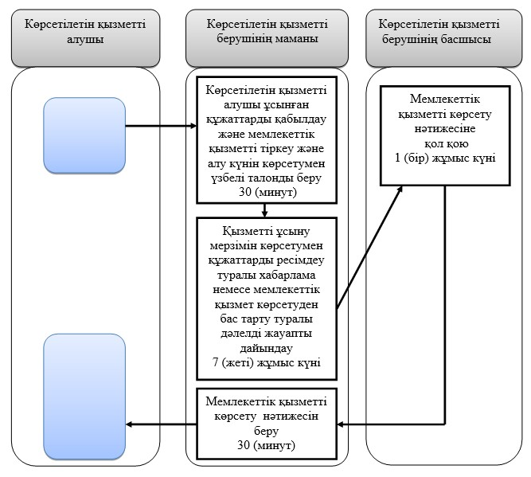

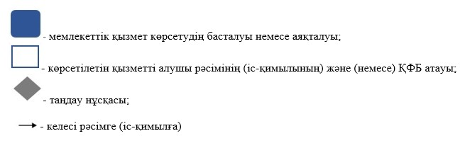

|  |  |
| --- | --- |
|  | Павлодар облысы әкімдігінің 2015 жылғы "28" шілдедегі № 222/8 қаулысымен бекітілді |

**"Мүгедектерге кресло-арбалар беру"**  
**мемлекеттік көрсетілетін қызмет регламенті**

      Ескерту. Регламент жаңа редакцияда - Павлодар облыстық әкімдігінің 25.04.2017 N 106/2 (алғашқы ресми жарияланған күнінен кейін күнтізбелік он күн өткен соң қолданысқа енгізіледі) қаулысымен.

**1. Жалпы ережелер**

      1. "Мүгедектерге кресло-арбалар беру" мемлекеттік көрсетілетін қызметін (бұдан әрі - мемлекеттік көрсетілетін қызмет) осы регламенттің 1-қосымшасына сәйкес аудандардың және облыстық маңызы бар қалалардың жұмыспен қамту және әлеуметтік бағдарламалар бөлімдері (бұдан әрі – көрсетілетін қызметті беруші) көрсетеді.

      Өтінішті қабылдау және мемлекеттік қызмет көрсету нәтижесін беру көрсетілетін қызметті беруші арқылы жүзеге асырылады.

      2. Мемлекеттiк қызметті көрсету нысаны: қағаз түрінде.

      3. Мемлекеттiк қызметті көрсету нәтижесі мүгедектерге кресло-арба беру мерзімдерін көрсетумен құжаттарды ресімдеу туралы хабарлама (бұдан әрі – хабарлама) болып табылады.

      Мемлекеттік қызметті көрсету нәтижесін ұсыну нысаны: қағаз түрінде.

**2. Мемлекеттік қызмет көрсету процесінде көрсетілетін**  
**қызметті берушінің құрылымдық бөлімшелерінің**  
**(қызметкерлерінің) іс-қимыл тәртібін сипаттау**

      4. Қазақстан Республикасы Денсаулық сақтау және әлеуметтік даму министрінің 2015 жылғы 28 сәуірдегі № 279 бұйрығымен бекітілген "Мүгедектерге кресло-арбалар беру" мемлекеттік көрсетілетін қызмет стандартының (бұдан әрі - Стандарт) 1-қосымшасына сәйкес нысан бойынша өтініштің және Стандарттың 9-тармағымен көзделген қажетті құжаттардың болуы мемлекеттік қызметті көрсету жөніндегі рәсімді (іс-қимылды) бастау үшін негіздеме болып табылады.

      5. Мемлекеттік қызметті көрсету процесінің құрамына кіретін әрбір рәсімнің (іс-қимылдың) мазмұны, оны орындау ұзақтығы:

      көрсетілетін қызметті берушінің маманы көрсетiлетiн қызметтi алушы ұсынған құжаттарды тексереді, стандарттың 9-тармағымен көзделген тізімге сәйкес көрсетiлетiн қызметтi алушы толық емес және (немесе) мерзімі өткен құжаттар топтамасын тапсырған кезде көрсетiлетiн қызметтi берушi стандарттың 2-қосымшасына сәйкес нысан бойынша өтінішті қабылдаудан бас тартады және құжаттарды қабылдаудан бас тарту туралы қолхат береді – 30 (отыз) минут;

      көрсетілетін қызметті алушы барлық құжаттарды ұсынған кезде, көрсетілетін қызметті берушінің маманы өтінішті кіріс құжаттар журналында тіркейді, стандарттың 9-2-тармағымен көзделген негіздер бойынша мемлекеттік қызметті көрсетуден бас тарту туралы дәлелді жауапты немесе хабарламаны дайындайды – 7 (жеті) жұмыс күні;

      көрсетілетін қызметті берушінің басшысы мемлекеттік қызметті көрсетудің нәтижесіне қол қояды – 1 (бір) жұмыс күні;

      көрсетілетін қызметті берушінің маманы мемлекеттік қызметті көрсетудің нәтижесін көрсетілетін қызметті алушыға береді – 30 (отыз) минут.

      6. Рәсімнің (іс-қимылдың) нәтижесі мүгедектерге кресло-арба беру мерзімдерін көрсете отырып, құжаттарды ресімдеу туралы хабарламаны беру болып табылады.

**3. Мемлекеттік қызмет көрсету процесінде көрсетілетін**  
**қызметті берушінің құрылымдық бөлімшелерінің**  
**(қызметкерлерінің) өзара іс-қимыл тәртібін сипаттау**

      7. Көрсетілетін қызметті берушінің құрылымдық бөлімшелерінің (қызметкерлерінің) тізбесі:

      1) көрсетілетін қызметті берушінің маманы;

      2) көрсетілетін қызметті берушінің басшысы.

      8. Мемлекеттік қызметті көрсету процесінде рәсімдер (іс-қимылдар) реттілігін, көрсетілетін мемлекеттік берушінің құрылымдық бөлімшелерінің (қызметкерлерінің) өзара іс-қимылын сипаттау осы регламенттің 2-қосымшасына сәйкес мемлекеттік қызмет көрсетудің бизнес-процестерінің анықтамалығында көрсетіледі.

**4. Мемлекеттік қызмет көрсету процесінде "Азаматтарға**  
**арналған үкімет" мемлекеттік корпорациясымен және**  
**(немесе) өзге де көрсетілетін қызметті берушілермен**  
**өзара іс-қимыл тәртібін, сондай-ақ ақпараттық**  
**жүйелерді пайдалану тәртібін сипаттау**

      9. Мемлекеттік қызмет көрсету процесінде "Азаматтарға арналған үкімет" мемлекеттік корпорациясымен және (немесе) өзге де көрсетілетін қызметті берушілермен өзара іс-қимыл жасау, сондай-ақ ақпараттық жүйелерді қолдану қарастырылмаған.

|  |  |
| --- | --- |
|  | "Мүгедектерге кресло-арбалар беру" мемлекеттік көрсетілетін қызмет регламентіне 1-қосымша |

**Көрсетілетін қызметті берушінің**  
**атауы және байланыс деректері**

|  |  |  |
| --- | --- | --- |
| Р/с № | Көрсетілетін қызметті берушінің атауы | Байланыс деректері |
| 1. | "Павлодар қаласының жұмыспен қамту және әлеуметтік бағдарламалар бөлімі" мемлекеттік мекемесі | Павлодар қаласы,  Кривенко көшесі, 25-үй  телефон: 8(7182) 323332  opr.osz.ap@pavlodar.gov.kz |
| 2. | "Екібастұз қаласының жұмыспен қамту және әлеуметтік бағдарламалар бөлімі" мемлекеттік мекемесі | Екібастұз қаласы,  Мәшһүр Жүсіп көшесі, 87 А-үй,  телефон: 8(71877)70455  zan_ekibastuz@mail.ru |
| 3. | "Ақсу қаласының жұмыспен қамту және әлеуметтік бағдарламалар бөлімі" мемлекеттік мекемесі | Ақсу қаласы,  Советов көшесі, 10-үй  телефон: 8(71837)50105  zanak@yandex.ru |
| 4. | "Ақтоғай ауданының жұмыспен қамту және әлеуметтік бағдарламалар бөлімі" мемлекеттік мекемесі | Ақтоғай ауылы,  Абай көшесі, 118-үй  телефон: 8(71841)21173  aktogai_sozprog@mail.ru |
| 5. | "Баянауыл ауданының жұмыспен қамту және әлеуметтік бағдарламалар бөлімі" мемлекеттік мекемесі | Баянауыл ауылы,  Сәтбаев көшесі, 49-үй  телефон: 8(71840)91481  pavlzan@yandex.ru |
| 6. | "Железин ауданының жұмыспен қамту және әлеуметтік бағдарламалар бөлімі" мемлекеттік мекемесі | Железинка ауылы,  Квиткова көшесі, 7-үй  телефон: 8(71831)22146  gelez_oszn@mail.ru |
| 7. | "Ертіс ауданының жұмыспен қамту және әлеуметтік бағдарламалар бөлімі" мемлекеттік мекемесі | Ертіс ауылы,  Бөгенбай көшесі, 97-үй  телефон: 8(71832)21474  irtyshk@yandex.ru |
| 8. | "Качир ауданының жұмыспен қамту және әлеуметтік бағдарламалар бөлімі" мемлекеттік мекемесі | Тереңкөл ауылы,  Тургенев көшесі, 85а-үй  телефон: 8(71833)21371  kachirrouz@mail.ru |
| 9. | "Лебяжі ауданының жұмыспен қамту және әлеуметтік бағдарламалар бөлімі" мемлекеттік мекемесі | Аққу ауылы,  Амангелді көшесі, 57-үй  телефон: 8(71839)21399  OZiSP@yandex.kz |
| 10. | "Май ауданының жұмыспен қамту және әлеуметтік бағдарламалар бөлімі" мемлекеттік мекемесі | Көктөбе ауылы,  Әйтеке би көшесі, 18-үй  телефон: 8(71838)91434  center5556@rambler.ru |
| 11. | "Павлодар ауданының жұмыспен қамту және әлеуметтік бағдарламалар бөлімі" мемлекеттік мекемесі | Красноармейка ауылы, 60 лет Октября көшесі, 20-үй  телефон: 8(7182)533133  defence6@mail.ru  defence6@rambler.ru |
| 12. | "Успен ауданының жұмыспен қамту және әлеуметтік бағдарламалар бөлімі" мемлекеттік мекемесі | Успен ауылы,  10 лет Независимости көшесі, 27-үй  телефон: 8(71834)91400  zanusp@mail.ru |
| 13. | "Шарбақты ауданының жұмыспен қамту және әлеуметтік бағдарламалар бөлімі" мемлекеттік мекемесі | Шарбақты ауылы,  1 Май көшесі, 18-үй  телефон: 8 (71836)21354  sherb_zanet@mail.ru |

|  |  |
| --- | --- |
|  | "Мүгедектерге кресло-арбалар беру" мемлекеттік көрсетілетін қызмет регламентіне 2-қосымша |

**"Мүгедектерге кресло-арбалар беру" мемлекеттік**  
**қызмет көрсетудің бизнес-процестерінің анықтамалығы**

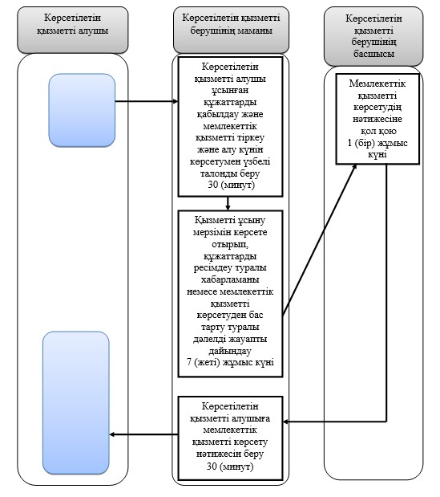

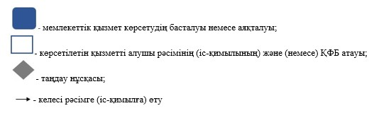

|  |  |
| --- | --- |
|  | Павлодар облысы әкімдігінің 2015 жылғы "28" шілдедегі № 222/8 қаулысымен бекітілді |

**"Мүгедектерді санаторий-курорттық емдеумен қамтамасыз**  
**ету" мемлекеттік көрсетілетін қызмет регламенті**

      Ескерту. Регламент жаңа редакцияда - Павлодар облыстық әкімдігінің 25.04.2017 N 106/2 (алғашқы ресми жарияланған күнінен кейін күнтізбелік он күн өткен соң қолданысқа енгізіледі) қаулысымен.

**1. Жалпы ережелер**

      1. "Мүгедектерді санаторий-курорттық емдеумен қамтамасыз ету" мемлекеттік көрсетілетін қызметін (бұдан әрі – мемлекеттік көрсетілетін қызмет) осы регламенттің 1-қосымшасына сәйкес аудандардың және облыстық маңызы бар қалалардың жұмыспен қамту және әлеуметтік бағдарламалар бөлімдері (бұдан әрі – көрсетілетін қызметті беруші) көрсетеді.

      Өтінішті қабылдау және мемлекеттік қызмет көрсету нәтижесін беру көрсетілетін қызметті беруші арқылы жүзеге асырылады.

      2. Мемлекеттiк қызметті көрсету нысаны: қағаз түрінде.

      3. Мемлекеттік қызметті көрсету нәтижесі: мүгедектерді санаторий-курорттық емдеумен қамтамасыз ету үшін қызмет ұсыну мерзімдерін көрсете отырып, құжаттарды ресімдеу туралы хабарлама (бұдан әрі – хабарлама).

      Мемлекеттік қызметті көрсету нәтижесін ұсыну нысаны: қағаз түрінде.

**2. Мемлекеттік қызмет көрсету процесінде көрсетілетін**  
**қызметті берушінің құрылымдық бөлімшелерінің**  
**(қызметкерлерінің) іс-қимыл тәртібін сипаттау**

      4. Қазақстан Республикасы Денсаулық сақтау және әлеуметтік даму министрінің 2015 жылғы 28 сәуірдегі № 279 бұйрығымен бекітілген "Мүгедектерді санаторий-курорттық емдеумен қамтамасыз ету" мемлекеттік көрсетілетін қызмет стандартының (бұдан әрі – Стандарт) 1-қосымшасына сәйкес нысан бойынша толтырылған өтініш және Стандарттың 9-тармағында көзделген қажетті құжаттар мемлекеттік қызметті көрсету жөніндегі рәсімді (іс-қимылды) бастау үшін негіздеме болып табылады.

      5. Мемлекеттік қызметті көрсету процесінің құрамына кіретін әрбір рәсімнің (іс-қимылдың) мазмұны, оны орындау ұзақтығы:

      көрсетілетін қызметті берушінің маманы көрсетiлетiн қызметтi алушы ұсынған құжаттарды тексереді, стандарттың 9-тармағымен көзделген тізімге сәйкес көрсетiлетiн қызметтi алушы толық емес және (немесе) мерзімі өткен құжаттар топтамасын тапсырған кезде көрсетiлетiн қызметтi берушi стандарттың 2-қосымшасына сәйкес нысан бойынша өтінішті қабылдаудан бас тартады және құжаттарды қабылдаудан бас тарту туралы қолхат береді – 30 (отыз) минут;

      көрсетілетін қызметті алушы барлық құжаттарды ұсынған кезде, көрсетілетін қызметті берушінің маманы өтінішті кіріс құжаттар журналында тіркейді, стандарттың 9-2-тармағымен көзделген негіздер бойынша мемлекеттік қызметті көрсетуден бас тарту туралы дәлелді жауапты немесе хабарламаны дайындайды – 7 (жеті) жұмыс күні;

      көрсетілетін қызметті берушінің басшысы мемлекеттік қызметті көрсетудің нәтижесіне қол қояды - 1 (бір) жұмыс күні;

      көрсетілетін қызметті берушінің маманы мемлекеттік қызметті көрсетудің нәтижесін көрсетілетін қызметті алушыға береді – 30 (отыз) минут.

      6. Рәсімнің (іс-қимылдың) нәтижесі мүгедектерге санаторий-курорттық емдеу мерзімдерін көрсете отырып, құжаттарды ресімдеу туралы хабарламаны беру болып табылады.

**3. Мемлекеттік қызмет көрсету процесінде көрсетілетін**  
**қызметті берушінің құрылымдық бөлімшелерінің**  
**(қызметкерлерінің) өзара іс-қимыл тәртібін сипаттау**

      7. Көрсетілетін қызметті берушінің құрылымдық бөлімшелерінің (қызметкерлерінің) тізбесі:

      1) көрсетілетін қызметті берушінің маманы;

      2) көрсетілетін қызметті берушінің басшысы.

      8. Мемлекеттік қызметті көрсету процесінде рәсімдер (іс-қимылдар) реттілігін, көрсетілетін мемлекеттік берушінің құрылымдық бөлімшелерінің (қызметкерлерінің) өзара іс-қимылын сипаттау осы регламенттің 2-қосымшасына сәйкес мемлекеттік қызмет көрсетудің бизнес-процестерінің анықтамалығында көрсетіледі.

**4. Мемлекеттік қызмет көрсету процесінде "Азаматтарға**  
**арналған үкімет" мемлекеттік корпорациясымен және**  
**(немесе) өзге де көрсетілетін қызметті берушілермен**  
**өзара іс-қимыл тәртібін, сондай-ақ ақпараттық**  
**жүйелерді пайдалану тәртібін сипаттау**

      9. Мемлекеттік қызмет көрсету процесінде "Азаматтарға арналған үкімет" мемлекеттік корпорациясымен және (немесе) өзге де көрсетілетін қызметті берушілермен өзара іс-қимыл жасау, сондай-ақ ақпараттық жүйелерді қолдану қарастырылмаған.

|  |  |
| --- | --- |
|  | Мүгедектерді санаторий- курорттық емдеумен қамтамасыз ету" мемлекеттік көрсетілетін қызмет регламентіне 1-қосымша |

**Көрсетілетін қызметті берушінің**  
**атауы және байланыс деректері**

|  |  |  |
| --- | --- | --- |
| Р/с № | Көрсетілетін қызметті берушінің атауы | Байланыс деректері |
| 1. | "Павлодар қаласының жұмыспен қамту және әлеуметтік бағдарламалар бөлімі" мемлекеттік мекемесі | Павлодар қаласы,  Кривенко көшесі, 25-үй  телефон: 8(7182) 323332  opr.osz.ap@pavlodar.gov.kz |
| 2. | "Екібастұз қаласының жұмыспен қамту және әлеуметтік бағдарламалар бөлімі" мемлекеттік мекемесі | Екібастұз қаласы,  Мәшһүр Жүсіп көшесі, 87 А-үй,  телефон: 8(71877)70455  zan_ekibastuz@mail.ru |
| 3. | "Ақсу қаласының жұмыспен қамту және әлеуметтік бағдарламалар бөлімі" мемлекеттік мекемесі | Ақсу қаласы,  Советов көшесі, 10-үй  телефон: 8(71837)50105  zanak@yandex.ru |
| 4. | "Ақтоғай ауданының жұмыспен қамту және әлеуметтік бағдарламалар бөлімі" мемлекеттік мекемесі | Ақтоғай ауылы,   Абай көшесі, 118-үй  телефон: 8(71841)21173  aktogai_sozprog@mail.ru |
| 5. | "Баянауыл ауданының жұмыспен қамту және әлеуметтік бағдарламалар бөлімі" мемлекеттік мекемесі | Баянауыл ауылы,  Сәтбаев көшесі, 49-үй  телефон: 8(71840)91481  pavlzan@yandex.ru |
| 6. | "Железин ауданының жұмыспен қамту және әлеуметтік бағдарламалар бөлімі" мемлекеттік мекемесі | Железинка ауылы,  Квиткова көшесі, 7-үй  телефон: 8(71831)22146  gelez_oszn@mail.ru |
| 7. | "Ертіс ауданының жұмыспен қамту және әлеуметтік бағдарламалар бөлімі" мемлекеттік мекемесі | Ертіс ауылы,  Бөгенбай көшесі, 97-үй  телефон: 8(71832)21474  irtyshk@yandex.ru |
| 8. | "Качир ауданының жұмыспен қамту және әлеуметтік бағдарламалар бөлімі" мемлекеттік мекемесі | Тереңкөл ауылы,  Тургенев көшесі, 85а-үй  телефон: 8(71833)21371  kachirrouz@mail.ru |
| 9. | "Лебяжі ауданының жұмыспен қамту және әлеуметтік бағдарламалар бөлімі" мемлекеттік мекемесі | Аққу ауылы,  Амангелді көшесі, 57-үй  телефон: 8(71839)21399  OZiSP@yandex.kz |
| 10. | "Май ауданының жұмыспен қамту және әлеуметтік бағдарламалар бөлімі" мемлекеттік мекемесі | Көктөбе ауылы,  Әйтеке би көшесі, 18-үй  телефон: 8(71838)91434  center5556@rambler.ru |
| 11. | "Павлодар ауданының жұмыспен қамту және әлеуметтік бағдарламалар бөлімі" мемлекеттік мекемесі | Красноармейка ауылы, 60 лет Октября көшесі, 20-үй  телефон: 8(7182)533133  defence6@mail.ru  defence6@rambler.ru |
| 12. | "Успен ауданының жұмыспен қамту және әлеуметтік бағдарламалар бөлімі" мемлекеттік мекемесі | Успен ауылы,  10 лет Независимости көшесі, 27-үй  телефон: 8(71834)91400  zanusp@mail.ru |
| 13. | "Шарбақты ауданының жұмыспен қамту және әлеуметтік бағдарламалар бөлімі" мемлекеттік мекемесі | Шарбақты ауылы,  1 Май көшесі, 18-үй  телефон: 8 (71836)21354  sherb_zanet@mail.ru |

|  |  |
| --- | --- |
|  | Мүгедектерді санаторий- курорттық емдеумен қамтамасыз ету" мемлекеттік көрсетілетін қызмет регламентіне 2-қосымша |

**"Мүгедектерді санаторий-курорттық емдеумен**  
**қамтамасыз ету" мемлекеттік қызмет**  
**көрсетудің бизнес-процестерінің анықтамалығы**

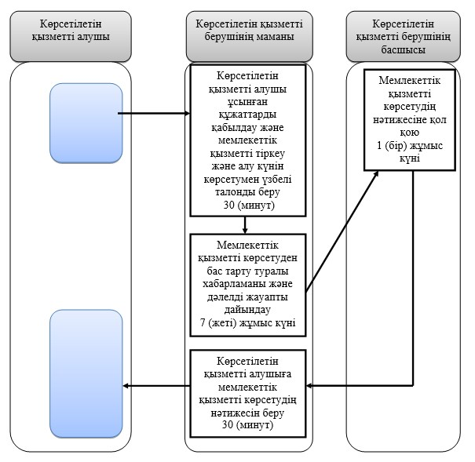

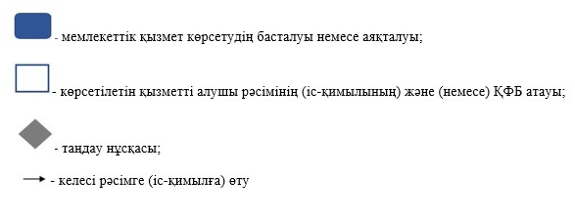

|  |  |
| --- | --- |
|  | Павлодар облысы әкімдігінің 2015 жылғы "28" шілдедегі № 222/8 қаулысымен бекітілді |

**"Үйде күтім көрсету жағдайында арнаулы әлеуметтік қызмет**  
**көрсетуге құжаттар ресімдеу" мемлекеттік көрсетілетін қызмет регламенті**

      Ескерту. Регламент жаңа редакцияда - Павлодар облыстық әкімдігінің 25.04.2017 N 106/2 (алғашқы ресми жарияланған күнінен кейін күнтізбелік он күн өткен соң қолданысқа енгізіледі) қаулысымен.

**1. Жалпы ережелер**

      1. "Үйде күтім көрсету жағдайында арнаулы әлеуметтік қызмет көрсетуге құжаттар ресімдеу" мемлекеттік көрсетілетін қызметін (бұдан әрі – мемлекеттік көрсетілетін қызмет) осы регламенттің 1-қосымшасына сәйкес аудандардың және облыстық маңызы бар қалалардың жұмыспен қамту және әлеуметтік бағдарламалар бөлімдері (бұдан әрі – көрсетілетін қызметті беруші) көрсетеді.

      Өтінішті қабылдау және мемлекеттік қызмет көрсету нәтижесін беру көрсетілетін қызметті беруші арқылы жүзеге асырылады.

      2. Мемлекеттiк қызмет көрсету нысаны: қағаз түрінде.

      3. Мемлекеттiк қызметті көрсету нәтижесі үйде күтім көрсету жағдайында арнаулы әлеуметтік қызмет көрсету мерзімін көрсете отырып, құжаттарды ресімдеу туралы хабарлама (бұдан әрі – хабарлама) немесе Қазақстан Республикасы Денсаулық сақтау және әлеуметтік даму министрінің 2015 жылғы 28 сәуірдегі № 279 бұйрығымен бекітілген "Үйде күтім көрсету жағдайында арнаулы әлеуметтік қызмет көрсетуге құжаттар ресімдеу" мемлекеттік көрсетілетін қызмет стандартының (бұдан әрі – Стандарт) 10-тармағында көзделген жағдайларда және негіздемелер бойынша мемлекеттік қызмет көрсетуден бас тарту туралы дәлелді жауап болып табылады.

      Мемлекеттік қызметті көрсету нәтижесін ұсыну нысаны: қағаз түрінде.

**2. Мемлекеттік қызмет көрсету процесінде көрсетілетін**  
**қызметті берушінің құрылымдық бөлімшелерінің**  
**(қызметкерлерінің) іс-қимыл тәртібін сипаттау**

      4. Стандарттың 1-қосымшасына сәйкес нысан бойынша көрсетілетін қызметті алушының (не оның заңды өкімінің немесе медициналық ұйымның қолдаухатымен) өтініші және Стандарттың 9-тармағымен көзделген қажетті құжаттар мемлекеттік қызметті көрсету жөніндегі рәсімді (іс-қимылды) бастау үшін негіздеме болып табылады.

      5. Мемлекеттік қызметті көрсету процесіне кіретін әрбір рәсімнің (іс-қимылдың) мазмұны, орындалу ұзақтығы:

      көрсетілетін қызметті берушінің маманы көрсетiлетiн қызметтi алушы ұсынған құжаттарды тексереді, стандарттың 9-тармағымен көзделген тізімге сәйкес көрсетiлетiн қызметтi алушы толық емес және (немесе) мерзімі өткен құжаттар топтамасын тапсырған кезде көрсетiлетiн қызметтi берушi стандарттың 3-қосымшасына сәйкес нысан бойынша өтінішті қабылдаудан бас тартады және құжаттарды қабылдаудан бас тарту туралы қолхат береді – 30 (отыз) минут;

      көрсетілетін қызметті алушы барлық құжаттарды ұсынған кезде, көрсетілетін қызметті берушінің маманы өтінішті кіріс құжаттар журналында тіркейді, стандарттың 10-тармағымен көзделген негіздер бойынша мемлекеттік қызметті көрсетуден бас тарту туралы дәлелді жауапты немесе хабарламаны дайындайды – 11 (он бір) жұмыс күні;

      көрсетiлетiн қызметтi берушінің басшысы мемлекеттік қызметті көрсетудің нәтижесіне қол қояды – 1 ( бір) жұмыс күні;

      көрсетiлетiн қызметтi берушінің маманы мемлекеттік қызметті көрсетудің нәтижесін көрсетілетін қызметті алушыға береді - 30 (отыз) минут.

      6. Рәсімнің (іс-қимылдың) нәтижесі үйде күтім көрсету жағдайында арнаулы әлеуметтік қызмет көрсету мерзімін көрсете отырып, құжаттарды ресімдеу туралы хабарлама немесе Стандарттың 10-тармағымен көзделген жағдайларда және негіздемелер бойынша мемлекеттік қызмет көрсетуден бас тарту туралы дәлелді жауап болып табылады.

**3. Мемлекеттік қызмет көрсету процесінде көрсетілетін**  
**қызметті берушінің құрылымдық бөлімшелерінің**  
**(қызметкерлерінің) өзара іс-қимыл тәртібін сипаттау**

      7. Көрсетілетін қызметті берушінің құрылымдық бөлімшелерінің (қызметкерлерінің) тізбесі:

      1) көрсетілетін қызметті берушінің маманы;

      2) көрсетілетін қызметті берушінің басшысы.

      8. Мемлекеттік қызметті көрсету процесінде рәсімдер (іс-қимылдар) реттілігін, көрсетілетін мемлекеттік берушінің құрылымдық бөлімшелерінің (қызметкерлерінің) өзара іс-қимылын сипаттау осы регламенттің 2-қосымшасына сәйкес мемлекеттік қызмет көрсетудің бизнес-процестерінің анықтамалығында көрсетіледі.

**4. Мемлекеттік қызмет көрсету процесінде**  
**"Азаматтарға арналған үкімет" мемлекеттік корпорациясымен**  
**және (немесе) өзге де көрсетілетін қызметті берушілермен**  
**өзара іс-қимыл тәртібін, сондай-ақ ақпараттық**  
**жүйелерді пайдалану тәртібін сипаттау**

      9. Мемлекеттік қызмет көрсету процесінде "Азаматтарға арналған үкімет" мемлекеттік корпорациясымен және (немесе) өзге де көрсетілетін қызметті берушілермен өзара іс-қимыл жасау, сондай-ақ ақпараттық жүйелерді қолдану қарастырылмаған.

|  |  |
| --- | --- |
|  | "Үйде күтім көрсету жағдайында арнаулы әлеуметтік қызмет көрсетуге құжаттар ресімдеу" мемлекеттік көрсетілетін қызмет регламентіне 1-қосымша |

**Көрсетілетін қызметті берушінің**  
**атауы және байланыс деректері**

|  |  |  |
| --- | --- | --- |
| Р/с № | Көрсетілетін қызметті берушінің атауы | Байланыс деректері |
| 1. | "Павлодар қаласының жұмыспен қамту және әлеуметтік бағдарламалар бөлімі" мемлекеттік мекемесі | Павлодар қаласы,  Кривенко көшесі, 25-үй  телефон: 8(7182) 323332  opr.osz.ap@pavlodar.gov.kz |
| 2. | "Екібастұз қаласының жұмыспен қамту және әлеуметтік бағдарламалар бөлімі" мемлекеттік мекемесі | Екібастұз қаласы,  Мәшһүр Жүсіп көшесі, 87 А-үй,  телефон: 8(71877)70455  zan_ekibastuz@mail.ru |
| 3. | "Ақсу қаласының жұмыспен қамту және әлеуметтік бағдарламалар бөлімі" мемлекеттік мекемесі | Ақсу қаласы,  Советов көшесі, 10-үй  телефон: 8(71837)50105  zanak@yandex.ru |
| 4. | "Ақтоғай ауданының жұмыспен қамту және әлеуметтік бағдарламалар бөлімі" мемлекеттік мекемесі | Ақтоғай ауылы,  Абай көшесі, 118-үй  телефон: 8(71841)21173  aktogai_sozprog@mail.ru |
| 5. | "Баянауыл ауданының жұмыспен қамту және әлеуметтік бағдарламалар бөлімі" мемлекеттік мекемесі | Баянауыл ауылы,  Сәтбаев көшесі, 49-үй  телефон: 8(71840)91481  pavlzan@yandex.ru |
| 6. | "Железин ауданының жұмыспен қамту және әлеуметтік бағдарламалар бөлімі" мемлекеттік мекемесі | Железинка ауылы,  Квиткова көшесі, 7-үй  телефон: 8(71831)22146  gelez_oszn@mail.ru |
| 7. | "Ертіс ауданының жұмыспен қамту және әлеуметтік бағдарламалар бөлімі" мемлекеттік мекемесі | Ертіс ауылы,  Бөгенбай көшесі, 97-үй  телефон: 8(71832)21474  irtyshk@yandex.ru |
| 8. | "Качир ауданының жұмыспен қамту және әлеуметтік бағдарламалар бөлімі" мемлекеттік мекемесі | Тереңкөл ауылы,  Тургенев көшесі, 85а-үй  телефон: 8(71833)21371  kachirrouz@mail.ru |
| 9. | "Лебяжі ауданының жұмыспен қамту және әлеуметтік бағдарламалар бөлімі" мемлекеттік мекемесі | Аққу ауылы,  Амангелді көшесі, 57-үй  телефон: 8(71839)21399  OZiSP@yandex.kz |
| 10. | "Май ауданының жұмыспен қамту және әлеуметтік бағдарламалар бөлімі" мемлекеттік мекемесі | Көктөбе ауылы,  Әйтеке би көшесі, 18-үй  телефон: 8(71838)91434  center5556@rambler.ru |
| 11. | "Павлодар ауданының жұмыспен қамту және әлеуметтік бағдарламалар бөлімі" мемлекеттік мекемесі | Красноармейка ауылы, 60 лет Октября көшесі, 20-үй  телефон: 8(7182)533133  defence6@mail.ru  defence6@rambler.ru |
| 12. | "Успен ауданының жұмыспен қамту және әлеуметтік бағдарламалар бөлімі" мемлекеттік мекемесі | Успен ауылы,  10 лет Независимости көшесі, 27-үй  телефон: 8(71834)91400  zanusp@mail.ru |
| 13. | "Шарбақты ауданының жұмыспен қамту және әлеуметтік бағдарламалар бөлімі" мемлекеттік мекемесі | Шарбақты ауылы,  1 Май көшесі, 18-үй  телефон: 8 (71836)21354  sherb_zanet@mail.ru |

|  |  |
| --- | --- |
|  | "Үйде күтім көрсету жағдайында арнаулы әлеуметтік қызмет көрсетуге құжаттар ресімдеу" мемлекеттік көрсетілетін қызмет регламентіне 2-қосымша |

**"Үйде күтім көрсету жағдайында арнаулы әлеуметтік**  
**қызмет көрсетуге құжаттар ресімдеу" мемлекеттік**  
**қызмет көрсетудің бизнес-процестерінің анықтамалығы**

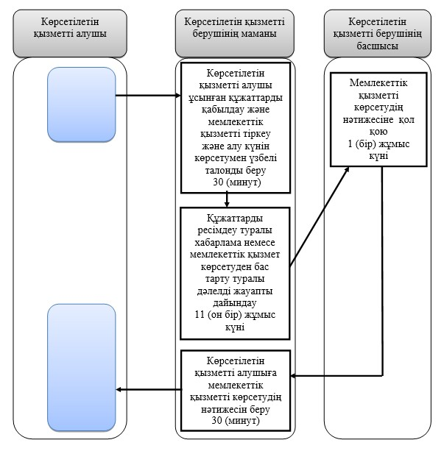

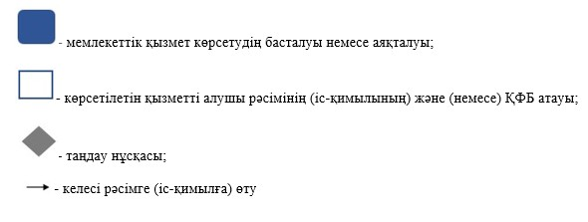

|  |  |
| --- | --- |
|  | Павлодар облысы әкімдігінің 2015 жылғы "28" шілдедегі № 222/8 қаулысымен бекітілді |

**"Медициналық-әлеуметтік мекемелерде (ұйымдарда) арнаулы**  
**әлеуметтік қызмет көрсетуге құжаттар ресімдеу"**  
**мемлекеттік көрсетілетін қызмет регламенті**

      Ескерту. Регламент жаңа редакцияда - Павлодар облыстық әкімдігінің 25.04.2017 N 106/2 (алғашқы ресми жарияланған күнінен кейін күнтізбелік он күн өткен соң қолданысқа енгізіледі) қаулысымен.

**1. Жалпы ережелер**

      1. "Медициналық-әлеуметтік мекемелерде (ұйымдарда) арнаулы әлеуметтік қызмет көрсетуге құжаттар ресімдеу" мемлекеттік көрсетілетін қызметін (бұдан әрі – мемлекеттік көрсетілетін қызмет) осы регламенттің 1-қосымшасына сәйкес аудандардың және облыстық маңызы бар қалалардың жұмыспен қамту және әлеуметтік бағдарламалар бөлімдері (бұдан әрі – көрсетілетін қызметті беруші) көрсетеді.

      Өтінішті қабылдау және мемлекеттік қызмет көрсету нәтижесін беру көрсетілетін қызметті беруші арқылы жүзеге асырылады.

      2. Мемлекеттiк қызметті көрсету нысаны: қағаз түрінде.

      3. Мемлекеттiк қызметті көрсету нәтижесі медициналық-әлеуметтік мекемелерде (ұйымдарда) арнаулы әлеуметтік қызмет көрсету мерзімін көрсете отырып, құжаттарды ресімдеу туралы хабарлама немесе Қазақстан Республикасы Денсаулық сақтау және әлеуметтік даму министрінің 2015 жылғы 28 сәуірдегі № 279 бұйрығымен бекітілген "Медициналық-әлеуметтік мекемелерде (ұйымдарда) арнаулы әлеуметтік қызмет көрсетуге құжаттар ресімдеу" мемлекеттік көрсетілетін қызмет стандартының (бұдан әрі – Стандарт) 10-тармағында көзделген жағдайларда және негіздемелер бойынша мемлекеттік қызмет көрсетуден бас тарту туралы дәлелді жауап болып табылады.

      Мемлекеттік қызметті көрсету нәтижесін ұсыну нысаны: қағаз түрінде.

**2. Мемлекеттік қызмет көрсету процесінде көрсетілетін**  
**қызметті берушінің құрылымдық бөлімшелерінің**  
**(қызметкерлерінің) іс-қимыл тәртібін сипаттау**

      4. Стандарттың 1 немесе 2-қосымшаларына сәйкес нысан бойынша көрсетілетін қызметті алушының (не оның заңды өкімінің немесе медициналық ұйымның қолдаухатымен) өтініші және Стандарттың 9-тармағымен көзделген қажетті құжаттар мемлекеттік қызметті көрсету жөніндегі рәсімді (іс-қимылды) бастау үшін негіздеме болып табылады.

      5. Мемлекеттік қызметті көрсету процесіне кіретін әрбір рәсімнің (іс-қимылдың) мазмұны, орындалу ұзақтығы:

      көрсетілетін қызметті берушінің маманы көрсетiлетiн қызметтi алушы ұсынған құжаттарды тексереді, стандарттың 9-тармағымен көзделген тізімге сәйкес көрсетiлетiн қызметтi алушы толық емес және (немесе) мерзімі өткен құжаттар топтамасын тапсырған кезде көрсетiлетiн қызметтi берушi стандарттың 4-қосымшасына сәйкес нысан бойынша өтінішті қабылдаудан бас тартады және құжаттарды қабылдаудан бас тарту туралы қолхат береді – 30 (отыз) минут;

      көрсетiлетiн қызметтi алушы барлық құжаттарды ұсынған кезде, көрсетілетін қызметті беруші өтінішті кіріс құжаттар журналында тіркейді, медициналық-әлеуметтік мекемелерде (ұйымдарда) арнаулы әлеуметтік қызмет көрсету мерзімін көрсете отырып, құжаттарды ресімдеу туралы хабарламаны немесе стандарттың 10-тармағымен көзделген негіздер бойынша мемлекеттік қызмет көрсетуден бас тарту туралы дәлелді жауапты дайындайды – 14 (он төрт) жұмыс күні;

      көрсетiлетiн қызметтi берушінің басшысы мемлекеттік қызметті көрсету нәтижесіне қол қояды – 1 ( бір) жұмыс күні;

      көрсетiлетiн қызметтi берушінің маманы мемлекеттік қызметті көрсету нәтижесін береді – 30 (отыз) минут.

      6. Рәсімнің (іс-қимылдың) нәтижесі медициналық-әлеуметтік мекемелерде (ұйымдарда) арнаулы әлеуметтік қызмет көрсету мерзімін көрсете отырып, құжаттарды ресімдеу туралы хабарлама немесе мемлекеттік көрсетілетін қызмет стандартының 10-тармағында көзделген жағдайларда және негіздемелер бойынша мемлекеттік қызмет көрсетуден бас тарту туралы дәлелді жауап болып табылады.

**3. Мемлекеттік қызмет көрсету процесінде көрсетілетін**  
**қызметті берушінің құрылымдық бөлімшелерінің**  
**(қызметкерлерінің) өзара іс-қимыл тәртібін сипаттау**

      7. Көрсетілетін қызметті берушінің құрылымдық бөлімшелерінің (қызметкерлерінің) тізбесі:

      1) көрсетілетін қызметті берушінің маманы;

      2) көрсетілетін қызметті берушінің басшысы.

      8. Мемлекеттік қызметті көрсету процесінде рәсімдер (іс-қимылдар) реттілігін, көрсетілетін мемлекеттік берушінің құрылымдық бөлімшелерінің (қызметкерлерінің) өзара іс-қимылын сипаттау осы регламенттің 2-қосымшасына сәйкес мемлекеттік қызмет көрсетудің бизнес-процестерінің анықтамалығында көрсетіледі.

**4. Мемлекеттік қызмет көрсету процесінде "Азаматтарға**  
**арналған үкімет" мемлекеттік корпорациясымен және**  
**(немесе) өзге де көрсетілетін қызметті берушілермен**  
**өзара іс-қимыл тәртібін, сондай-ақ ақпараттық**  
**жүйелерді пайдалану тәртібін сипаттау**

      9. Мемлекеттік қызметті көрсету процесінде "Азаматтарға арналған үкімет" мемлекеттік корпорациясымен және (немесе) өзге де көрсетілетін қызметті берушңлермен өзара іс-қимыл жасау, сондай-ақ ақпараттық жүйелерді пайдалану қарастырылмаған.

|  |  |
| --- | --- |
|  | "Медициналық-әлеуметтік мекемелерде (ұйымдарда) арнаулы әлеуметтік қызмет көрсетуге құжаттар ресімдеу" мемлекеттік көрсетілетін қызмет регламентіне 1-қосымша |

**Көрсетілетін қызметті берушінің**  
**атауы және байланыс деректері**

|  |  |  |
| --- | --- | --- |
| Р/с № | Көрсетілетін қызметті берушінің атауы | Байланыс деректері |
| 1. | "Павлодар қаласының жұмыспен қамту және әлеуметтік бағдарламалар бөлімі" мемлекеттік мекемесі | Павлодар қаласы,  Кривенко көшесі, 25-үй  телефон: 8(7182) 323332  opr.osz.ap@pavlodar.gov.kz |
| 2. | "Екібастұз қаласының жұмыспен қамту және әлеуметтік бағдарламалар бөлімі" мемлекеттік мекемесі | Екібастұз қаласы,  Мәшһүр Жүсіп көшесі, 87 А-үй,  телефон: 8(71877)70455  zan_ekibastuz@mail.ru |
| 3. | "Ақсу қаласының жұмыспен қамту және әлеуметтік бағдарламалар бөлімі" мемлекеттік мекемесі | Ақсу қаласы,  Советов көшесі, 10-үй  телефон: 8(71837)50105  zanak@yandex.ru |
| 4. | "Ақтоғай ауданының жұмыспен қамту және әлеуметтік бағдарламалар бөлімі" мемлекеттік мекемесі | Ақтоғай ауылы,   Абай көшесі, 118-үй  телефон: 8(71841)21173  aktogai_sozprog@mail.ru |
| 5. | "Баянауыл ауданының жұмыспен қамту және әлеуметтік бағдарламалар бөлімі" мемлекеттік мекемесі | Баянауыл ауылы,  Сәтбаев көшесі, 49-үй  телефон: 8(71840)91481  pavlzan@yandex.ru |
| 6. | "Железин ауданының жұмыспен қамту және әлеуметтік бағдарламалар бөлімі" мемлекеттік мекемесі | Железинка ауылы,  Квиткова көшесі, 7-үй  телефон: 8(71831)22146  gelez_oszn@mail.ru |
| 7. | "Ертіс ауданының жұмыспен қамту және әлеуметтік бағдарламалар бөлімі" мемлекеттік мекемесі | Ертіс ауылы,  Бөгенбай көшесі, 97-үй  телефон: 8(71832)21474  irtyshk@yandex.ru |
| 8. | "Качир ауданының жұмыспен қамту және әлеуметтік бағдарламалар бөлімі" мемлекеттік мекемесі | Тереңкөл ауылы,  Тургенев көшесі, 85а-үй  телефон: 8(71833)21371  kachirrouz@mail.ru |
| 9. | "Лебяжі ауданының жұмыспен қамту және әлеуметтік бағдарламалар бөлімі" мемлекеттік мекемесі | Аққу ауылы,  Амангелді көшесі, 57-үй  телефон: 8(71839)21399  OZiSP@yandex.kz |
| 10. | "Май ауданының жұмыспен қамту және әлеуметтік бағдарламалар бөлімі" мемлекеттік мекемесі | Көктөбе ауылы,  Әйтеке би көшесі, 18-үй  телефон: 8(71838)91434  center5556@rambler.ru |
| 11. | "Павлодар ауданының жұмыспен қамту және әлеуметтік бағдарламалар бөлімі" мемлекеттік мекемесі | Красноармейка ауылы, 60 лет Октября көшесі, 20-үй  телефон: 8(7182)533133  defence6@mail.ru  defence6@rambler.ru |
| 12. | "Успен ауданының жұмыспен қамту және әлеуметтік бағдарламалар бөлімі" мемлекеттік мекемесі | Успен ауылы,  10 лет Независимости көшесі, 27-үй  телефон: 8(71834)91400  zanusp@mail.ru |
| 13. | "Шарбақты ауданының жұмыспен қамту және әлеуметтік бағдарламалар бөлімі" мемлекеттік мекемесі | Шарбақты ауылы,  1 Май көшесі, 18-үй  телефон: 8 (71836)21354  sherb_zanet@mail.ru |

|  |  |
| --- | --- |
|  | "Медициналық-әлеуметтік мекемелерде (ұйымдарда) арнаулы әлеуметтік қызмет көрсетуге құжаттар ресімдеу" мемлекеттік көрсетілетін қызмет регламентіне 2-қосымша |

**"Медициналық-әлеуметтік мекемелерде (ұйымдарда) арнаулы**  
**әлеуметтік қызмет көрсетуге құжаттар ресімдеу"**  
**мемлекеттік қызмет көрсетудің бизнес-процесінің анықтамалығы**

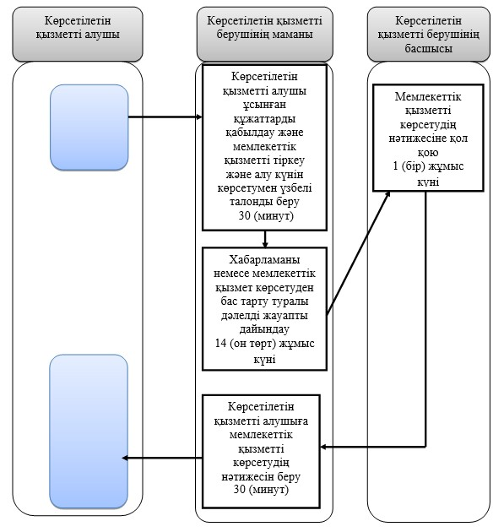

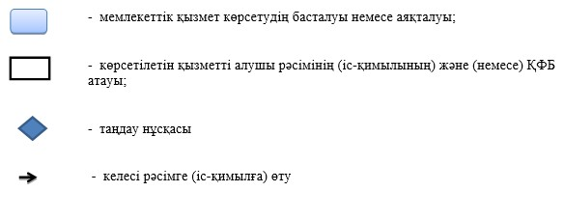

|  |  |
| --- | --- |
|  | Павлодар облысы әкімдігінің 2015 жылғы "28" шілдедегі № 222/8 қаулысымен бекітілді |

**"Өтініш берушінің (отбасының) атаулы әлеуметтік**  
**көмек алушыларға тиесілігін растайтын анықтама беру"**  
**мемлекеттік көрсетілетін қызмет регламенті**

      Ескерту. Регламент жаңа редакцияда - Павлодар облыстық әкімдігінің 26.02.2016 N 82/3 (алғаш ресми жарияланған күнінен кейін он күнтізбелік күн өткен соң қолданысқа енгізіледі) қаулысымен.

**1. Жалпы ережелер**

      1. "Өтініш берушінің (отбасының) атаулы әлеуметтік көмек алушыларға тиесілігін растайтын анықтама беру" мемлекеттік көрсетілетін қызметін (бұдан әрі – мемлекеттік көрсетілетін қызмет) осы регламенттің 1-қосымшасына сәйкес аудандардың және облыстық маңызы бар қалалардың жұмыспен қамту және әлеуметтік бағдарламалар бөлімдері (бұдан әрі – көрсетілетін қызметті беруші) және кент, ауыл, ауылдық округ әкімдері (бұдан әрі – ауылдық округ әкімі) көрсетеді.

      Өтінішті қабылдау және мемлекеттік қызмет көрсету нәтижесін беру:

      1) "Азаматтарға арналған үкімет" мемлекеттік корпорациясы" коммерциялық емес акционерлік қоғамы (бұдан әрі – Мемлекеттік корпорация);

      2) көрсетілетін қызметті беруші;

      3) ауылдық округ әкімі арқылы жүзеге асырылады.

      2. Мемлекеттік қызметті көрсету нысаны: электрондық (толық автоматтандырылған) және (немесе) қағаз түрінде.

      3. Мемлекеттік қызметті көрсету нәтижесі: көрсетілетін қызметті алушының атаулы әлеуметтік көмек алушыларға тиесілігін (не тиесілі еместігін) растайтын анықтама болып табылады.

      Мемлекеттік қызметті көрсету нәтижесін беру нысаны: қағаз және (немесе) электрондық түрінде.

**2. Мемлекеттік қызмет көрсету процесінде көрсетілетін**  
**қызметті берушінің құрылымдық бөлімшелерінің**  
**(қызметкерлерінің) іс-қимыл тәртібін сипаттау**

      4. Қазақстан Республикасы Денсаулық сақтау және әлеуметтік даму министрінің 2015 жылғы 28 сәуірдегі № 279 бұйрығымен бекітілген "Өтініш берушінің (отбасының) атаулы әлеуметтік көмек алушыларға тиесілігін растайтын анықтама беру" мемлекеттік көрсетілетін қызмет стандартының (бұдан әрі – Стандарт) 1-қосымшасына көрсетілетін қызмет алушының нысан бойынша толтырылған өтінішінің және Стандарттың 9-тармағында көзделген қажетті құжаттардың болуы мемлекеттік қызметті көрсету жөніндегі рәсімді (іс-қимылды) бастау үшін негіздеме болып табылады.

      Ескерту. 4-тармақ жаңа редакцияда - Павлодар облыстық әкімдігінің 25.04.2017 N 106/2 (алғашқы ресми жарияланған күнінен кейін күнтізбелік он күн өткен соң қолданысқа енгізіледі) қаулысымен.

      5. Мемлекеттік қызметті көрсету процесінің құрамына кіретін әрбір рәсімнің (іс-қимылдың) мазмұны, орындалу ұзақтығы.

      Көрсетілетін қызметті берушінің маманы көрсетілетін қызметті алушы ұсынған құжаттарды тексереді, кіріс құжаттар журналында тіркейді, көрсетілетін қызметті алушының атаулы әлеуметтік көмек алушыларға тиесілігін (не тиесілі еместігін) растайтын анықтаманы дайындайды – 5 (бес) минут.

      Көрсетілетін қызметті берушінің басшысы көрсетілетін қызметті алушыға атаулы әлеуметтік көмек алушыларға тиесілігін (не тиесілі еместігін) растайтын анықтамаға қол қояды – 5 (бес) минут.

      Көрсетілетін қызметті берушінің маманы көрсетілетін қызметті алушыға (немесе сенімхат бойынша оның өкіліне) атаулы әлеуметтік көмек алушыларға тиесілігін (не тиесілі еместігін) растайтын анықтаманы береді – 5 (бес) минут.

      6. Рәсімнің нәтижесі көрсетілетін қызметті алышыға атаулы әлеуметтік көмек алушыларға тиесілігін (не тиесілі еместігін) растайтын анықтаманы беру болып табылады.

**3. Мемлекеттік қызмет көрсету процесінде көрсетілетін**  
**қызметті берушінің құрылымдық бөлімшелерінің**  
**(қызметкерлерінің) өзара іс-қимыл тәртібін сипаттау**

      7. Көрсетілетін қызметті берушінің құрылымдық бөлімшелерінің (қызметкерлерінің) тізбесі:

      көрсетілетін қызметті берушінің маманы;

      көрсетілетін қызметті берушінің басшысы.

      8. Әрбір рәсімді (іс-қимылды) өтудің рәсімдері (іс-қимылдары) реттілігін сипаттау осы регламенттің 2-қосымшасында (кесте) келтірілген.

**4. Мемлекеттік қызмет көрсету процесінде**  
**Мемлекеттік корпорациямен және (немесе) өзге де көрсетілетін**  
**қызметті берушілермен өзара іс-қимыл тәртібін,**  
**сондай-ақ ақпараттық жүйелерді пайдалану тәртібін сипаттау**

      9. Әкімге өтініш білдірген кезде:

      Мемлекеттік көрсетілетін қызметті алу үшін көрсетілетін қызметті алушы Стандарттың 9-тармағында көрсетілген құжаттар тізбесімен қоса Стандарттың 1-қосымшасына сәйкес нысан бойынша өтінішті ұсынады.

      Әкімдіктің маманы көрсетілетін қызметті алушы ұсынған құжаттарды тексереді, кіріс құжаттар журналында тіркейді, атаулы әлеуметтік көмек алушыларға көрсетілетін қызметті алушының тиесілігін (не тиесілі еместігін) растайтын анықтаманы дайындайды – 5 (бес) минут.

      Ауылдық округ әкімі көрсетілетін қызметті алушыға көрсетілетін қызметті алушының атаулы әлеуметтік көмек алушыларға көрсетілетін қызметті алушының тиесілігін (не тиесілі еместігін) растайтын анықтамаға қол қояды – 5 (бес) минут.

      Әкімдіктің маманы көрсетілетін қызметті алушының (немесе сенімхат бойынша оның өкіліне) атаулы әлеуметтік көмек алушыларға тиесілігін (не тиесілі еместігін) растайтын анықтаманы көрсетілетін қызметті алушыға береді – 5 (бес) минут.

      Рәсімнің (іс-қимылдың) реттілігін сипаттау осы регламенттің 2-қосымшасында (кесте) көрсетілген.

      10. Мемлекеттік көрсетілетін қызметті алушы мемлекеттік қызметті алу үшін Стандарттың 9-тармағының талаптарына сәйкес қажетті құжаттар мен ақпараттарды ұсына отырып, Мемлекеттік корпорацияға жүгінеді.

      Мемлекеттiк қызметтi көрсету мерзiмi көрсетiлетiн қызметтi алушы құжаттардың топтамасын Мемлекеттік корпорацияға тапсырған сәттен бастап – 3 (үш) жұмыс күнi (құжаттарды Мемлекеттік корпорацияға қабылдаған күн мемлекеттiк қызметтi көрсету мерзiмiне кiрмейдi).

      Көрсетілетін қызметті алушы Стандарттың 9-тармағында көзделген тізбеге сәйкес құжаттардың толық емес топтамасын және (немесе) қолданылу мерзімі өткен құжаттарды ұсынған жағдайда, Мемлекеттік корпорация қызметкері Стандарттың 2-қосымшасына сәйкес нысан бойынша құжаттарды қабылдаудан бас тарту туралы қолхат береді.

      Мемлекеттік корпорацияға жүгіну тәртібін сипаттау, мемлекеттік көрсетілетін қызметті алушы сұрауын өндеу ұзақтығы, мемлекеттік қызметті көрсету нәтижесін алу тәртібі:

      1-процесс – мемлекеттік қызмет көрсету үшін Мемлекеттік корпорацияның ақпараттық жүйесінде (бұдан әрі – мемлекеттік корпорацияның АЖ) Мемлекеттік корпорация қызметкерінің авторландыру процесі;

      1-шарт – логин және пароль немесе электрондық цифрлық қолтаңба (бұдан әрі – ЭЦҚ) арқылы тіркелген қызметкер туралы деректердің түпнұсқалығын Мемлекеттік корпорацияның АЖ-да тексеру;

      2-процесс – мемлекеттік корпорация қызметкерінің деректерінде бұзушылықтар болуына байланысты Мемлекеттік корпорацияның АЖ-да авторландырудан бас тарту туралы хабарламаны қалыптастыру;

      3-процесс – Мемлекеттік корпорация қызметкерінің мемлекеттік қызметті таңдауы, қызметті көрсетуі үшін сұрау салу нысанын оның құрылымы мен форматтық талаптарын ескере отырып, экранға шығару және нысанды (деректер енгізу, сканерленген құжатты бекіту) толтыру;

      4-процесс – Мемлекеттік корпорация қызметкерінің мемлекеттік қызметті көрсетуге сұраудың толтырылған нысанына (енгізілген деректерге, сканерленген құжатқа) ЭЦҚ арқылы қол қоюы қызметкердің бұдан кейінгі әрекеттері туралы ақпарат алу;

      2-шарт – сәйкестендіру деректерінің сәйкестігін (сұрау салуда көрсетілген жеке сәйкестендіру нөмірі (бұдан әрі – ЖСН) мен ЭЦҚ тіркеу куәлігінде көрсетілген ЖСН арасындағы), ЭЦҚ тіркеу куәлігінің қолдану мерзімі мен Мемлекеттік корпорацияның АЖ-да алынып қойған (күші жойылған) тіркеу куәліктерінің тізімінде болмауын тексеру;

      5-процесс – қызметкердің ЭЦҚ түпнұсқалығының расталмауына байланысты сұрау салынатын электрондық мемлекеттік қызмет көрсетуден бас тарту туралы хабарламаны қалыптастыру;

      6-процесс – мемлекеттік көрсетілетін қызметті алушының ЭЦҚ қойылған құжат қызметін (қызметті алушының сұрауын) "электрондық үкіметтің" шлюзі (бұдан әрі – ЭҮӨШ)/"электрондық үкіметтің" өңірлік шлюзі (бұдан әрі – ЭҮӨШ) арқылы жергілікті атқарушы орган ақпараттық жүйесіне (бұдан әрі – ЖАО АЖ) жіберу және көрсетілетін қызметті беруші маманының электрондық мемлекеттік қызметті өндеуі;

      7-процесс – көрсетілетін қызметті беруші маманының мемлекеттік қызмет көрсету нәтижесін қалыптастыруы. Электрондық құжатты көрсетілетін қызметті берушінің маманы ЭЦҚ-ны пайдалана отырып, қалыптастырады және Мемлекеттік корпорацияның ақпараттық жүйесіне жібереді;

      8-процесс – Мемлекеттік корпорация қызметкерінің мемлекеттік қызметті көрсетудің нәтижесін көрсетілетін қызметті алушының қолына беруі.

      Мемлекеттік қызметті көрсету нәтижесі көрсетілетін қызметті алушының атаулы әлеуметтік көмек алушыларға тиесілігін (не тиесілі еместігін) растайтын анықтама беру болып табылады.

      Ескерту. 10-тармаққа өзгерістер енгізілді - Павлодар облыстық әкімдігінің 25.04.2017 N 106/2 (алғашқы ресми жарияланған күнінен кейін күнтізбелік он күн өткен соң қолданысқа енгізіледі) қаулысымен.

      11. Мемлекеттік қызмет "электрондық үкімет" веб-порталы арқылы көрсетілмейді.

      12. Мемлекеттік қызмет көрсету процесінде рәсімдер (іс-қимылдың) реттілігін, көрсетілетін қызметті берушінің құрылымдық бөлімшелерінің (қызметкерлерінің) өзара іс-қимылын толық сипаттау, сондай-ақ мемлекеттік қызмет көрсету процесінде Мемлекеттік корпорациямен өзара іс-қимыл тәртібін және ақпараттық жүйелерді пайдалану тәртібін сипаттау осы регламенттің 3-қосымшасына сәйкес мемлекеттік қызмет көрсетудің бизнес-процестерінің анықтамалығында көрсетіледі.

|  |  |
| --- | --- |
|  | "Өтініш берушінің (отбасының) атаулы әлеуметтік көмек алушыларға тиесілігін растайтын анықтама беру" мемлекеттік көрсетілетін қызмет регламентіне 1-қосымша |

**Көрсетілетін қызметті берушінің атауы және байланыс деректері**

|  |  |  |
| --- | --- | --- |
| Р/с № | Көрсетілетін қызметті берушінің атауы | Байланыс деректері |
| 1 | "Павлодар қаласының жұмыспен қамту және әлеуметтік бағдарламалар бөлімі" мемлекеттік мекемесі | Павлодар қаласы, Кривенко көшесі, 25-үй  телефон: 8 (7182) 323332  opr.osz.ap@pavlodar.gov.kz |
| 2 | "Екібастұз қаласының жұмыспен қамту және әлеуметтік бағдарламалар бөлімі" мемлекеттік мекемесі | Екібастұз қаласы,Мәшһүр Жүсіп, 87 А-үйі,  телефон: 8 (71877) 70756  zan_ekibastuz@mail.ru |
| 3 | "Ақсу қаласының жұмыспен қамту және әлеуметтік бағдарламалар бөлімі" мемлекеттік мекемесі | Ақсу қаласы,Советов көшесі, 10-үй  телефон: 8 (71837) 50105  zanak@yandex.ru |
| 4 | "Ақтоғай ауданының жұмыспен қамту және әлеуметтік бағдарламалар бөлімі" мемлекеттік мекемесі | Ақтоғай ауданы, Абай көшесі, 118-үй  телефон: 8 (71841) 21173  aktogai_sozprog@mail.ru |
| 5 | "Баянауыл ауданының жұмыспен қамту және әлеуметтік бағдарламалар бөлімі" мемлекеттік мекемесі | Баянауыл ауданы, Сәтбаев көшесі, 56-үй  телефон: 8 (71840) 91481  pavlzan@yandex.ru |
| 6 | "Железин ауданының жұмыспен қамту және әлеуметтік бағдарламалар бөлімі" мемлекеттік мекемесі | Железин ауданы,Квитков көшесі, 7-үй  телефон: 8 (71831) 22146  gelez_oszn@mail.ru |
| 7 | "Ертіс ауданының жұмыспен қамту және әлеуметтік бағдарламалар бөлімі" мемлекеттік мекемесі | Ертіс ауданы,Бөгембай көшесі, 97-үй  телефон: 8 (71832) 21474  irtyshk@yandex.ru |
| 8 | "Качир ауданының жұмыспен қамту және әлеуметтік бағдарламалар бөлімі" мемлекеттік мекемесі | Качир ауданы, Кравченко көшесі, 85 а  телефон: 8 (71833) 21371  kachirrouz@mail.ru |
| 9 | "Лебяжі ауданының жұмыспен қамту және әлеуметтік бағдарламалар бөлімі" мемлекеттік мекемесі | Лебяжі ауданы, Амангелді көшесі, 57-үй  телефон: 8 (71839) 21399  OZiSP@yandex.kz |
| 10 | "Май ауданының жұмыспен қамту және әлеуметтік бағдарламалар бөлімі" мемлекеттік мекемесі | Май ауданы,Уәлиханов көшесі, 34-үй  телефон: 8 (71838) 91434  center5556@rambler.ru |
| 11 | "Павлодар ауданының жұмыспен қамту және әлеуметтік бағдарламалар бөлімі" мемлекеттік мекемесі | Павлодар қаласы,Генерал Дүйсенов көшесі, 1-үй  телефон: 8 (7182) 533133  defence6@mail.ru  defence6@rambler.ru |
| 12 | "Успен ауданының жұмыспен қамту және әлеуметтік бағдарламалар бөлімі" мемлекеттік мекемесі | Успен ауданы,10 лет Независимости көшесі, 27-үй  телефон: 8 (71834) 91400  zanusp@mail.ru |
| 13 | "Шарбақты ауданының жұмыспен қамту және әлеуметтік бағдарламалар бөлімі" мемлекеттік мекемесі | Шарбақты ауданы,1 Май көшесі, 18-үй  телефон: 8 (71836) 21354  sherb_zanet@mail.ru |

|  |  |
| --- | --- |
|  | "Өтініш берушінің (отбасының) атаулы әлеуметтік көмек алушыларға тиесілігін растайтын анықтама беру" мемлекеттік көрсетілетін қызмет регламентіне 2-қосымша |

**Мемлекеттік қызмет көрсету процесінде көрсетілетін**  
**қызметті берушінің құрылымдық бөлімшелерінің**  
**(қызметкерлерінің) өзара іс-қимыл тәртібін сипаттау**

      1) көрсетілетін қызметті берушіге өтініш білдірген кезде:

|  |  |  |  |  |
| --- | --- | --- | --- | --- |
| Негізгі процестің (жұмыс барысының, ағынының) іс-қимылы | | | | |
| 1 | Іс-қимылдың (жұмыс барысының, ағынының) № | 1 | 2 | 3 |
| 2 | Атауы | Көрсетілетін қызметті берушінің маманы | Көрсетілетін қызметті берушінің басшысы | Көрсетілетін қызметті берушінің маманы |
| 3 | Іс-қимылдың (процестің, рәсімнің, операцияның) атауы және оның сипаттамасы | Көрсетілетін қызметті беруші ұсынған құжаттарды тексереді, мемлекеттік қызметтерді көрсеткен кезде ақпараттық жүйелерде қамтылған, заңмен қорғалатын құпияны құрайтын мәлiметтердi пайдалануға көрсетiлетiн қызметтi алушының жазбаша келiсiмiн алады, кіріс құжаттар журналында тіркейді | Құжаттарды қарайды | Ағымдағы тоқсанда атаулы әлеуметтік көмек алушыларға көрсетілетін қызметті алушының тиесілігін (не тиесілі еместігін) растайтын анықтаманы беруді жүзеге асырады |
| 4 | Аяқтау нысаны (деректер, құжат, ұйымдық-өкімдік шешім) | Ағымдағы тоқсанда атаулы әлеуметтік көмек алушыларға тиесілігін (не тиесілі еместігін) растайтын анықтаманы дайындайды | Ағымдағы тоқсанда атаулы әлеуметтік көмек алушыларға тиесілігін (не тиесілі еместігін) растайтын анықтамаға қол қояды | Ағымдағы тоқсанда атаулы әлеуметтік көмек алушыларға көрсетілетін қызметті алушының тиесілігін (не тиесілі еместігін) растайтын анықтаманы береді |
| 5 | Орындау мерзімдері | 5 минут | 5 минут | 5 минут |

      2) әкімге өтініш білдірген кезде:

|  |  |  |  |  |
| --- | --- | --- | --- | --- |
| процестердің (жұмыс барысының, ағынының) іс-қимылы | | | | |
| 1 | Іс-қимылдың (жұмыс барысының, ағынының) № | 1 | 3 | 5 |
| 2 | Атауы | Әкімдіктің маманы | Ауылдық округ әкімі | Әкімдіктің маманы |
| 3 | Іс-қимылдың (процестің, рәсімнің, операцияның) атауы және оның сипаттамасы | Көрсетілетін қызметті алушы ұсынған құжаттарды тексереді, кіріс құжаттар журналында тіркейді | Құжаттарды қарайды | Ағымдағы тоқсанда атаулы әлеуметтік көмек алушыларға көрсетілетін қызметті алушының тиесілігін (не тиесілі еместігін) растайтын анықтаманы беруді жүзеге асырады |
| 4 | Аяқтау нысаны (деректер, құжат, ұйымдық-өкімдік шешім) | Ағымдағы тоқсанда атаулы әлеуметтік көмек алушыларға көрсетілетін қызметті алушының тиесілігін (не тиесілі еместігін) растайтын анықтаманы дайындайды | Көрсетілетін қызметті алушының ағымдағы тоқсанда атаулы әлеуметтік көмек алушыларға көрсетілетін қызметті алушының тиесілігін (не тиесілі еместігін) растайтын анықтамаға қол қояды | Ағымдағы тоқсанда атаулы әлеуметтік көмек алушыларға көрсетілетін қызметті алушының тиесілігін (не тиесілі еместігін) растайтын анықтаманы береді |
| 5 | Орындау мерзімдері | 5 минут | 5 минут | 5 минут |

|  |  |
| --- | --- |
|  | "Өтініш берушінің (отбасының) атаулы әлеуметтік көмек алушыларға тиесілігін растайтын анықтама беру" мемлекеттік көрсетілетін қызмет регламентіне 3-қосымша |

**Мемлекеттік қызметті көрсетудің бизнес-прцестерінің анықтамалығы**

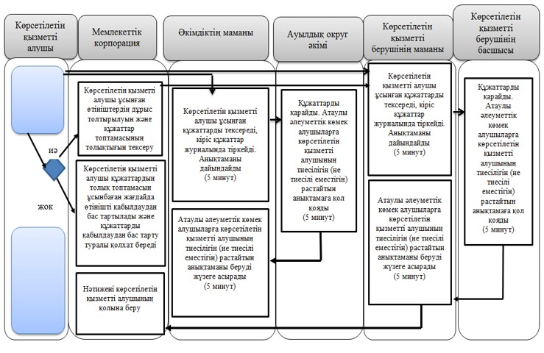

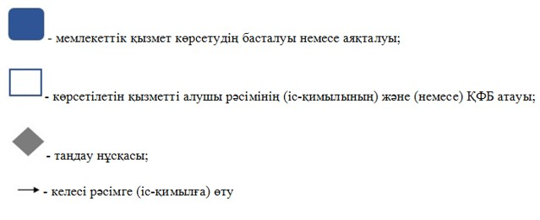

|  |  |
| --- | --- |
|  | Павлодар облысы әкімдігінің 2015 жылғы "28" шілдедегі № 222/8 қаулысымен бекітілді |

**"Жұмыссыз ретінде жұмыс іздеп жүрген адамдарды тіркеу"**  
**мемлекеттік көрсетілетін қызмет регламенті**

      Ескерту. Регламент жаңа редакцияда - Павлодар облыстық әкімдігінің 21.12.2017 № 416/6 (алғашқы ресми жарияланған күнінен кейін күнтізбелік он күн өткен соң қолданысқа енгізіледі) қаулысымен.

**1-тарау. Жалпы ережелер**

      1. "Жұмыссыз ретінде жұмыс іздеп жүрген адамдарды тіркеу" мемлекеттік көрсетілетін қызметін (бұдан әрі – мемлекеттік көрсетілетін қызмет) осы регламенттің 1-қосымшасына сәйкес аудандардың және облыстық маңызы бар қалалардың "Халықты жұмыспен қамту орталығы" коммуналдық мемлекеттік мекемелер (бұдан әрі – көрсетілетін қызметті беруші) көрсетеді.

      Өтінішті қабылдау және мемлекеттік қызмет көрсету нәтижесін беру көрсетілетін қызметті берушінің кеңсесі арқылы жүзеге асырылады.

      2. Мемлекеттік қызметті көрсету нысаны: қағаз түрінде.

      3. Мемлекеттік қызметті көрсету нәтижесі Қазақстан Республикасы Денсаулық сақтау және әлеуметтік даму министрінің 2015 жылғы 28 сәуірдегі "Әлеуметтік-еңбек саласындағы мемлекеттік көрсетілетін қызмет стандарттарын бекіту туралы" № 279 бұйрығымен бекітілген "Жұмыссыз ретінде жұмыс іздеп жүрген адамдарды тіркеу" мемлекеттік көрсетілетін қызмет стандартының (бұдан әрі – Стандарт) 1-қосымшасына сәйкес жұмыссыз ретінде тіркеу туралы қағаз және электрондық түрдегі хабарлама (бұдан әрі – хабарлама) не Стандарттың 10-тармағында көзделген негіздер бойынша мемлекеттік қызметті көрсетуден бас тарту туралы дәлелді жауап болып табылады.

      Мемлекеттік көрсетілетін қызметтің нәтижесін ұсыну нысаны: қағаз түрінде.

**2-тарау. Мемлекеттік қызмет көрсету процесінде көрсетілетін**  
**қызметті берушінің құрылымдық бөлімшелерінің**  
**(қызметкерлерінің) іс-қимыл тәртібін сипаттау**

      4. Мемлекеттік қызметті көрсету бойынша рәсімді (іс-қимылды) бастауға негіздеме көрсетілетін қызметті алушының өтінішінің және Стандарттың 9-тармағында көзделген қажетті құжаттардың болуы болып табылады.

      5. Мемлекеттік қызмет көрсету процесінің құрамына кіретін әрбір рәсімнің (іс-қимылдың) мазмұны, оның орындалу ұзақтығы:

      1) көрсетiлетiн қызметтi берушінің кеңсе қызметкері көрсетілетін қызметті алушының құжаттарын қабылдайды, түскен құжаттарды тіркейді және көрсетілген қызметті берушінің басшысына қарау үшін береді – 20 (жиырма) минут;

      Стандарттың 9-тармағында көзделген тізбеге сәйкес көрсетілетін қызметті алушы құжаттардың толық топтамасын ұсынбаған және (немесе) қолданылу мерзімі өтіп кеткен құжаттар ұсынған жағдайларда кеңсе қызметкері өтінішті қабылдаудан бас тартады;

      2) көрсетілетін қызметті берушінің басшысы құжаттарды қарайды және жауапты орындаушыны анықтайды – 30 (отыз) минут;

      3) көрсетілетін қызметті берушінің жауапты маманы ұсынылған құжаттарды тексереді, жұмыссыз ретінде жұмыс іздеп жүрген адамдарды тіркеу туралы хабарламаны қағаз және электрондық түрде немесе Стандарттың 10-тармағында көзделген негіздер бойынша мемлекеттік қызметті көрсетуден бас тарту туралы дәлелді жауапты дайындайды – 6 (алты) сағат 20 (жиырма) минут;

      4) көрсетілетін қызметті берушінің басшысы мемлекеттік қызметті көрсету нәтижесіне қол қояды – 30 (отыз) минут;

      5) көрсетілетін қызметті берушінің кеңсе қызметкері көрсетілетін қызметті алушыға мемлекеттік қызметті көрсету нәтижесін береді – 20 (жиырма) минут.

      6. Рәсімнің (іс-қимылдың) нәтижесі Стандарттың 1-қосымшасына сәйкес жұмыссыз ретінде тіркеу туралы қағаз және электрондық түрдегі хабарламаны беру немесе Стандарттың 10-тармағында көзделген жағдайларда және негіздер бойынша мемлекеттік қызметті көрсетуден бас тарту туралы дәлелді жауап болып табылады.

**3-тарау. Мемлекеттік қызмет көрсету процесінде көрсетілетін**  
**қызметті берушінің құрылымдық бөлімшелерінің**  
**(қызметкерлерінің) өзара іс-қимыл тәртібін сипаттау**

      7. Көрсетілетін қызметті берушінің құрылымдық бөлімшелерінің (қызметкерлерінің) тізбесі:

      1) көрсетілетін қызметті берушінің кеңсе қызметкері;

      2) көрсетілетін қызметті берушінің басшысы;

      3) көрсетілетін қызметті берушінің жауапты маманы.

      8. Әрбір рәсімді (іс-қимылды) өту рәсімінің (іс-қимылының) реттілігін сипаттау осы регламенттің 2-қосымшасында (кестесінде) келтірілген.

**4-тарау. "Азаматтарға арналған үкімет" мемлекеттік**  
**корпорациямен және (немесе) өзге де көрсетілетін**  
**қызметті берушілермен өзара іс-қимыл тәртібін, сондай-ақ**  
**мемлекеттік қызмет көрсету процесінде ақпараттық**  
**жүйелерді пайдалану тәртібін сипаттау**

      9. Мемлекеттік қызметті көрсету процесінде "Азаматтарға арналған үкімет" мемлекеттік корпорациясымен және "электрондық үкімет" веб-порталымен өзара іс-қимыл қарастырылмаған.

      10. Мемлекеттік қызметті көрсету процесінде рәсімдердің (іс-қимылдардың) реттілігі, көрсетілетін қызметті берушінің құрылымдық бөлімшелерінің (қызметкерлерінің) өзара іс-қимылдарының толық сипаттамасы осы регламенттің 3-қосымшасына сәйкес мемлекеттік қызметті көрсетудің бизнес-процестерінің анықтамалығында көрсетіледі.

|  |  |
| --- | --- |
|  | "Жұмыссыз ретінде жұмыс іздеп жүрген адамдарды тіркеу" мемлекеттік көрсетілетін қызмет регламентіне 1-қосымша |

**Көрсетілетін қызметті берушінің атауы және байланыс деректері**

|  |  |  |
| --- | --- | --- |
| Р/н | Көрсетілетін қызметті берушінің атауы | Байланыс деректері |
| 1 | "Павлодар қаласының халықты жұмыспен қамту орталығы" коммуналдық мемлекеттік мекемесі | Павлодар қаласы,  Бектұров көшесі, 115  телефон: 8(7182) 329383  czpavlodar@mail.ru |
| 2 | "Екібастұз қаласының халықты жұмыспен қамту орталығы" коммуналдық мемлекеттік мекемесі | Екібастұз қаласы,  Энергетиктер көшесі, 62  телефон: 8(7187)347123  zan_ekibastuz2012@mail.ru |
| 3 | "Ақсу қаласының халықты жұмыспен қамту орталығы" коммуналдық мемлекеттік мекемесі | Ақсу қаласы,  Советов көшесі, 10  телефон: 8(71837)69995  centr_aksu@mail.ru |
| 4 | "Ақтоғай ауданының халықты жұмыспен қамту орталығы" коммуналдық мемлекеттік мекемесі | Ақтоғай ауылы,   Абай көшесі, 118  телефон: 8(71841)22136  czanyatosti@list.ru |
| 5 | "Баянауыл ауданының халықты жұмыспен қамту орталығы" коммуналдық мемлекеттік мекемесі | Баянауыл ауылы,  Сәтбаев көшесі, 34   телефон: 8(71840)91768  centrzanbayan@mail.ru |
| 6 | "Железин ауданының халықты жұмыспен қамту орталығы" коммуналдық мемлекеттік мекемесі | Железин ауданы,  Квитков көшесі, 7  телефон: 8(71831)22447  zhelezin_cz@mail.ru |
| 7 | "Ертіс ауданының халықты жұмыспен қамту орталығы" коммуналдық мемлекеттік мекемесі | Ертіс ауылы,  Бөгембай көшесі, 97  телефон: 8(71832)22880  cz22880@yandex.kz |
| 8 | "Качир ауданының халықты жұмыспен қамту орталығы" коммуналдық мемлекеттік мекемесі | Тереңкөл ауылы,  Елгин көшесі, 139  телефон: 8(71833)21779  cz-kachiry@mail.ru |
| 9 | "Лебяжі ауданының халықты жұмыспен қамту орталығы" коммуналдық мемлекеттік мекемесі | Аққу ауылы,  Бейбітшілік көшесі, 7  телефон: 8(71839)21462  akku_cz@mail.ru |
| 10 | "Май ауданының халықты жұмыспен қамту орталығы" коммуналдық мемлекеттік мекемесі | Көктөбе ауылы,  Уалиханов көшесі, 34  телефон: 8(71838)91742  maisk_center.z@mail.ru |
| 11 | "Павлодар ауданының халықты жұмыспен қамту орталығы" коммуналдық мемлекеттік мекемесі | Павлодар қаласы,  Генерал Дүйсенов көшесі, 1  телефон: 8(7182)533133  centrof_employment@mail.ru |
| 12 | "Успен ауданының халықты жұмыспен қамту орталығы" коммуналдық мемлекеттік мекемесі | Успен ауданы,  Тәуелсіздікке 10 жылдығы көшесі, 27  телефон: 8(71834)91663  usp_czn@mail.ru |
| 13 | "Шарбақты ауданының халықты жұмыспен қамту орталығы" коммуналдық мемлекеттік мекемесі | Шарбақты ауылы,  1 Май көшесі, 18  телефон: 8 (71836)21721  sherb_cz@mail.ru |

|  |  |
| --- | --- |
|  | "Жұмыссыз ретінде жұмыс іздеп жүрген адамдарды тіркеу" мемлекеттік көрсетілетін қызмет регламентіне 2-қосымша |

**"Жұмыссыз ретінде жұмыс іздеп жүрген адамдарды тіркеу"**  
**мемлекеттік қызмет көрсету процесінде көрсетілетін**  
**қызметті берушінің құрылымдық бөлімшелерінің**  
**(қызметкерлерінің) өзара іс-қимыл тәртібін сипаттау**

|  |  |  |  |  |  |
| --- | --- | --- | --- | --- | --- |
| Негізгі процестің (жұмыс барысының, ағынының) іс-қимылы | | | | | |
| Іс-қимылдың (жұмыс барысының, ағынының) № | 1 | 2 | 3 | 4 | 5 |
| Құрылымдық бөлімшелердің (қызметкерлердің) атауы | Көрсетілетін қызметті берушінің кеңсе маманы | Көрсетілетін қызметті берушінің басшысы | Көрсетілетін қызметті берушінің маманы | Көрсетілетін қызметті берушінің басшысы | Көрсетілетін қызметті берушінің кеңсе маманы |
| Іс-қимылдың (процестің, рәсімнің, операцияның) атауы және оның сипаттамасы | Ұсынылған құжаттарды қабылдау, Стандарттың 9-тармағында көзделген тізбеге сәйкес көрсетілетін қызметті алушымен құжаттардың толық топтамасын ұсынбаған және (немесе) қолданылу мерзімі өтіп кеткен жағдайда өтінішті қабылдаудан бас тарту | Жауапты маманды анықтау | Ұсынылған құжаттарды қарау | Ұсынылған мемлекеттік қызметті көрсету нәтижесін тексереді | Шығыс құжаттар журналында тіркеу |
| Аяқтау нысаны (деректер, құжат, ұйымдық-өкімдік шешім) | Көрсетілетін қызметті берушінің басшысына жіберу | Бұрыштама | Жұмыс іздеп жүрген адамдар ретінде тіркеу туралы хабарламаны немесе Стандарттың 10-тармағында көзделген негіздер бойынша мемлекеттік қызметті көрсетуден бас тарту туралы дәлелді жауапты дайындау | Хабарламаға немесе Стандарттың 10-тармағында көзделген негіздер бойынша мемлекеттік қызметті көрсетуден бас тарту туралы дәлелді жауапқа қол қояды | Көрсетілетін қызметті алушыға мемлекеттік қызметті көрсету нәтижесін беру |
| Орындау мерзімдері | 20 (жиырма) минут | 30 (отыз) минут | 6 (алты) сағат 20 (жиырма) минут | 30 (отыз) минут | 20 (жиырма) минут |
| Барлығы | 1 (бір) жұмыс күні | | | | |

|  |  |
| --- | --- |
|  | "Жұмыссыз ретінде жұмыс іздеп жүргенадамдарды тіркеу" мемлекеттік көрсетілетін қызмет регламентіне 3-қосымша |

**"Жұмыссыз ретінде жұмыс іздеп жүрген адамдарды**  
**тіркеу" мемлекеттік қызмет көрсетудің**  
**бизнес-процестерінің анықтамалығы**

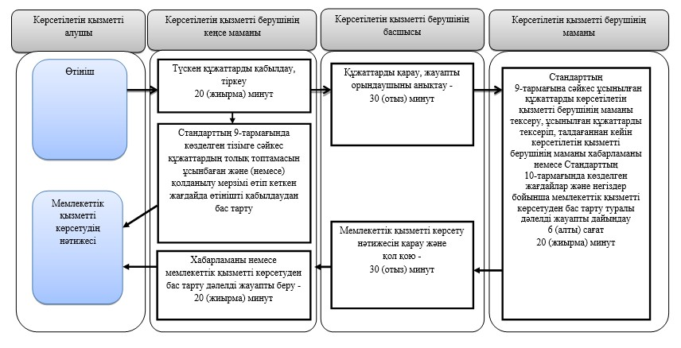

**Шартты белгілер:**

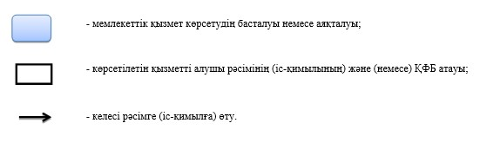

|  |  |
| --- | --- |
|  | Павлодар облысы әкімдігінің 2015 жылғы "28" шілдедегі № 222/8 қаулысымен бекітілді |

**"Он сегіз жасқа дейінгі балаларға мемлекеттік жәрдемақы**  
**тағайындау" мемлекеттік көрсетілетін қызмет регламенті**

      Ескерту. Регламент жаңа редакцияда - Павлодар облыстық әкімдігінің 25.04.2017 N 106/2 (алғашқы ресми жарияланған күнінен кейін күнтізбелік он күн өткен соң қолданысқа енгізіледі) қаулысымен.

**1. Жалпы ережелер**

      1. "Он сегіз жасқа дейінгі балаларға мемлекеттік жәрдемақы тағайындау" мемлекеттік көрсетілетін қызметін (бұдан әрі – мемлекеттік көрсетілетін қызмет) осы регламенттің 1-қосымшасына сәйкес аудандардың және облыстық маңызы бар қалалардың жұмыспен қамту және әлеуметтік бағдарламалар бөлімдері (бұдан әрі – көрсетілетін қызметті беруші) көрсетеді.

      Өтінішті қабылдау және мемлекеттік қызмет көрсету нәтижесін беру:

      1) "Азаматтарға арналған үкімет" мемлекеттік корпорациясы" коммерциялық емес акционерлік қоғамы (бұдан әрі – Мемлекеттік корпорация);

      2) көрсетілетін қызметті беруші;

      3) кент, ауыл, ауылдық округ әкімі (бұдан әрі – ауылдық округ әкімі) арқылы жүзеге асырылады.

      2. Мемлекеттiк қызметті көрсету нысаны: қағаз түрінде.

      3. Мемлекеттік қызметті көрсету нәтижесі он сегіз жасқа дейінгі балаларға мемлекеттік жәрдемақы тағайындау немесе тағайындаудан бас тарту туралы хабарлама болып табылады (бұдан әрі – хабарлама).

      Мемлекеттік қызметті көрсету нәтижесін беру нысаны: қағаз түрінде.

**2. Мемлекеттік қызмет көрсету процесінде көрсетілетін**  
**қызметті берушінің құрылымдық бөлімшелерінің**  
**(қызметкерлерінің) іс-қимыл тәртібін сипаттау**

      4. Қазақстан Республикасы Денсаулық сақтау және әлеуметтік даму министрінің 2015 жылғы 28 сәуірдегі № 279 бұйрығымен бекітілген "Он сегіз жасқа дейінгі балаларға мемлекеттік жәрдемақы тағайындау" мемлекеттік көрсетілетін қызмет стандартының (бұдан әрі – Стандарт) 1-қосымшасына сәйкес нысан бойынша көрсетілетін қызметті алушының өтініші (немесе нотариалды куәландырылған сенімхат бойынша өкілі) және Стандарттың 9-тармағымен көзделген қажетті құжаттар мемлекеттік қызметті көрсету жөніндегі рәсімді (іс-қимылды) бастау үшін негіздеме болып табылады.

      5. Мемлекеттік қызметті көрсету процесінің құрамына кіретін әрбір рәсімнің (іс-қимылдың) мазмұны, орындалу ұзақтығы:

      көрсетілетін қызметті берушінің маманы көрсетілетін қызметті алушы ұсынған қажетті құжаттарды қабылдайды, мемлекеттік қызметті тіркеу және алу күнін көрсетумен өтініштің үзбелі талонын береді – 30 (отыз) минут, кіріс құжаттар журналында тіркейді, хабарламаны немесе Стандарттың 10, 10-1-тармағымен көзделген негіздер бойынша мемлекеттік қызмет көрсетуден бас тарту туралы дәлелді жауап дайындайды – 4 (төрт) жұмыс күні;

      көрсетiлетiн қызметтi берушінің басшысы мемлекеттік қызметті көрсету нәтижесіне қол қояды – 1 (бір) жұмыс күні;

      көрсетiлетiн қызметтi берушінің маманы мемлекеттік қызметті көрсету нәтижесін көрсетілетін қызметі алушыға береді – 30 (отыз) минут.

      6. Мемлекеттік қызмет көрсету нәтижесі он сегіз жасқа дейінгі балаларға мемлекеттік жәрдемақы тағайындау туралы немесе тағайындаудан бас тарту туралы хабарлама болып табылады.

**3. Мемлекеттік қызмет көрсету процесінде көрсетілетін**  
**қызметті берушінің құрылымдық бөлімшелерінің**  
**(қызметкерлерінің) өзара іс-қимыл тәртібін сипаттау**

      7. Көрсетілетін қызметті берушінің құрылымдық бөлімшелерінің (қызметкерлерінің) тізбесі:

      1) көрсетілетін қызметті берушінің маманы;

      2) көрсетілетін қызметті берушінің басшысы.

      8. Әрбір рәсімді (іс-қимылды) өту рәсімдері (іс-қимылдары) реттілігін сипаттау осы регламенттің 2-қосымшасында (кесте) келтірілген.

**4. Мемлекеттік қызмет көрсету процесінде Мемлекеттік**  
**корпорациямен және (немесе) өзге де көрсетілетін**  
**қызметті берушілермен өзара іс-қимыл тәртібін,**  
**сондай-ақ ақпараттық жүйелерді пайдалану тәртібін сипаттау**

      9. Ауылдық округ әкіміне өтініш білдірген кезде:

      ауылдық округ әкімдігінің маманы көрсетiлетiн қызметтi алушыдан барлық қажетті құжаттарды қабылдайды, мемлекеттік қызметті тіркеу және алу күнін көрсетумен өтініштің үзбелі талонын береді – 30 (отыз) минут, кіріс құжаттар журналында тіркейді және алынған құжаттарды көрсетілетін қызмет берушінің маманына береді – 7 (жеті) жұмыс күні;

      көрсетiлетiн қызметтi берушінің маманы ауылдық округ әкімдігінің маманы ұсынған құжаттарды қабылдайды, кіріс құжаттар журналында тіркейді, хабарламаны немесе Стандарттың 10, 10-1-тармақтарымен көзделген негіздер бойынша мемлекеттік қызметті көрсетуден бас тарту туралы дәлелді жауапты дайындайды – 5 (бес) жұмыс күні;

      көрсетiлетiн қызметтi берушінің басшысы мемлекеттік қызметті көрсету нәтижесіне қол қояды – 1 (бір) жұмыс күні;

      көрсетiлетiн қызметтi берушінің маманы ауылдық округ әкімдігіне мемлекеттік қызметті көрсету нәтижесін жібереді – 7 (жеті) жұмыс күні;

      ауылдық округ әкімдігінің маманы мемлекеттік қызметті көрсету нәтижесін көрсетілетін қызметті алушыға береді – 30 (отыз) минут.

      Рәсімнің (іс-қимылдың) реттілігін сипаттау осы регламенттің 2-қосымшасында (кесте) көрсетілген.

      Әкім арқылы мемлекеттік қызметті көрсету рәсімінің нәтижесі көрсетiлетiн қызметтi алушыға тағайындау туралы немесе он сегіз жасқа дейінгі балаларға мемлекеттік жәрдемақыны тағайындаудан бас тарту туралы хабарламаны беру болып табылады.

      10. Мемлекеттік көрсетілетін қызметті алушылар мемлекеттік қызметті алу үшін Стандарттың 9-тармағының талаптарына сәйкес қажетті құжаттар мен ақпараттарды ұсына отырып, Мемлекеттік корпорацияға жүгінеді.

      Мемлекеттiк қызметтi көрсету мерзiмi Мемлекеттік корпорацияға құжаттардың топтамасын тапсырған сәттен бастап – 7 (жеті) жұмыс күнi.

      Көрсетілетін қызметті алушы Стандарттың 9-тармағында көзделген тізбеге сәйкес құжаттардың толық топтамасын ұсынбағанда және (немесе) мерзімі өткен құжаттарды ұсынған жағдайда, Мемлекеттік корпорация қызметкері Стандарттың 5-қосымшасына сәйкес нысан бойынша тағайындауға өтініш қабылдаудан бас тарту туралы қолхат береді.

      Мемлекеттік корпорацияға жүгіну тәртібінің сипаттамасы, мемлекеттік көрсетілетін қызметті алушы сұрауының өңделу ұзақтығы, мемлекеттік қызметті көрсету нәтижесін алу тәртібі:

      1-процесс – мемлекеттік қызмет көрсету үшін Мемлекеттік корпорацияның ақпараттық жүйесінде (бұдан әрі – Мемлекеттік корпорацияның АЖ) Мемлекеттік корпорация қызметкерін авторландыру процесі;

      1-шарт – логин және пароль немесе электрондық цифрлық қолтаңба (бұдан әрі – ЭЦҚ) арқылы тіркелген қызметкер туралы деректердің түпнұсқалығын Мемлекеттік корпорацияның АЖ-да тексеру;

      2-процесс – Мемлекеттік корпорация қызметкерінің деректерінде бұзушылықтар болуына байланысты Мемлекеттік корпорацияның АЖ-да авторландырудан бас тарту туралы хабарламаны қалыптастыру;

      3-процесс – Мемлекеттік корпорация қызметкерінің мемлекеттік қызметті таңдауы, қызметті көрсетуі үшін сұрау салу нысанын оның құрылымы мен форматтық талаптарын ескере отырып, экранға шығару және нысанды (деректер енгізу, сканерленген құжатты бекіту) толтыру;

      4-процесс – Мемлекеттік корпорация қызметкерінің мемлекеттік қызметті көрсетуге сұраудың толтырылған нысанына (енгізілген деректерге, канерленген құжатқа) ЭЦҚ арқылы қол қоюы қызметкердің бұдан кейінгі әрекеттері туралы ақпарат алу;

      2-шарт – сәйкестендіру деректерінің сәйкестігін (сұрау салуда көрсетілген жеке сәйкестендіру нөмірі (бұдан әрі – ЖСН) мен ЭЦҚ тіркеу куәлігінде көрсетілген ЖСН арасындағы), ЭЦҚ тіркеу куәлігінің қолдану мерзімі мен Мемлекеттік корпорацияның АЖ-да алынып қойған (күші жойылған) тіркеу куәліктерінің тізімінде болмауын тексеру;

      5-процесс – қызметкердің ЭЦҚ түпнұсқалығының расталмауына байланысты сұрау салынатын мемлекеттік қызмет көрсетуден бас тарту туралы хабарламаны қалыптастыру;

      6-процесс – мемлекеттік көрсетілетін қызметті алушының ЭЦҚ қойылған құжат қызметін (қызметті алушының сұрауын) "электрондық үкіметтің" шлюзі (бұдан әрі – ЭҮШ / "электрондық үкіметтің" өңірлік шлюзі (бұдан әрі – ЭҮӨШ) арқылы жергілікті атқарушы орган ақпараттық жүйесіне (бұдан әрі – ЖАО АЖ) жіберу және көрсетілетін қызметті беруші маманының электрондық мемлекеттік қызметті өңдеуі;

      7-процесс – көрсетілетін қызметті беруші маманының мемлекеттік қызмет көрсету нәтижесін қалыптастыруы. Электрондық құжатты көрсетілетін қызметті берушінің маманы ЭЦҚ-ны пайдаланып қалыптастырады және Мемлекеттік корпорацияның ақпараттық жүйесіне жібереді;

      8-процесс – Мемлекеттік корпорация қызметкерінің мемлекеттік қызметті көрсетудің нәтижесін көрсетілетін қызметті алушының қолына беруі.

      Мемлекеттік қызмет көрсету рәсімінің нәтижесі Мемлекеттік корпорация арқылы тағайындау туралы хабарламаны немесе он сегіз жасқа дейінгі балаларға мемлекеттік жәрдемақы тағайындаудан бас тарту туралы дәлелді жауапты беру болып табылады.

      11. Мемлекеттік қызмет "электрондық үкімет" веб-порталы арқылы көрсетілмейді.

      12. Мемлекеттік қызмет көрсету процесінде рәсімдер (іс-қимылдың) реттілігін, көрсетілетін қызметті берушінің құрылымдық бөлімшелерінің (қызметкерлерінің) өзара іс-қимылын толық сипаттау, сондай-ақ мемлекеттік қызмет көрсету процесінде өзге де қызмет берушілермен және Мемлекеттік корпорациямен өзара іс-қимыл тәртібін және ақпараттық жүйелерді пайдалану тәртібін сипаттау осы регламенттің 3-қосымшасына сәйкес мемлекеттік қызмет көрсету бизнес-процестерінің анықтамалығында көрсетіледі.

|  |  |
| --- | --- |
|  | "Он сегіз жасқа дейінгі балаларға мемлекеттік жәрдемақы тағайындау" мемлекеттік көрсетілетін қызмет регламентіне 1-қосымша |

**Көрсетілетін қызметті берушінің**  
**атауы және байланыс деректері**

|  |  |  |
| --- | --- | --- |
| Р/с № | Көрсетілетін қызметті берушінің атауы | Байланыс деректері |
| 1. | "Павлодар қаласының жұмыспен қамту және әлеуметтік бағдарламалар бөлімі" мемлекеттік мекемесі | Павлодар қаласы,  Кривенко көшесі, 25-үй  телефон: 8(7182) 323332  opr.osz.ap@pavlodar.gov.kz |
| 2. | "Екібастұз қаласының жұмыспен қамту және әлеуметтік бағдарламалар бөлімі" мемлекеттік мекемесі | Екібастұз қаласы,  Мәшһүр Жүсіп көшесі, 87 А-үй,  телефон: 8(71877)70455  zan_ekibastuz@mail.ru |
| 3. | "Ақсу қаласының жұмыспен қамту және әлеуметтік бағдарламалар бөлімі" мемлекеттік мекемесі | Ақсу қаласы,  Советов көшесі, 10-үй  телефон: 8(71837)50105  zanak@yandex.ru |
| 4. | "Ақтоғай ауданының жұмыспен қамту және әлеуметтік бағдарламалар бөлімі" мемлекеттік мекемесі | Ақтоғай ауылы,   Абай көшесі, 118-үй  телефон: 8(71841)21173  aktogai_sozprog@mail.ru |
| 5. | "Баянауыл ауданының жұмыспен қамту және әлеуметтік бағдарламалар бөлімі" мемлекеттік мекемесі | Баянауыл ауылы,  Сәтбаев көшесі, 49-үй  телефон: 8(71840)91481  pavlzan@yandex.ru |
| 6. | "Железин ауданының жұмыспен қамту және әлеуметтік бағдарламалар бөлімі" мемлекеттік мекемесі | Железинка ауылы,  Квиткова көшесі, 7-үй  телефон: 8(71831)22146  gelez_oszn@mail.ru |
| 7. | "Ертіс ауданының жұмыспен қамту және әлеуметтік бағдарламалар бөлімі" мемлекеттік мекемесі | Ертіс ауылы,  Бөгенбай көшесі, 97-үй  телефон: 8(71832)21474  irtyshk@yandex.ru |
| 8. | "Качир ауданының жұмыспен қамту және әлеуметтік бағдарламалар бөлімі" мемлекеттік мекемесі | Тереңкөл ауылы,  Тургенев көшесі, 85а-үй  телефон: 8(71833)21371  kachirrouz@mail.ru |
| 9. | "Лебяжі ауданының жұмыспен қамту және әлеуметтік бағдарламалар бөлімі" мемлекеттік мекемесі | Аққу ауылы,  Амангелді көшесі, 57-үй  телефон: 8(71839)21399  OZiSP@yandex.kz |
| 10. | "Май ауданының жұмыспен қамту және әлеуметтік бағдарламалар бөлімі" мемлекеттік мекемесі | Көктөбе ауылы,  Әйтеке би көшесі, 18-үй  телефон: 8(71838)91434  center5556@rambler.ru |
| 11. | "Павлодар ауданының жұмыспен қамту және әлеуметтік бағдарламалар бөлімі" мемлекеттік мекемесі | Красноармейка ауылы, 60 лет Октября көшесі, 20-үй  телефон: 8(7182)533133  defence6@mail.ru  defence6@rambler.ru |
| 12. | "Успен ауданының жұмыспен қамту және әлеуметтік бағдарламалар бөлімі" мемлекеттік мекемесі | Успен ауылы,  10 лет Независимости көшесі, 27-үй  телефон: 8(71834)91400  zanusp@mail.ru |
| 13. | "Шарбақты ауданының жұмыспен қамту және әлеуметтік бағдарламалар бөлімі" мемлекеттік мекемесі | Шарбақты ауылы,  1 Май көшесі, 18-үй  телефон: 8 (71836)21354  sherb_zanet@mail.ru |

|  |  |
| --- | --- |
|  | "Он сегіз жасқа дейінгі балаларға мемлекеттік жәрдемақы тағайындау" мемлекеттік көрсетілетін қызмет регламентіне 2-қосымша |

**"Он сегіз жасқа дейінгі балаларға мемлекеттік жәрдемақы**  
**тағайындау" мемлекеттік қызмет көрсету процесінде**  
**көрсетілетін қызметті берушінің құрылымдық бөлімшелерінің**  
**(қызметкерлерінің) өзара іс-қимыл тәртібін сипаттау**

      1) көрсетілетін қызметті берушіге өтініш берген кезде:

|  |  |  |  |  |  |
| --- | --- | --- | --- | --- | --- |
| Негізгі процестің (жұмыс барысының, ағынының) іс-қимылы | | | | | |
| 1 | Іс-қимылдың (жұмыс барысының, ағынының) № | 1 | | 2 | 3 |
| 2 | Атауы | Көрсетілетін қызметті берушінің маманы | | Көрсетілетін қызметті берушінің басшысы | Көрсетілетін қызметті берушінің маманы |
| 3 | Іс-қимылдың (процесінің, рәсімнің, операцияның) атауы және оның сипаттамасы | Көрсетілетін қызметті алушы ұсынған қажетті құжаттарды қабылдау | Көрсетілетін қызметті алушы ұсынған құжаттарды тіркеу | Құжаттарды қарайды | Қол қойылған құжаттарды қабылдайды |
| 4 | Аяқтау нысаны (деректер, құжат, ұйымдық-өкімдік шешім) | Мемлекеттік қызметті тіркеу және алу күнін көрсетумен өтініштің үзбелі талонын беру | Хабарламаны немесе мемлекеттік қызметті көрсетуден бас тарту бойынша дәлелді жауапты дайындау | Мемлекеттік қызметті көрсету нәтижесіне қол қояды | Көрсетілетін қызметті алушыға мемлекеттік қызметті көрсетудің нәтижесін береді |
| 5 | Орындау мерзімдері | 30 минут | 4 (төрт) жұмыс күні | 1 (бір) жұмыс күні | 30 минут |
| 6 |  | 7 (жеті) жұмыс күні | | | |

      2) әкімге өтініш берген кезде:

|  |  |  |  |  |  |  |  |
| --- | --- | --- | --- | --- | --- | --- | --- |
| Негізгі процестің (жұмыс барысының, ағынының) іс-қимылы | | | | | | | |
| 1 | Іс-қимылдың (жұмыс барысының, ағынының) № | 1 | | 2 | 3 | 4 | 5 |
| 2 | Атауы | Ауылдық округ әкімдігінің маманы | | Көрсетілетін қызметті берушінің маманы | Көрсетілетін қызметті берушінің басшысы | Көрсетілетін қызметті берушінің маманы | Ауылдық округ әкімдігінің маманы |
| 3 | Іс-қимылдың (процестің, рәсімнің, операцияның) атауы және оның сипаттамасы | Барлық қажетті құжаттарды қабылдау | Кіріс құжаттар журналында тіркеу | Ұсынылған құжаттарды қабылдайды және тіркейді | Құжаттарды қарайды | Мемлекеттік қызметті көрсетудің нәтижесін ауылдық округ әкімдігіне беруді жүзеге асырады | Мемлекеттік қызмет нәтижесін қабылдайды |
| 4 | Аяқтау нысаны (деректер, құжат, ұйымдық-өкімдік шешім) | Мемлекеттік қызметтің тіркеу және алу күнін көрсетумен өтініштің үзбелі талонын беру | Көрсетілетін қызметті берушіге құжаттарды жіберу | Хабарламаны немесе мемлекеттік қызметті көрсетуден бас тарту туралы дәлелді жауапты дайындайды | Мемлекеттік қызметті көрсетудің нәтижесіне қол қояды | Мемлекеттік қызметті көрсетудің нәтижесін ауылдық округ әкімдігіне береді | Көрсетілетін қызметті алушыға мемлекеттік қызметті көрсетудің нәтижесін береді |
| 5 | Орындау мерзімдері | 30 минут | 7 (жеті) жұмыс күні | 5 (бес) жұмыс күні | 1 (бір) жұмыс күні | 7 (жеті) жұмыс күні | 30 минут |
| 6 |  | 22 (жиырма екі) жұмыс күні | | | | | |

|  |  |
| --- | --- |
|  | "Он сегіз жасқа дейінгі балаларға мемлекеттік жәрдемақы тағайындау" мемлекеттік көрсетілетін қызмет регламентіне 3-қосымша |

**Он сегіз жасқа дейінгі балаларға мемлекеттік жәрдемақы**  
**тағайындау" мемлекеттік қызмет көрсету**  
**бизнес-процестерінің анықтамалығы**

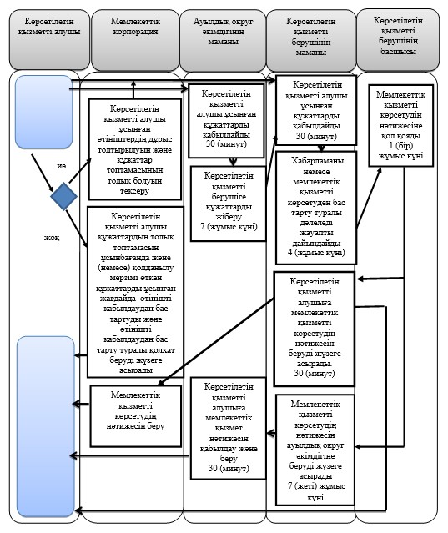

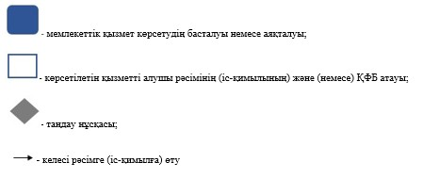

© 2012. Қазақстан Республикасы Әділет министрлігінің «Қазақстан Республикасының Заңнама және құқықтық ақпарат институты» ШЖҚ РМК